设计模式
使用设计模式的根本原因是适应变化，提高代码复用率，使软件更具有可维护性和可扩展性。并且，在进行设计的时候，也需要遵循以下几个原则：单一职责原则、开放封闭原则、里氏代替原则、依赖倒置原则、接口隔离原则、合成复用原则和迪米特法则。下面就分别介绍了每种设计原则。

设计原则

1.1单一职责原则
就一个类而言，应该只有一个引起它变化的原因。如果一个类承担的职责过多，就等于把这些职责耦合在一起，一个职责的变化可能会影响到其他的职责，另外，把多个职责耦合在一起，也会影响复用性

1.2 开闭原则(Open-Closed Principle)
开闭原则即OCP（Open-Closed Principle缩写）原则，该原则强调的是：一个软件实体（指的类、函数、模块等）应该对扩展开放，对修改关闭。即每次发生变化时，要通过添加新的代码来增强现有类型的行为，而不是修改原有的代码。

符合开闭原则的最好方式是提供一个固有的接口，然后让所有可能发生变化的类实现该接口，让固定的接口与相关对象进行交互。

1.3 里氏代替原则(Liskov Substitution Principle)
其核心是子类可以代替父类，但是父类并不一定可以代替子类
Liskov Substitution Principle,LSP（里氏代替原则）指的是子类必须替换掉它们的父类型。也就是说，在软件开发过程中，子类替换父类后，程序的行为是一样的。只有当子类替换掉父类后，此时软件的功能不受影响时，父类才能真正地被复用，而子类也可以在父类的基础上添加新的行为

1.4 依赖倒置原则
其核心是抽象不应该依赖于细节，但细节应该依赖于抽象
依赖倒置（Dependence Inversion Principle, DIP）原则指的是抽象不应该依赖于细节，细节应该依赖于抽象，也就是提出的 “面向接口编程，而不是面向实现编程”。这样可以降低客户与具体实现的耦合。

1.5 接口隔离原则
其核心是不要单一接口承担过多的职责
接口隔离原则（Interface Segregation Principle, ISP）指的是使用多个专门的接口比使用单一的总接口要好。也就是说不要让一个单一的接口承担过多的职责，而应把每个职责分离到多个专门的接口中，进行接口分离。过于臃肿的接口是对接口的一种污染。

1.6 合成复用原则
合成复用原则（Composite Reuse Principle, CRP）就是在一个新的对象里面使用一些已有的对象，使之成为新对象的一部分。新对象通过向这些对象的委派达到复用已用功能的目的。简单地说，就是要尽量使用合成/聚合，尽量不要使用继承。
要使用好合成复用原则，首先需要区分"Has—A"和“Is—A”的关系。
“Is—A”是指一个类是另一个类的“一种”，是属于的关系，而“Has—A”则不同，它表示某一个角色具有某一项责任。导致错误的使用继承而不是聚合的常见的原因是错误地把“Has—A”当成“Is—A”.例如：
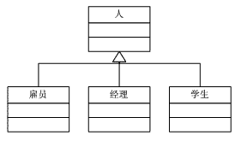
实际上，雇员、经历、学生描述的是一种角色，比如一个人是“经理”必然是“雇员”。在上面的设计中，一个人无法同时拥有多个角色，是“雇员”就不能再是“学生”了，这显然不合理，因为现在很多在职研究生，即使雇员也是学生。
上面的设计的错误源于把“角色”的等级结构与“人”的等级结构混淆起来了，误把“Has—A”当作"Is—A"。具体的解决方法就是抽象出一个角色类：
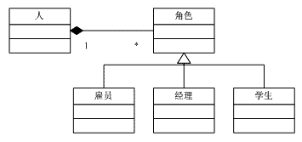
合成表示一个整体与部分的关系，指依托整体而存在的关系（整体和部分不能分开）,
聚合也表示一个整体与部分的关系，但整体和部分可以分开

1.7 迪米特法则
迪米特法则（Law of Demeter，LoD）又叫最少知识原则（Least Knowledge Principle，LKP），指的是一个对象应当对其他对象有尽可能少的了解。也就是说，一个模块或对象应尽量少的与其他实体之间发生相互作用，使得系统功能模块相对独立，这样当一个模块修改时，影响的模块就会越少，扩展起来更加容易。

关于迪米特法则其他的一些表述有：只与你直接的朋友们通信；不要跟“陌生人”说话。

外观模式（Facade Pattern)和中介者模式（Mediator Pattern）就使用了迪米特法则

二、创建型模式
创建型模式就是用来创建对象的模式，抽象了实例化的过程。所有的创建型模式都有两个共同点。第一，它们都将系统使用哪些具体类的信息封装起来；第二，它们隐藏了这些类的实例是如何被创建和组织的。创建型模式包括单例模式、工厂方法模式、抽象工厂模式、建造者模式和原型模式。

单例模式：解决的是实例化对象的个数的问题，比如抽象工厂中的工厂、对象池等，除了Singleton之外，其他创建型模式解决的都是 new 所带来的耦合关系。
抽象工厂：创建一系列相互依赖对象，并能在运行时改变系列。
工厂方法：创建单个对象，在Abstract Factory有使用到。
原型模式：通过拷贝原型来创建新的对象。
工厂方法，抽象工厂, 建造者都需要一个额外的工厂类来负责实例化“一个对象”，而Prototype则是通过原型（一个特殊的工厂类）来克隆“易变对象”。

2.1 单例模式
保证一个类只有一个实例的一种实现方法

说到单例模式,大家第一反应应该就是——什么是单例模式？，从“单例”字面意思上理解为——一个类只有一个实例，所以单例模式也就是保证一个类只有一个实例的一种实现方法罢了(设计模式其实就是帮助我们解决实际开发过程中的方法, 该方法是为了降低对象之间的耦合度,然而解决方法有很多种,所以前人就总结了一些常用的解决方法为书籍,从而把这本书就称为设计模式)，下面给出单例模式的一个官方定义：确保一个类只有一个实例,并提供一个全局访问点。为了帮助大家更好地理解单例模式,大家可以结合下面的类图来进行理解,以及后面也会剖析单例模式的实现思路: 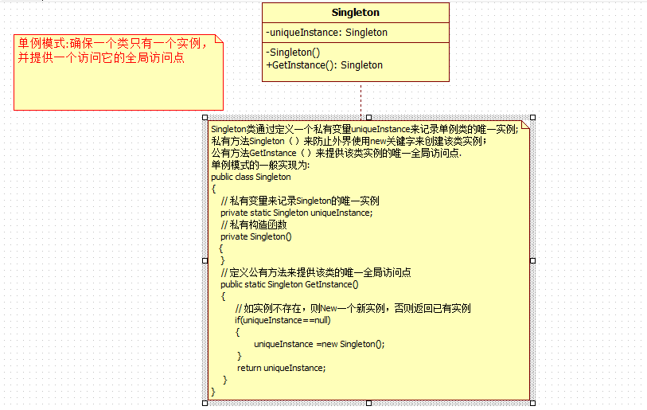

程序：
/// <summary>
/// 单例模式
/// </summary>
public class Singleton
{
static Singleton singleton = null;
private Singleton()
{ }
public static Singleton GetInstance()
{
if (singleton == null)
{
singleton = new Singleton();
}
return singleton;
}
}

看完单例模式的介绍,自然大家都会有这样一个疑问——为什么要有单例模式的？它在什么情况下使用的？从单例模式的定义中我们可以看出——单例模式的使用自然是当我们的系统中某个对象只需要一个实例的情况，例如:操作系统中只能有一个任务管理器,操作文件时,同一时间内只允许一个实例对其操作等,既然现实生活中有这样的应用场景,自然在软件设计领域必须有这样的解决方案了(因为软件设计也是现实生活中的抽象)，所以也就有了单例模式了。

剖析单例模式的实现思路
了解完了一些关于单例模式的基本概念之后，下面就为大家剖析单例模式的实现思路的，因为在我自己学习单例模式的时候，咋一看单例模式的实现代码确实很简单，也很容易看懂，但是我还是觉得它很陌生（这个可能是看的少的，或者自己在写代码中也用的少的缘故），而且心里总会这样一个疑问——为什么前人会这样去实现单例模式的呢？他们是如何思考的呢？后面经过自己的琢磨也就慢慢理清楚单例模式的实现思路了，并且此时也不再觉得单例模式模式的，下面就分享我的一个剖析过程的：
我们从单例模式的概念（确保一个类只有一个实例,并提供一个访问它的全局访问点）入手，可以把概念进行拆分为两部分：（1）确保一个类只有一个实例；（2）提供一个访问它的全局访问点；下面通过采用两人对话的方式来帮助大家更快掌握分析思路：
菜鸟：怎样确保一个类只有一个实例了？
老鸟：那就让我帮你分析下，你创建类的实例会想到用什么方式来创建的呢？
新手：用new关键字啊，只要new下就创建了该类的一个实例了，之后就可以使用该类的一些属性和实例方法了
老鸟：那你想过为什么可以使用new关键字来创建类的实例吗？
菜鸟：这个还有条件的吗？........., 哦，我想起来了，如果类定义私有的构造函数就不能在外界通过new创建实例了（注：有些初学者就会问，有时候我并没有在类中定义构造函数为什么也可以使用new来创建对象，那是因为编译器在背后做了手脚了，当编译器看到我们类中没有定义构造函数，此时编译器会帮我们生成一个公有的无参构造函数）
老鸟：不错，回答的很对，这样你的疑惑就得到解答了啊
菜鸟：那我要在哪里创建类的实例了？
老鸟：你傻啊，当然是在类里面创建了（注：这样定义私有构造函数就是上面的一个思考过程的，要创建实例，自然就要有一个变量来保存该实例把，所以就有了私有变量的声明,但是实现中是定义静态私有变量,朋友们有没有想过——这里为什么定义为静态的呢?对于这个疑问的解释为：每个线程都有自己的线程栈，定义为静态主要是为了在多线程确保类有一个实例）
菜鸟：哦，现在完全明白了，但是我还有另一个疑问——现在类实例创建在类内部，那外界如何获得该的一个实例来使用它了？
老鸟：这个，你可以定义一个公有方法或者属性来把该类的实例公开出去了（注：这样就有了公有方法的定义了，该方法就是提供方法问类的全局访问点）
通过上面的分析，相信大家也就很容易写出单例模式的实现代码了，下面就看看具体的实现代码（看完之后你会惊讶道：真是这样的！）：

单线程
// <summary>
/// 单例模式的实现
/// </summary>
public class Singleton
{
// 定义一个静态变量来保存类的实例
private static Singleton uniqueInstance;

// 定义私有构造函数，使外界不能创建该类实例
private Singleton()
{
}

/// <summary>
/// 定义公有方法提供一个全局访问点,同时你也可以定义公有属性来提供全局访问点
/// </summary>
/// <returns></returns>
public static Singleton GetInstance()
{
// 如果类的实例不存在则创建，否则直接返回
if (uniqueInstance == null)
{
uniqueInstance = new Singleton();
}
return uniqueInstance;
}
}
上面的单例模式的实现在单线程下确实是完美的,然而在多线程的情况下会得到多个Singleton实例,因为在两个线程同时运行GetInstance方法时，此时两个线程判断(uniqueInstance ==null)这个条件时都返回真，此时两个线程就都会创建Singleton的实例，这样就违背了我们单例模式初衷了，既然上面的实现会运行多个线程执行，那我们对于多线程的解决方案自然就是使GetInstance方法在同一时间只运行一个线程运行就好了，也就是我们线程同步的问题了(对于线程同步大家也可以参考我线程同步的文章),具体的解决多线程的代码如下:

多线程
/// <summary>
/// 单例模式的实现
/// </summary>
public class Singleton
{
// 定义一个静态变量来保存类的实例
private static Singleton uniqueInstance;

// 定义一个标识确保线程同步
private static readonly object locker = new object();

// 定义私有构造函数，使外界不能创建该类实例
private Singleton()
{
}

/// <summary>
/// 定义公有方法提供一个全局访问点,同时你也可以定义公有属性来提供全局访问点
/// </summary>
/// <returns></returns>
public static Singleton GetInstance()
{
// 当第一个线程运行到这里时，此时会对locker对象 "加锁"，
// 当第二个线程运行该方法时，首先检测到locker对象为"加锁"状态，该线程就会挂起等待第一个线程解锁
// lock语句运行完之后（即线程运行完之后）会对该对象"解锁"
lock (locker)
{
// 如果类的实例不存在则创建，否则直接返回
if (uniqueInstance == null)
{
uniqueInstance = new Singleton();
}
}

return uniqueInstance;
}
}
上面这种解决方案确实可以解决多线程的问题,但是上面代码对于每个线程都会对线程辅助对象locker加锁之后再判断实例是否存在，对于这个操作完全没有必要的，因为当第一个线程创建了该类的实例之后，后面的线程此时只需要直接判断（uniqueInstance==null）为假，此时完全没必要对线程辅助对象加锁之后再去判断，所以上面的实现方式增加了额外的开销，损失了性能，为了改进上面实现方式的缺陷，我们只需要在lock语句前面加一句（uniqueInstance==null）的判断就可以避免锁所增加的额外开销，这种实现方式我们就叫它 “双重锁定”，下面具体看看实现代码的：
/// <summary>
/// 单例模式的实现
/// </summary>
public class Singleton
{
// 定义一个静态变量来保存类的实例
private static Singleton uniqueInstance;

// 定义一个标识确保线程同步
private static readonly object locker = new object();

// 定义私有构造函数，使外界不能创建该类实例
private Singleton()
{
}

/// <summary>
/// 定义公有方法提供一个全局访问点,同时你也可以定义公有属性来提供全局访问点
/// </summary>
/// <returns></returns>
public static Singleton GetInstance()
{
// 当第一个线程运行到这里时，此时会对locker对象 "加锁"，
// 当第二个线程运行该方法时，首先检测到locker对象为"加锁"状态，该线程就会挂起等待第一个线程解锁
// lock语句运行完之后（即线程运行完之后）会对该对象"解锁"
// 双重锁定只需要一句判断就可以了
if (uniqueInstance == null)
{
lock (locker)
{
// 如果类的实例不存在则创建，否则直接返回
if (uniqueInstance == null)
{
uniqueInstance = new Singleton();
}
}
}
return uniqueInstance;
}
}
理解完了单例模式之后，菜鸟又接着问了：.NET FrameWork类库中有没有单例模式的实现呢？
经过查看，.NET类库中确实存在单例模式的实现类，不过该类不是公开的，下面就具体看看该类的一个实现的(该类具体存在于System.dll程序集，命名空间为System,大家可以用反射工具Reflector去查看源码的):
// 该类不是一个公开类
// 但是该类的实现应用了单例模式
internal sealed class SR
{
private static SR loader;
internal SR()
{
}
// 主要是因为该类不是公有，所以这个全部访问点也定义为私有的了
// 但是思想还是用到了单例模式的思想的
private static SR GetLoader()
{
if (loader == null)
{
SR sr = new SR();
Interlocked.CompareExchange<SR>(ref loader, sr, null);
}
return loader;
}

// 这个公有方法中调用了GetLoader方法的
public static object GetObject(string name)
{
SR loader = GetLoader();
if (loader == null)
{
return null;
}
return loader.resources.GetObject(name, Culture);
}
}

2.2简单工厂模式

介绍
说到简单工厂，自然的第一个疑问当然就是什么是简单工厂模式了？ 在现实生活中工厂是负责生产产品的,同样在设计模式中,简单工厂模式我们也可以理解为负责生产对象的一个类, 我们平常编程中，当使用"new"关键字创建一个对象时，此时该类就依赖与这个对象，也就是他们之间的耦合度高，当需求变化时，我们就不得不去修改此类的源码，此时我们可以运用面向对象（OO）的很重要的原则去解决这一的问题，该原则就是——封装改变，既然要封装改变，自然也就要找到改变的代码，然后把改变的代码用类来封装，这样的一种思路也就是我们简单工厂模式的实现方式了。下面通过一个现实生活中的例子来引出简单工厂模式。
在外面打工的人，免不了要经常在外面吃饭，当然我们也可以自己在家做饭吃，但是自己做饭吃麻烦，因为又要自己买菜，然而，出去吃饭就完全没有这些麻烦的，我们只需要到餐馆点菜就可以了，买菜的事情就交给餐馆做就可以了，这里餐馆就充当简单工厂的角色，下面让我们看看现实生活中的例子用代码是怎样来表现的。
自己做饭的情况：
/// <summary>
/// 自己做饭的情况
/// 没有简单工厂之前，客户想吃什么菜只能自己炒的
/// </summary>
public class Customer
{
/// <summary>
/// 烧菜方法
/// </summary>
/// <param name="type"></param>
/// <returns></returns>
public static Food Cook(string type)
{
Food food = null;
// 客户A说：我想吃西红柿炒蛋怎么办？
// 客户B说：那你就自己烧啊
// 客户A说： 好吧，那就自己做吧
if (type.Equals("西红柿炒蛋"))
{
food = new TomatoScrambledEggs();
}
// 我又想吃土豆肉丝, 这个还是得自己做
// 我觉得自己做好累哦，如果能有人帮我做就好了？
else if (type.Equals("土豆肉丝"))
{
food = new ShreddedPorkWithPotatoes();
}
return food;
}

static void Main(string[] args)
{
// 做西红柿炒蛋
Food food1 = Cook("西红柿炒蛋");
food1.Print();

Food food2 = Cook("土豆肉丝");
food2.Print();

Console.Read();
}
}
/// <summary>
/// 菜抽象类
/// </summary>
public abstract class Food
{
// 输出点了什么菜
public abstract void Print();
}

/// <summary>
/// 西红柿炒鸡蛋这道菜
/// </summary>
public class TomatoScrambledEggs : Food
{
public override void Print()
{
Console.WriteLine("一份西红柿炒蛋！");
}
}

/// <summary>
/// 土豆肉丝这道菜
/// </summary>
public class ShreddedPorkWithPotatoes : Food
{
public override void Print()
{
Console.WriteLine("一份土豆肉丝");
}
}
自己做饭，如果我们想吃别的菜时，此时就需要去买这种菜和洗菜这些繁琐的操作，有了餐馆（也就是简单工厂）之后，我们就可以把这些操作交给餐馆去做，此时消费者（也就是我们）对菜（也就是具体对象）的依赖关系从直接变成的间接的，这样就是实现了面向对象的另一个原则——降低对象之间的耦合度，下面就具体看看有了餐馆之后的实现代码（即简单工厂的实现）：
/// <summary>
/// 顾客充当客户端，负责调用简单工厂来生产对象
/// 即客户点菜，厨师（相当于简单工厂）负责烧菜(生产的对象)
/// </summary>
class Customer
{
static void Main(string[] args)
{
// 客户想点一个西红柿炒蛋
Food food1 = FoodSimpleFactory.CreateFood("西红柿炒蛋");
food1.Print();

// 客户想点一个土豆肉丝
Food food2 = FoodSimpleFactory.CreateFood("土豆肉丝");
food2.Print();

Console.Read();
}
}

/// <summary>
/// 菜抽象类
/// </summary>
public abstract class Food
{
// 输出点了什么菜
public abstract void Print();
}

/// <summary>
/// 西红柿炒鸡蛋这道菜
/// </summary>
public class TomatoScrambledEggs : Food
{
public override void Print()
{
Console.WriteLine("一份西红柿炒蛋！");
}
}

/// <summary>
/// 土豆肉丝这道菜
/// </summary>
public class ShreddedPorkWithPotatoes : Food
{
public override void Print()
{
Console.WriteLine("一份土豆肉丝");
}
}

/// <summary>
/// 简单工厂类, 负责 炒菜
/// </summary>
public class FoodSimpleFactory
{
public static Food CreateFood(string type)
{
Food food = null;
if (type.Equals("土豆肉丝"))
{
food= new ShreddedPorkWithPotatoes();
}
else if (type.Equals("西红柿炒蛋"))
{
food= new TomatoScrambledEggs();
}

return food;
}
}

优点与缺点
看完简单工厂模式的实现之后，你和你的小伙伴们肯定会有这样的疑惑（因为我学习的时候也有）——这样我们只是把变化移到了工厂类中罢了，好像没有变化的问题，因为如果客户想吃其他菜时，此时我们还是需要修改工厂类中的方法（也就是多加case语句，没应用简单工厂模式之前，修改的是客户类）。我首先要说：你和你的小伙伴很对，这个就是简单工厂模式的缺点所在（这个缺点后面介绍的工厂方法可以很好地解决），然而，简单工厂模式与之前的实现也有它的优点：
- 简单工厂模式解决了客户端直接依赖于具体对象的问题，客户端可以消除直接创建对象的责任，而仅仅是消费产品。简单工厂模式实现了对责任的分割。
- 简单工厂模式也起到了代码复用的作用，因为之前的实现（自己做饭的情况）中，换了一个人同样要去在自己的类中实现做菜的方法，然后有了简单工厂之后，去餐馆吃饭的所有人都不用那么麻烦了，只需要负责消费就可以了。此时简单工厂的烧菜方法就让所有客户共用了。（同时这点也是简单工厂方法的缺点——因为工厂类集中了所有产品创建逻辑，一旦不能正常工作，整个系统都会受到影响，也没什么不好理解的，就如事物都有两面性一样道理）
虽然上面已经介绍了简单工厂模式的缺点，下面还是总结下简单工厂模式的缺点：
- 工厂类集中了所有产品创建逻辑，一旦不能正常工作，整个系统都会受到影响（通俗地意思就是：一旦餐馆没饭或者关门了，很多不愿意做饭的人就没饭吃了）
- 系统扩展困难，一旦添加新产品就不得不修改工厂逻辑，这样就会造成工厂逻辑过于复杂。
了解了简单工厂模式之后的优缺点之后，我们之后就可以知道简单工厂的应用场景了：
- 当工厂类负责创建的对象比较少时可以考虑使用简单工厂模式（）
- 客户如果只知道传入工厂类的参数，对于如何创建对象的逻辑不关心时可以考虑使用简单工厂模式

简单工厂模式UML图
简单工厂模式又叫静态方法模式（因为工厂类都定义了一个静态方法），由一个工厂类根据传入的参数决定创建出哪一种产品类的实例（通俗点表达：通过客户下的订单来负责烧那种菜）。简单工厂模式的UML图如下：
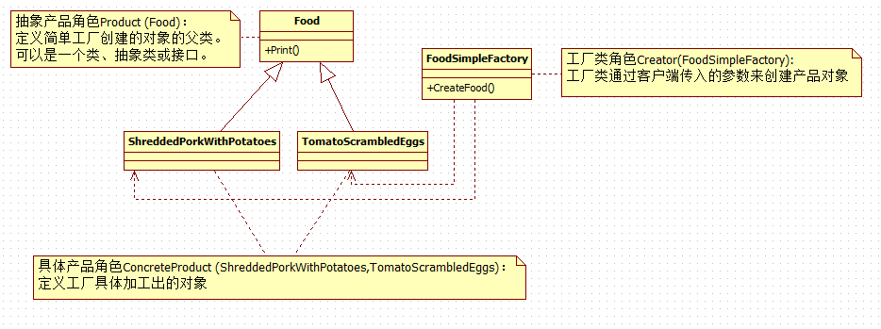

.NET中简单工厂模式的实现
介绍完了简单工厂模式之后，我学习的时候就像：.NET类库中是否有实现了简单工厂模式的类呢？后面确实有，.NET中System.Text.Encoding类就实现了简单工厂模式，该类中的GetEncoding(int codepage)就是工厂方法，具体的代码可以通过Reflector反编译工具进行查看，下面我也贴出该方法中部分代码：
public static Encoding GetEncoding(int codepage)
{
Encoding unicode = null;
if (encodings != null)
{
unicode = (Encoding) encodings[codepage];
}
if (unicode == null)
{
object obj2;
bool lockTaken = false;
try
{
Monitor.Enter(obj2 = InternalSyncObject, ref lockTaken);
if (encodings == null)
{
encodings = new Hashtable();
}
unicode = (Encoding) encodings[codepage];
if (unicode != null)
{
return unicode;
}
switch (codepage)
{
case 0:
unicode = Default;
break;

case 1:
case 2:
case 3:
case 0x2a:
throw new ArgumentException(Environment.GetResourceString("Argument_CodepageNotSupported", new object[] { codepage }), "codepage");

case 0x4b0:
unicode = Unicode;
break;

case 0x4b1:
unicode = BigEndianUnicode;
break;

case 0x6faf:
unicode = Latin1;
break;

case 0xfde9:
unicode = UTF8;
break;

case 0x4e4:
unicode = new SBCSCodePageEncoding(codepage);
break;

case 0x4e9f:
unicode = ASCII;
break;

default:
unicode = GetEncodingCodePage(codepage);
if (unicode == null)
{
unicode = GetEncodingRare(codepage);
}
break;
}
encodings.Add(codepage, unicode);
return unicode;

}
}
.NET 中Encoding的UML图为：
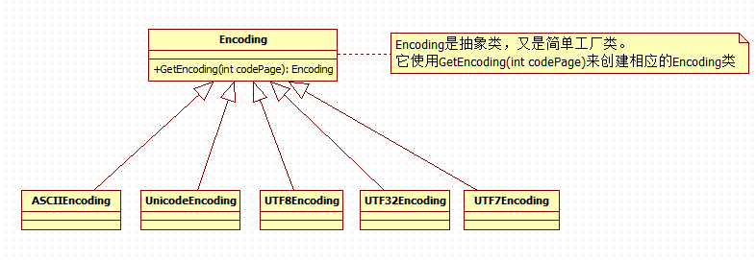
Encoding类中实现的简单工厂模式是简单工厂模式的一种演变，此时简单工厂类由抽象产品角色扮演，然而.NET中Encoding类是如何解决简单工厂模式中存在的问题的呢（即如果新添加一种编码怎么办）？在GetEncoding方法里的switch函数有如下代码：
switch (codepage)
{
.......
default:
unicode = GetEncodingCodePage(codepage);
if (unicode == null)
{
unicode = GetEncodingRare(codepage); //当编码很少见时
}
break;
......
}
在GetEncodingRare方法里有一些不常用编码的实例化代码，微软正式通过这个方法来解决新增加一种编码的问题。（其实也就是列出所有可能的编码情况），微软之所以以这样的方式来解决这个问题，可能是由于现在编码已经稳定了，添加新编码的可能性比较低，所以在.NET 4.5仍然未改动这部分代码

2.3工厂方法模式
主要是实现把具体产品的创建推迟到子类中

介绍与实现
工厂方法模式之所以可以解决简单工厂的模式，是因为它的实现把具体产品的创建推迟到子类中，此时工厂类不再负责所有产品的创建，而只是给出具体工厂必须实现的接口，这样工厂方法模式就可以允许系统不修改工厂类逻辑的情况下来添加新产品，这样也就克服了简单工厂模式中缺点。下面看下工厂模式的具体实现代码（这里还是以简单工厂模式中点菜的例子来实现）：
namespace 设计模式之工厂方法模式
{
/// <summary>
/// 菜抽象类
/// </summary>
public abstract class Food
{
// 输出点了什么菜
public abstract void Print();
}

/// <summary>
/// 西红柿炒鸡蛋这道菜
/// </summary>
public class TomatoScrambledEggs : Food
{
public override void Print()
{
Console.WriteLine("西红柿炒蛋好了！");
}
}

/// <summary>
/// 土豆肉丝这道菜
/// </summary>
public class ShreddedPorkWithPotatoes : Food
{
public override void Print()
{
Console.WriteLine("土豆肉丝好了");
}
}

/// <summary>
/// 抽象工厂类
/// </summary>
public abstract class Creator
{
// 工厂方法
public abstract Food CreateFoddFactory();
}

/// <summary>
/// 西红柿炒蛋工厂类
/// </summary>
public class TomatoScrambledEggsFactory:Creator
{
/// <summary>
/// 负责创建西红柿炒蛋这道菜
/// </summary>
/// <returns></returns>
public override Food CreateFoddFactory()
{
return new TomatoScrambledEggs();
}
}

/// <summary>
/// 土豆肉丝工厂类
/// </summary>
public class ShreddedPorkWithPotatoesFactory:Creator
{
/// <summary>
/// 负责创建土豆肉丝这道菜
/// </summary>
/// <returns></returns>
public override Food CreateFoddFactory()
{
return new ShreddedPorkWithPotatoes();
}
}

/// <summary>
/// 客户端调用
/// </summary>
class Client
{
static void Main(string[] args)
{
// 初始化做菜的两个工厂（）
Creator shreddedPorkWithPotatoesFactory = new ShreddedPorkWithPotatoesFactory();
Creator tomatoScrambledEggsFactory = new TomatoScrambledEggsFactory();

// 开始做西红柿炒蛋
Food tomatoScrambleEggs = tomatoScrambledEggsFactory.CreateFoddFactory();
tomatoScrambleEggs.Print();

//开始做土豆肉丝
Food shreddedPorkWithPotatoes = shreddedPorkWithPotatoesFactory.CreateFoddFactory();
shreddedPorkWithPotatoes.Print();

Console.Read();
}
}
}
使用工厂方法实现的系统，如果系统需要添加新产品时，我们可以利用多态性来完成系统的扩展，对于抽象工厂类和具体工厂中的代码都不需要做任何改动。例如，我们我们还想点一个“肉末茄子”，此时我们只需要定义一个肉末茄子具体工厂类和肉末茄子类就可以。而不用像简单工厂模式中那样去修改工厂类中的实现（具体指添加case语句)。具体代码为：
/// <summary>
/// 肉末茄子这道菜
/// </summary>
public class MincedMeatEggplant : Food
{
/// <summary>
/// 重写抽象类中的方法
/// </summary>
public override void Print()
{
Console.WriteLine("肉末茄子好了");
}
}
/// <summary>
/// 肉末茄子工厂类，负责创建肉末茄子这道菜
/// </summary>
public class MincedMeatEggplantFactory : Creator
{
/// <summary>
/// 负责创建肉末茄子这道菜
/// </summary>
/// <returns></returns>
public override Food CreateFoddFactory()
{
return new MincedMeatEggplant();
}
}

/// <summary>
/// 客户端调用
/// </summary>
class Client
{
static void Main(string[] args)
{

// 如果客户又想点肉末茄子了
// 再另外初始化一个肉末茄子工厂
Creator minceMeatEggplantFactor = new MincedMeatEggplantFactory();

// 利用肉末茄子工厂来创建肉末茄子这道菜
Food minceMeatEggplant = minceMeatEggplantFactor.CreateFoddFactory();
minceMeatEggplant.Print();

Console.Read();
}
}

UML图
讲解完工厂模式的具体实现之后，让我们看下工厂模式中各类之间的UML图：
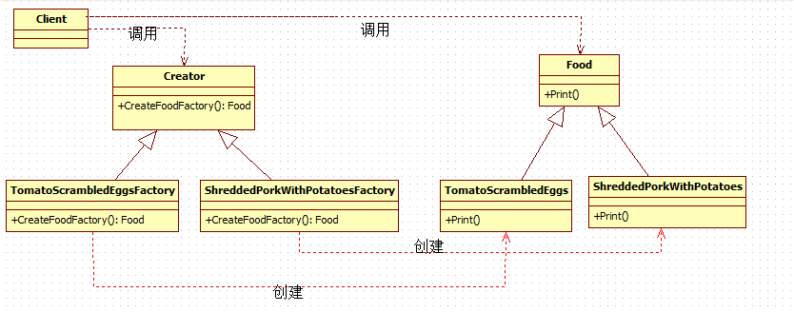
从UML图可以看出，在工厂方法模式中，工厂类与具体产品类具有平行的等级结构，它们之间是一一对应的。针对UML图的解释如下：
Creator类：充当抽象工厂角色，任何具体工厂都必须继承该抽象类
TomatoScrambledEggsFactory和ShreddedPorkWithPotatoesFactory类：充当具体工厂角色，用来创建具体产品
Food类：充当抽象产品角色，具体产品的抽象类。任何具体产品都应该继承该类
TomatoScrambledEggs和ShreddedPorkWithPotatoes类：充当具体产品角色，实现抽象产品类对定义的抽象方法，由具体工厂类创建，它们之间有一一对应的关系。

.NET中实现了工厂方法的类
.NET 类库中也有很多实现了工厂方法的类，例如Asp.net中，处理程序对象是具体用来处理请求，当我们请求一个*.aspx的文件时，此时会映射到System.Web.UI.PageHandlerFactory类上进行处理，而对*.ashx的请求将映射到System.Web.UI.SimpleHandlerFactory类中（这两个类都是继承于IHttpHandlerFactory接口的），关于这点说明我们可以在“C:\Windows\Microsoft.NET\Framework\v4.0.30319\Config\Web.Config”文件中找到相关定义，具体定义如下：
<httpHandlers>
<add path="*.axd" verb="*" type="System.Web.HttpNotFoundHandler" validate="True" />
<add path="*.aspx" verb="*" type="System.Web.UI.PageHandlerFactory" validate="True" />
<add path="*.ashx" verb="*" type="System.Web.UI.SimpleHandlerFactory" validate="True" />
</httpHandlers>
下面我们就具体看下工厂方法模式在Asp.net中是如何实现的，如果对一个Index.aspx页面发出请求时，将会调用PageHandlerFactory中GetHandler方法来创建一个Index.aspx对象，它们之间的类图关系如下：
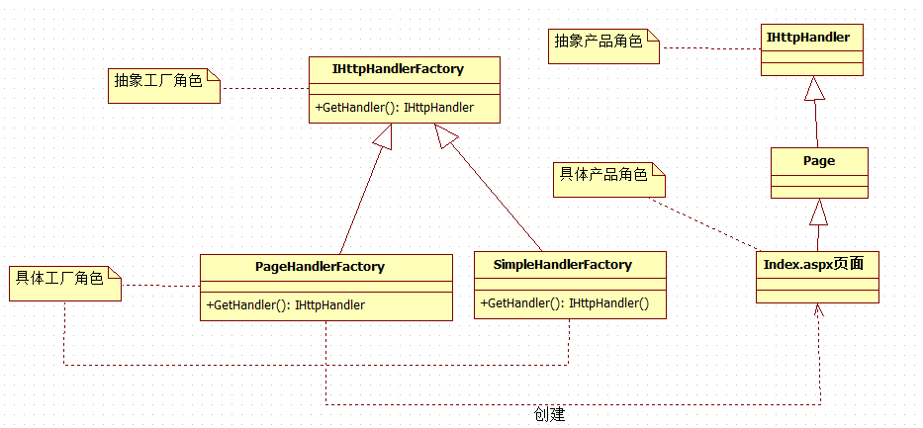

2.4 抽象工厂模式
在上一专题中介绍了工厂方法模式，工厂方法模式是为了克服简单工厂模式的缺点而设计出来的,简单工厂模式的工厂类随着产品类的增加需要增加额外的代码），而工厂方法模式每个具体工厂类只完成单个实例的创建,所以它具有很好的可扩展性。但是在现实生活中，一个工厂只创建单个产品这样的例子很少，因为现在的工厂都多元化了，一个工厂创建一系列的产品，如果我们要设计这样的系统时，工厂方法模式显然在这里不适用，然后抽象工厂模式却可以很好地解决一系列产品创建的问题,这是本专题所要介绍的内容

具体实现
下面就以生活中 “绝味” 连锁店的例子来实现一个抽象工厂模式。例如，绝味鸭脖想在江西南昌和上海开分店，但是由于当地人的口味不一样，在南昌的所有绝味的东西会做的辣一点，而上海不喜欢吃辣的，所以上海的所有绝味的东西都不会做的像南昌的那样辣，然而这点不同导致南昌绝味工厂和上海的绝味工厂生成所有绝味的产品都不同，也就是某个具体工厂需要负责一系列产品(指的是绝味所有食物)的创建工作，下面就具体看看如何使用抽象工厂模式来实现这种情况
/// <summary>
/// 下面以绝味鸭脖连锁店为例子演示下抽象工厂模式
/// 因为每个地方的喜欢的口味不一样，有些地方喜欢辣点的，有些地方喜欢吃不辣点
/// 客户端调用
/// </summary>
class Client
{
static void Main(string[] args)
{
// 南昌工厂制作南昌的鸭脖和鸭架
AbstractFactory nanChangFactory = new NanChangFactory();
YaBo nanChangYabo = nanChangFactory.CreateYaBo();
nanChangYabo.Print();
YaJia nanChangYajia= nanChangFactory.CreateYaJia();
nanChangYajia.Print();

// 上海工厂制作上海的鸭脖和鸭架
AbstractFactory shangHaiFactory = new ShangHaiFactory();
shangHaiFactory.CreateYaBo().Print();
shangHaiFactory.CreateYaJia().Print();

Console.Read();
}
}

/// <summary>
/// 抽象工厂类，提供创建两个不同地方的鸭架和鸭脖的接口
/// </summary>
public abstract class AbstractFactory
{
// 抽象工厂提供创建一系列产品的接口，这里作为例子，只给出了绝味中鸭脖和鸭架的创建接口
public abstract YaBo CreateYaBo();
public abstract YaJia CreateYaJia();
}

/// <summary>
/// 南昌绝味工厂负责制作南昌的鸭脖和鸭架
/// </summary>
public class NanChangFactory : AbstractFactory
{
// 制作南昌鸭脖
public override YaBo CreateYaBo()
{
return new NanChangYaBo();
}
// 制作南昌鸭架
public override YaJia CreateYaJia()
{
return new NanChangYaJia();
}
}

/// <summary>
/// 上海绝味工厂负责制作上海的鸭脖和鸭架
/// </summary>
public class ShangHaiFactory : AbstractFactory
{
// 制作上海鸭脖
public override YaBo CreateYaBo()
{
return new ShangHaiYaBo();
}
// 制作上海鸭架
public override YaJia CreateYaJia()
{
return new ShangHaiYaJia();
}
}

/// <summary>
/// 鸭脖抽象类，供每个地方的鸭脖类继承
/// </summary>
public abstract class YaBo
{
/// <summary>
/// 打印方法，用于输出信息
/// </summary>
public abstract void Print();
}

/// <summary>
/// 鸭架抽象类，供每个地方的鸭架类继承
/// </summary>
public abstract class YaJia
{
/// <summary>
/// 打印方法，用于输出信息
/// </summary>
public abstract void Print();
}

/// <summary>
/// 南昌的鸭脖类，因为江西人喜欢吃辣的，所以南昌的鸭脖稍微会比上海做的辣
/// </summary>
public class NanChangYaBo : YaBo
{
public override void Print()
{
Console.WriteLine("南昌的鸭脖");
}
}

/// <summary>
/// 上海的鸭脖没有南昌的鸭脖做的辣
/// </summary>
public class ShangHaiYaBo : YaBo
{
public override void Print()
{
Console.WriteLine("上海的鸭脖");
}
}

/// <summary>
/// 南昌的鸭架
/// </summary>
public class NanChangYaJia : YaJia
{
public override void Print()
{
Console.WriteLine("南昌的鸭架子");
}
}

/// <summary>
/// 上海的鸭架
/// </summary>
public class ShangHaiYaJia : YaJia
{
public override void Print()
{
Console.WriteLine("上海的鸭架子");
}
}

定义和类图
上面代码中都有详细的注释，这里就不再解释上面的代码了，下面就具体看看抽象工厂模式的定义吧（理解定义可以参考上面的实现来加深理解）：
抽象工厂模式：提供一个创建产品的接口来负责创建相关或依赖的对象，而不具体明确指定具体类
抽象工厂允许客户使用抽象的接口来创建一组相关产品，而不需要知道或关心实际生产出的具体产品是什么。这样客户就可以从具体产品中被解耦。下面通过抽象工模式的类图来了解各个类中之间的关系：
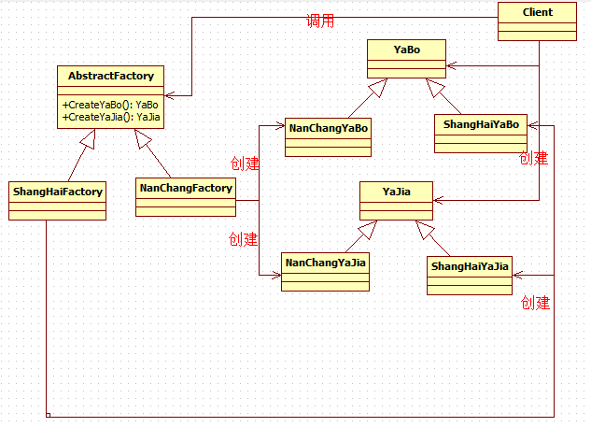

抽象工厂应对需求变更
看完上面抽象工厂的实现之后，如果 “绝味”公司又想在湖南开一家分店怎么办呢？ 因为湖南人喜欢吃麻辣的，下面就具体看看应用了抽象工厂模式的系统是如何应对这种需求的。

/// <summary>
/// 如果绝味又想开一家湖南的分店时，因为湖南喜欢吃麻的
/// 所以这是有需要有一家湖南的工厂专门制作
/// </summary>
public class HuNanFactory : AbstractFactory
{
// 制作湖南鸭脖
public override YaBo CreateYaBo()
{
return new HuNanYaBo();
}

// 制作湖南鸭架
public override YaJia CreateYaJia()
{
return new HuNanYajia();
}
}

/// <summary>
/// 湖南的鸭脖
/// </summary>
public class HuNanYaBo : YaBo
{
public override void Print()
{
Console.WriteLine("湖南的鸭脖");
}
}

/// <summary>
/// 湖南的鸭架
/// </summary>
public class HuNanYajia : YaJia
{
public override void Print()
{
Console.WriteLine("湖南的鸭架子");
}
}

此时，只需要添加三个类：一个是湖南具体工厂类，负责创建湖南口味的鸭脖和鸭架，另外两个类是具有湖南口味的鸭脖类和鸭架类。从上面代码看出，抽象工厂对于系列产品的变化支持 “开放——封闭”原则（指的是要求系统对扩展开放，对修改封闭），扩展起来非常简便，但是，抽象工厂对于添加新产品这种情况就不支持”开放——封闭 “原则，这也是抽象工厂的缺点所在，这点会在第四部分详细介绍。

抽象工厂的分析
抽象工厂模式将具体产品的创建延迟到具体工厂的子类中，这样将对象的创建封装起来，可以减少客户端与具体产品类之间的依赖，从而使系统耦合度低，这样更有利于后期的维护和扩展，这真是抽象工厂模式的优点所在，然后抽象模式同时也存在不足的地方。下面就具体看下抽象工厂的缺点（缺点其实在前面的介绍中以已经涉及了）：
抽象工厂模式很难支持新种类产品的变化。这是因为抽象工厂接口中已经确定了可以被创建的产品集合，如果需要添加新产品，此时就必须去修改抽象工厂的接口，这样就涉及到抽象工厂类的以及所有子类的改变，这样也就违背了“开发——封闭”原则。
知道了抽象工厂的优缺点之后，也就能很好地把握什么情况下考虑使用抽象工厂模式了，下面就具体看看使用抽象工厂模式的系统应该符合那几个前提：
- 一个系统不要求依赖产品类实例如何被创建、组合和表达的表达，这点也是所有工厂模式应用的前提。
- 这个系统有多个系列产品，而系统中只消费其中某一系列产品
- 系统要求提供一个产品类的库，所有产品以同样的接口出现，客户端不需要依赖具体实现。

.NET中抽象工厂模式实现
抽象工厂模式在实际中的应用也是相当频繁的，然而在我们.NET类库中也存在应用抽象工厂模式的类，这个类就是System.Data.Common.DbProviderFactory，这个类位于System.Data.dll程序集中,该类扮演抽象工厂模式中抽象工厂的角色，我们可以用reflector反编译工具查看该类的实现：
/// 扮演抽象工厂的角色
/// 创建连接数据库时所需要的对象集合，
/// 这个对象集合包括有 DbConnection对象（这个是抽象产品类,如绝味例子中的YaBo类）、DbCommand类、DbDataAdapter类，针对不同的具体工厂都需要实现该抽象类中方法，
public abstract class DbProviderFactory
{
// 提供了创建具体产品的接口方法
protected DbProviderFactory();
public virtual DbCommand CreateCommand();
public virtual DbCommandBuilder CreateCommandBuilder();
public virtual DbConnection CreateConnection();
public virtual DbConnectionStringBuilder CreateConnectionStringBuilder();
public virtual DbDataAdapter CreateDataAdapter();
public virtual DbDataSourceEnumerator CreateDataSourceEnumerator();
public virtual DbParameter CreateParameter();
public virtual CodeAccessPermission CreatePermission(PermissionState state);
}
DbProviderFactory类是一个抽象工厂类，该类提供了创建数据库连接时所需要的对象集合的接口，实际创建的工作在其子类工厂中进行，微软使用的是SQL Server数据库，因此提供了连接SQL Server数据的具体工厂实现，具体代码可以用反编译工具查看，具体代码如下：
/// 扮演着具体工厂的角色，用来创建连接SQL Server数据所需要的对象
public sealed class SqlClientFactory : DbProviderFactory, IServiceProvider
{
// Fields
public static readonly SqlClientFactory Instance = new SqlClientFactory();

// 构造函数
private SqlClientFactory()
{
}

// 重写抽象工厂中的方法
public override DbCommand CreateCommand()
{ // 创建具体产品
return new SqlCommand();
}

public override DbCommandBuilder CreateCommandBuilder()
{
return new SqlCommandBuilder();
}

public override DbConnection CreateConnection()
{
return new SqlConnection();
}

public override DbConnectionStringBuilder CreateConnectionStringBuilder()
{
return new SqlConnectionStringBuilder();
}

public override DbDataAdapter CreateDataAdapter()
{
return new SqlDataAdapter();
}

public override DbDataSourceEnumerator CreateDataSourceEnumerator()
{
return SqlDataSourceEnumerator.Instance;
}

public override DbParameter CreateParameter()
{
return new SqlParameter();
}

public override CodeAccessPermission CreatePermission(PermissionState state)
{
return new SqlClientPermission(state);
}
}
因为微软只给出了连接SQL Server的具体工厂的实现，我们也可以自定义连接Oracle、MySql的具体工厂的实现。

2.5 建造者模式Builder Pattern
在软件系统中，有时需要创建一个复杂对象，并且这个复杂对象由其各部分子对象通过一定的步骤组合而成。例如一个采购系统中，如果需要采购员去采购一批电脑时，在这个实际需求中，电脑就是一个复杂的对象，它是由CPU、主板、硬盘、显卡、机箱等组装而成的，如果此时让采购员一台一台电脑去组装的话真是要累死采购员了，这里就可以采用建造者模式来解决这个问题，我们可以把电脑的各个组件的组装过程封装到一个建造者类对象里，建造者只要负责返还给客户端全部组件都建造完毕的产品对象就可以了。然而现实生活中也是如此的，如果公司要采购一批电脑，此时采购员不可能自己去买各个组件并把它们组织起来，此时采购员只需要像电脑城的老板说自己要采购什么样的电脑就可以了，电脑城老板自然会把组装好的电脑送到公司。下面就以这个例子来展开建造者模式的介绍

详细介绍

建筑者模式的具体实现
在这个例子中，电脑城的老板是直接与客户（也就是指采购员）联系的，然而电脑的组装是由老板指挥装机人员去把电脑的各个部件组装起来，真真负责创建产品（这里产品指的就是电脑）的人就是电脑城的装机人员。理清了这个逻辑过程之后，下面就具体看下如何用代码来表示这种现实生活中的逻辑过程：
1 using System;
2 using System.Collections.Generic;
3 using System.Linq;
4 using System.Text;
5
6
7 /// <summary>
8 /// 以组装电脑为例子
9 /// 每台电脑的组成过程都是一致的，但是使用同样的构建过程可以创建不同的表示(即可以组装成不一样的电脑，配置不一样)
10 /// 组装电脑的这个场景就可以应用建造者模式来设计
11 /// </summary>
12 namespace 设计模式之建造者模式
13 {
14 /// <summary>
15 /// 客户类
16 /// </summary>
17 class Customer
18 {
19 static void Main(string[] args)
20 {
21 // 客户找到电脑城老板说要买电脑，这里要装两台电脑
22 // 创建指挥者和构造者
23 Director director = new Director();
24 Builder b1 = new ConcreteBuilder1();
25 Builder b2 = new ConcreteBuilder2();
26
27 // 老板叫员工去组装第一台电脑
28 director.Construct(b1);
29
30 // 组装完，组装人员搬来组装好的电脑
31 Computer computer1 = b1.GetComputer();
32 computer1.Show();
33
34 // 老板叫员工去组装第二台电脑
35 director.Construct(b2);
36 Computer computer2 = b2.GetComputer();
37 computer2.Show();
38
39 Console.Read();
40 }
41 }
42
43 /// <summary>
44 /// 小王和小李难道会自愿地去组装嘛，谁不想休息的，这必须有一个人叫他们去组装才会去的
45 /// 这个人当然就是老板了，也就是建造者模式中的指挥者
46 /// 指挥创建过程类
47 /// </summary>
48 public class Director
49 {
50 // 组装电脑
51 public void Construct(Builder builder)
52 {
53 builder.BuildPartCPU();
54 builder.BuildPartMainBoard();
55 }
56 }
57
58 /// <summary>
59 /// 电脑类
60 /// </summary>
61 public class Computer
62 {
63 // 电脑组件集合
64 private IList<string> parts = new List<string>();
65
66 // 把单个组件添加到电脑组件集合中
67 public void Add(string part)
68 {
69 parts.Add(part);
70 }
71
72 public void Show()
73 {
74 Console.WriteLine("电脑开始在组装.......");
75 foreach (string part in parts)
76 {
77 Console.WriteLine("组件"+part+"已装好");
78 }
79
80 Console.WriteLine("电脑组装好了");
81 }
82 }
83
84 /// <summary>
85 /// 抽象建造者，这个场景下为 "组装人" ，这里也可以定义为接口
86 /// </summary>
87 public abstract class Builder
88 {
89 // 装CPU
90 public abstract void BuildPartCPU();
91 // 装主板
92 public abstract void BuildPartMainBoard();
93
94 // 当然还有装硬盘，电源等组件，这里省略
95
96 // 获得组装好的电脑
97 public abstract Computer GetComputer();
98 }
99
100 /// <summary>
101 /// 具体创建者，具体的某个人为具体创建者，例如：装机小王啊
102 /// </summary>
103 public class ConcreteBuilder1 : Builder
104 {
105 Computer computer = new Computer();
106 public override void BuildPartCPU()
107 {
108 computer.Add("CPU1");
109 }
110
111 public override void BuildPartMainBoard()
112 {
113 computer.Add("Main board1");
114 }
115
116 public override Computer GetComputer()
117 {
118 return computer;
119 }
120 }
121
122 /// <summary>
123 /// 具体创建者，具体的某个人为具体创建者，例如：装机小李啊
124 /// 又装另一台电脑了
125 /// </summary>
126 public class ConcreteBuilder2 : Builder
127 {
128 Computer computer = new Computer();
129 public override void BuildPartCPU()
130 {
131 computer.Add("CPU2");
132 }
133
134 public override void BuildPartMainBoard()
135 {
136 computer.Add("Main board2");
137 }
138
139 public override Computer GetComputer()
140 {
141 return computer;
142 }
143 }
144 }
上面代码中都有详细的注释代码，这里就不过多解释，大家可以参考代码和注释来与现实生活中的例子做对比，下图展示了上面代码的运行结果：
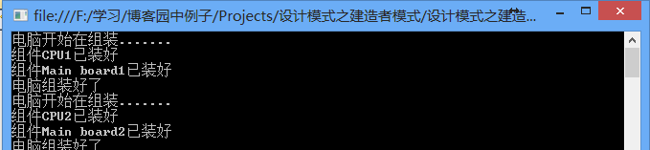

建造者模式的定义和类图
介绍完了建造者模式的具体实现之后，下面具体看下建造者模式的具体定义是怎样的。
建造者模式（Builder Pattern）:将一个复杂对象的构建与它的表示分离，使得同样的构建过程可以创建不同的表示。
建造者模式使得建造代码与表示代码的分离，可以使客户端不必知道产品内部组成的细节，从而降低了客户端与具体产品之间的耦合度，下面通过类图来帮助大家更好地理清建造者模式中类之间的关系。
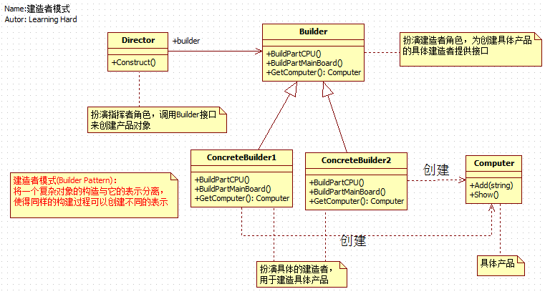

建造者模式的分析
介绍完了建造者模式的具体实现之后，让我们总结下建造模式的实现要点：
- 在建造者模式中，指挥者是直接与客户端打交道的，指挥者将客户端创建产品的请求划分为对各个部件的建造请求，再将这些请求委派到具体建造者角色，具体建造者角色是完成具体产品的构建工作的，却不为客户所知道。
- 建造者模式主要用于“分步骤来构建一个复杂的对象”，其中“分步骤”是一个固定的组合过程，而复杂对象的各个部分是经常变化的（也就是说电脑的内部组件是经常变化的，这里指的的变化如硬盘的大小变了，CPU由单核变双核等）。
- 产品不需要抽象类，由于建造模式的创建出来的最终产品可能差异很大，所以不大可能提炼出一个抽象产品类。
- 在前面文章中介绍的抽象工厂模式解决了“系列产品”的需求变化，而建造者模式解决的是 “产品部分” 的需要变化。
- 由于建造者隐藏了具体产品的组装过程，所以要改变一个产品的内部表示，只需要再实现一个具体的建造者就可以了，从而能很好地应对产品组成组件的需求变化。

.NET 中建造者模式的实现
前面的设计模式在.NET类库中都有相应的实现，那在.NET 类库中，是否也存在建造者模式的实现呢？ 然而对于疑问的答案是肯定的，在.NET 类库中，System.Text.StringBuilder(存在mscorlib.dll程序集中)就是一个建造者模式的实现。不过它的实现属于建造者模式的演化，此时的建造者模式没有指挥者角色和抽象建造者角色，StringBuilder类即扮演着具体建造者的角色，也同时扮演了指挥者和抽象建造者的角色，此时建造模式的实现如下：

/// <summary>
/// 建造者模式的演变
/// 省略了指挥者角色和抽象建造者角色
/// 此时具体建造者角色扮演了指挥者和建造者两个角色
/// </summary>
public class Builder
{
// 具体建造者角色的代码
private Product product = new Product();
public void BuildPartA()
{
product.Add("PartA");
}
public void BuildPartB()
{
product.Add("PartB");
}
public Product GetProduct()
{
return product;
}
// 指挥者角色的代码
public void Construct()
{
BuildPartA();
BuildPartB();
}
}

/// <summary>
/// 产品类
/// </summary>
public class Product
{
// 产品组件集合
private IList<string> parts = new List<string>();

// 把单个组件添加到产品组件集合中
public void Add(string part)
{
parts.Add(part);
}

public void Show()
{
Console.WriteLine("产品开始在组装.......");
foreach (string part in parts)
{
Console.WriteLine("组件" + part + "已装好");
}

Console.WriteLine("产品组装完成");
}
}

// 此时客户端也要做相应调整
class Client
{
private static Builder builder;
static void Main(string[] args)
{
builder = new Builder();
builder.Construct();
Product product = builder.GetProduct();
product.Show();
Console.Read();
}
}

StringBuilder类扮演着建造string对象的具体建造者角色，其中的ToString()方法用来返回具体产品给客户端（相当于上面代码中GetProduct方法）。其中Append方法用来创建产品的组件(相当于上面代码中BuildPartA和BuildPartB方法)，因为string对象中每个组件都是字符，所以也就不需要指挥者的角色的代码（指的是Construct方法,用来调用创建每个组件的方法来完成整个产品的组装），因为string字符串对象中每个组件都是一样的,都是字符,所以Append方法也充当了指挥者Construct方法的作用。

2.6 原型模式(Prototype Pattern)
当创建一个类的实例的过程很昂贵或很复杂，并且我们需要创建多个这样类的实例时，如果我们用new操作符去创建这样的类实例，这未免会增加创建类的复杂度和耗费更多的内存空间，因为这样在内存中分配了多个一样的类实例对象
在软件系统中，当创建一个类的实例的过程很昂贵或很复杂，并且我们需要创建多个这样类的实例时，如果我们用new操作符去创建这样的类实例，这未免会增加创建类的复杂度和耗费更多的内存空间，因为这样在内存中分配了多个一样的类实例对象，然后如果采用工厂模式来创建这样的系统的话，随着产品类的不断增加，导致子类的数量不断增多，反而增加了系统复杂程度，所以在这里使用工厂模式来封装类创建过程并不合适，然而原型模式可以很好地解决这个问题，因为每个类实例都是相同的，当我们需要多个相同的类实例时，没必要每次都使用new运算符去创建相同的类实例对象，此时我们一般思路就是想——只创建一个类实例对象，如果后面需要更多这样的实例，可以通过对原来对象拷贝一份来完成创建，这样在内存中不需要创建多个相同的类实例，从而减少内存的消耗和达到类实例的复用。 然而这个思路正是原型模式的实现方式。下面就具体介绍下设计模式中的原型设计模式

详细介绍
在现实生活中，也有很多原型设计模式的例子，例如，细胞分裂的过程，一个细胞的有丝分裂产生两个相同的细胞；还有西游记中孙悟空变出后孙的本领和火影忍者中鸣人的隐分身忍术等。下面就以孙悟空为例子来演示下原型模式的实现。具体的实现代码如下：
///火影忍者中鸣人的影分身和孙悟空的的变都是原型模式
class Client
{
static void Main(string[] args)
{
// 孙悟空 原型
MonkeyKingPrototype prototypeMonkeyKing = new ConcretePrototype("MonkeyKing");

// 变一个
MonkeyKingPrototype cloneMonkeyKing = prototypeMonkeyKing.Clone() as ConcretePrototype;
Console.WriteLine("Cloned1:\t"+cloneMonkeyKing.Id);

// 变两个
MonkeyKingPrototype cloneMonkeyKing2 = prototypeMonkeyKing.Clone() as ConcretePrototype;
Console.WriteLine("Cloned2:\t" + cloneMonkeyKing2.Id);
Console.ReadLine();
}
}

/// <summary>
/// 孙悟空原型
/// </summary>
public abstract class MonkeyKingPrototype
{
public string Id { get; set; }
public MonkeyKingPrototype(string id)
{
this.Id = id;
}

// 克隆方法，即孙大圣说“变”
public abstract MonkeyKingPrototype Clone();
}

/// <summary>
/// 创建具体原型
/// </summary>
public class ConcretePrototype : MonkeyKingPrototype
{
public ConcretePrototype(string id)
: base(id)
{ }

/// <summary>
/// 浅拷贝
/// </summary>
/// <returns></returns>
public override MonkeyKingPrototype Clone()
{
// 调用MemberwiseClone方法实现的是浅拷贝，另外还有深拷贝
return (MonkeyKingPrototype)this.MemberwiseClone();
}
}
上面原型模式的运行结果为（从运行结果可以看出，创建的两个拷贝对象的ID属性都是与原型对象ID属性一样的）：
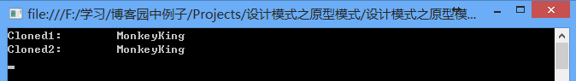
上面代码实现的浅拷贝的方式，浅拷贝是指当对象的字段值被拷贝时，字段引用的对象不会被拷贝。例如，如果一个对象有一个指向字符串的字段，并且我们对该对象做了一个浅拷贝，那么这两个对象将引用同一个字符串，而深拷贝是对对象实例中字段引用的对象也进行拷贝，如果一个对象有一个指向字符串的字段，并且我们对该对象进行了深拷贝的话，那么我们将创建一个对象和一个新的字符串，新的对象将引用新的字符串。也就是说，执行深拷贝创建的新对象和原来对象不会共享任何东西，改变一个对象对另外一个对象没有任何影响，而执行浅拷贝创建的新对象与原来对象共享成员，改变一个对象，另外一个对象的成员也会改变。
介绍完原型模式的实现代码之后，下面看下原型模式的类图，通过类图来理清原型模式实现中类之间的关系。具体类图如下：
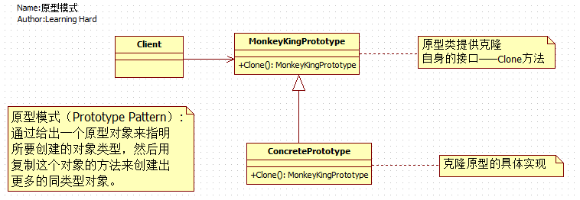

原型模式的优缺点
原型模式的优点有：
- 原型模式向客户隐藏了创建新实例的复杂性
- 原型模式允许动态增加或较少产品类。
- 原型模式简化了实例的创建结构，工厂方法模式需要有一个与产品类等级结构相同的等级结构，而原型模式不需要这样。
- 产品类不需要事先确定产品的等级结构，因为原型模式适用于任何的等级结构
原型模式的缺点有：
- 每个类必须配备一个克隆方法
- 配备克隆方法需要对类的功能进行通盘考虑，这对于全新的类不是很难，但对于已有的类不一定很容易，特别当一个类引用不支持串行化的间接对象，或者引用含有循环结构的时候。

.NET中原型模式的实现
在.NET中可以很容易地通过实现ICloneable接口（这个接口就是原型，提供克隆方法，相当于与上面代码中MonkeyKingPrototype抽象类）中Clone()方法来实现原型模式，如果我们想我们自定义的类具有克隆的功能，首先定义类继承与ICloneable接口并实现Clone方法。在.NET中实现了原型模式的类如下图所示（图中只截取了部分，可以用Reflector反编译工具进行查看）：
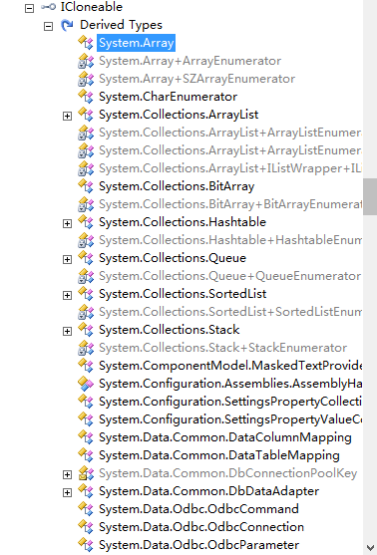

三、结构型模式
结构型模式，顾名思义讨论的是类和对象的结构 ，主要用来处理类或对象的组合。它包括两种类型，一是类结构型模式，指的是采用继承机制来组合接口或实现；二是对象结构型模式，指的是通过组合对象的方式来实现新的功能。它包括适配器模式、桥接模式、装饰者模式、组合模式、外观模式、享元模式和代理模式。
- 适配器模式注重转换接口，将不吻合的接口适配对接
- 桥接模式注重分离接口与其实现，支持多维度变化
- 组合模式注重统一接口，将“一对多”的关系转化为“一对一”的关系
- 装饰者模式注重稳定接口，在此前提下为对象扩展功能
- 外观模式注重简化接口，简化组件系统与外部客户程序的依赖关系
- 享元模式注重保留接口，在内部使用共享技术对对象存储进行优化
- 代理模式注重假借接口，增加间接层来实现灵活控制

3.1 适配器模式(Adapter Pattern)

详细介绍
适配器模式——把一个类的接口变换成客户端所期待的另一种接口，从而使原本接口不匹配而无法一起工作的两个类能够在一起工作

类的适配器模式实现
在这里以生活中的一个例子来进行演示适配器模式的实现，具体场景是: 在生活中，我们买的电器插头是2个孔的，但是我们买的插座只有三个孔的，此时我们就希望电器的插头可以转换为三个孔的就好，这样我们就可以直接把它插在插座上，此时三个孔插头就是客户端期待的另一种接口，自然两个孔的插头就是现有的接口，适配器模式就是用来完成这种转换的，具体实现代码如下：
using System;

/// 这里以插座和插头的例子来诠释适配器模式
/// 现在我们买的电器插头是2个孔，但是我们买的插座只有3个孔的
/// 这是我们想把电器插在插座上的话就需要一个电适配器
namespace 设计模式之适配器模式
{
/// <summary>
/// 客户端，客户想要把2个孔的插头 转变成三个孔的插头，这个转变交给适配器就好
/// 既然适配器需要完成这个功能，所以它必须同时具体2个孔插头和三个孔插头的特征
/// </summary>
class Client
{
static void Main(string[] args)
{
// 现在客户端可以通过电适配要使用2个孔的插头了
IThreeHole threehole = new PowerAdapter();
threehole.Request();
Console.ReadLine();
}
}

/// <summary>
/// 三个孔的插头，也就是适配器模式中的目标角色
/// </summary>
public interface IThreeHole
{
void Request();
}

/// <summary>
/// 两个孔的插头，源角色——需要适配的类
/// </summary>
public abstract class TwoHole
{
public void SpecificRequest()
{
Console.WriteLine("我是两个孔的插头");
}
}

/// <summary>
/// 适配器类，接口要放在类的后面
/// 适配器类提供了三个孔插头的行为，但其本质是调用两个孔插头的方法
/// </summary>
public class PowerAdapter:TwoHole,IThreeHole
{
/// <summary>
/// 实现三个孔插头接口方法
/// </summary>
public void Request()
{
// 调用两个孔插头方法
this.SpecificRequest();
}
}
}
从上面代码中可以看出，客户端希望调用Request方法（即三个孔插头），但是我们现有的类（即2个孔的插头）并没有Request方法，它只有SpecificRequest方法（即两个孔插头本身的方法），然而适配器类（适配器必须实现三个孔插头接口和继承两个孔插头类）可以提供这种转换，它提供了Request方法的实现（其内部调用的是两个孔插头，因为适配器只是一个外壳罢了，包装着两个孔插头（因为只有这样，电器才能使用），并向外界提供三个孔插头的外观，）以供客户端使用。

类图
上面实现中，因为适配器（PowerAdapter类）与源角色（TwoHole类）是继承关系，所以该适配器模式是类的适配器模式，具体对应的类图为：
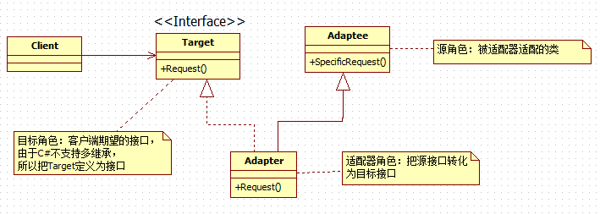

对象的适配器模式
上面都是类的适配器模式的介绍，然而适配器模式还有另外一种形式——对象的适配器模式，这里就具体讲解下它的实现，实现的分析思路：既然现在适配器类不能继承TwoHole抽象类了（因为用继承就属于类的适配器了），但是适配器类无论如何都要实现客户端期待的方法的，即Request方法，所以一定是要继承ThreeHole抽象类或IThreeHole接口的，然而适配器类的Request方法又必须调用TwoHole的SpecificRequest方法，又不能用继承，这时候就想，不能继承，但是我们可以在适配器类中创建TwoHole对象，然后在Requst中使用TwoHole的方法了。正如我们分析的那样，对象的适配器模式的实现正式如此。下面就让我看看具体实现代码：
namespace 对象的适配器模式
{
class Client
{
static void Main(string[] args)
{
// 现在客户端可以通过电适配要使用2个孔的插头了
ThreeHole threehole = new PowerAdapter();
threehole.Request();
Console.ReadLine();
}
}

/// <summary>
/// 三个孔的插头，也就是适配器模式中的目标(Target)角色
/// </summary>
public class ThreeHole
{
// 客户端需要的方法
public virtual void Request()
{
// 可以把一般实现放在这里
}
}

/// <summary>
/// 两个孔的插头，源角色——需要适配的类
/// </summary>
public class TwoHole
{
public void SpecificRequest()
{
Console.WriteLine("我是两个孔的插头");
}
}

/// <summary>
/// 适配器类，这里适配器类没有TwoHole类，
/// 而是引用了TwoHole对象，所以是对象的适配器模式的实现
/// </summary>
public class PowerAdapter : ThreeHole
{
// 引用两个孔插头的实例,从而将客户端与TwoHole联系起来
public TwoHole twoholeAdaptee = new TwoHole();

/// <summary>
/// 实现三个孔插头接口方法
/// </summary>
public override void Request()
{
twoholeAdaptee.SpecificRequest();
}
}
}
从上面代码可以看出,对象的适配器模式正如我们开始分析的思路去实现的, 其中客户端调用代码和类的适配器实现基本相同,下面让我们看看对象的适配器模式的类图,具体类图如下:
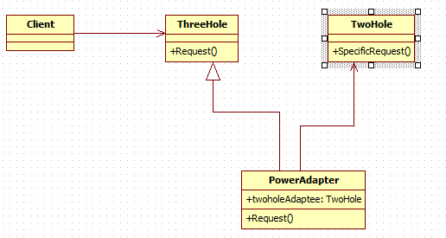

适配器模式的优缺点
在引言部分已经提出,适配器模式用来解决现有对象与客户端期待接口不一致的问题,下面详细总结下适配器两种形式的优缺点。
类的适配器模式：
优点：
- 可以在不修改原有代码的基础上来复用现有类，很好地符合 “开闭原则”
- 可以重新定义Adaptee(被适配的类)的部分行为，因为在类适配器模式中，Adapter是Adaptee的子类
- 仅仅引入一个对象，并不需要额外的字段来引用Adaptee实例（这个即是优点也是缺点）。
缺点：
- 用一个具体的Adapter类对Adaptee和Target进行匹配，当如果想要匹配一个类以及所有它的子类时，类的适配器模式就不能胜任了。因为类的适配器模式中没有引入Adaptee的实例，光调用this.SpecificRequest方法并不能去调用它对应子类的SpecificRequest方法。
- 采用了 “多继承”的实现方式，带来了不良的高耦合。
对象的适配器模式
优点：
- 可以在不修改原有代码的基础上来复用现有类，很好地符合 “开闭原则”（这点是两种实现方式都具有的）
- 采用 “对象组合”的方式，更符合松耦合。
缺点：
- 使得重定义Adaptee的行为较困难，这就需要生成Adaptee的子类并且使得Adapter引用这个子类而不是引用Adaptee本身。

使用场景
在以下情况下可以考虑使用适配器模式：
- 系统需要复用现有类，而该类的接口不符合系统的需求
- 想要建立一个可重复使用的类，用于与一些彼此之间没有太大关联的一些类，包括一些可能在将来引进的类一起工作。
- 对于对象适配器模式，在设计里需要改变多个已有子类的接口，如果使用类的适配器模式，就要针对每一个子类做一个适配器，而这不太实际。

.NET中适配器模式的实现
1．适配器模式在.NET Framework中的一个最大的应用就是COM Interop。COM Interop就好像是COM和.NET之间的一座桥梁（关于COM互操作更多内容可以参考我的互操作系列）。COM组件对象与.NET类对象是完全不同的，但为了使.NET程序
象使用.NET对象一样使用COM组件，微软在处理方式上采用了Adapter模式，对COM对象进行包装，这个包装类就是RCW(Runtime Callable Wrapper)。RCW实际上是runtime生成的一个.NET类，它包装了COM组件的方法，并内部实现对COM组件的调用。如下图所示：
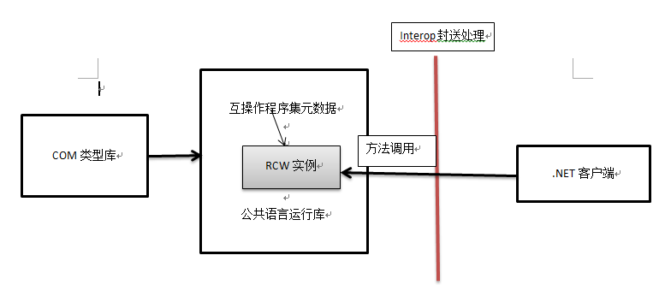
2．.NET中的另外一个适配器模式的应用就是DataAdapter。ADO.NET为统一的数据访问提供了多个接口和基类，其中最重要的接口之一是IdataAdapter。DataAdpter起到了数据库到DataSet桥接器的作用，使应用程序的数据操作统一到DataSet上，而与具体的数据库类型无关。甚至可以针对特殊的数据源编制自己的DataAdpter，从而使我们的应用程序与这些特殊的数据源相兼容。

3.2 桥接模式(Bridge Pattern)
桥接模式即将抽象部分与实现部分脱耦，使它们可以独立变化
这里以电视遥控器的一个例子来引出桥接模式解决的问题，首先，我们每个牌子的电视机都有一个遥控器，此时我们能想到的一个设计是——把遥控器做为一个抽象类，抽象类中提供遥控器的所有实现，其他具体电视品牌的遥控器都继承这个抽象类，具体设计类图如下：
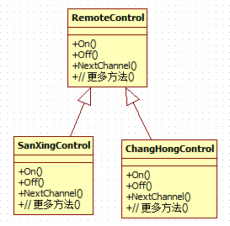
这样的实现使得每部不同型号的电视都有自己遥控器实现，这样的设计对于电视机的改变可以很好地应对，只需要添加一个派生类就搞定了，但随着时间的推移，用户需要改变遥控器的功能，如：用户可能后面需要对遥控器添加返回上一个台等功能时，此时上面的设计就需要修改抽象类RemoteControl的提供的接口了，此时可能只需要向抽象类中添加一个方法就可以解决了，但是这样带来的问题是我们改变了抽象的实现，如果用户需要同时改变电视机品型号和遥控器功能时，上面的设计就会导致相当大的修改，显然这样的设计并不是好的设计。然而使用桥接模式可以很好地解决这个问题，下面让我具体看看桥接模式是如何实现的。

桥接模式的详细介绍

定义
桥接模式即将抽象部分与实现部分脱耦，使它们可以独立变化。对于上面的问题中，抽象化也就是RemoteControl类，实现部分也就是On()、Off()、NextChannel()等这样的方法（即遥控器的实现），上面的设计中，抽象化和实现部分在一起，桥接模式的目的就是使两者分离，根据面向对象的封装变化的原则，我们可以把实现部分的变化（也就是遥控器功能的变化）封装到另外一个类中，这样的一个思路也就是桥接模式的实现，大家可以对照桥接模式的实现代码来解决我们的分析思路。

桥接模式实现
上面定义部分已经给出了我们桥接模式的目的以及实现思路了，下面让我们具体看看桥接模式是如何解决引言部分设计的不足。
抽象化部分的代码：
/// <summary>
/// 抽象概念中的遥控器，扮演抽象化角色
/// </summary>
public class RemoteControl
{
// 字段
private TV implementor;

// 属性
public TV Implementor
{
get { return implementor; }
set { implementor = value; }
}

/// <summary>
/// 开电视机，这里抽象类中不再提供实现了，而是调用实现类中的实现
/// </summary>
public virtual void On()
{
implementor.On();
}

/// <summary>
/// 关电视机
/// </summary>
public virtual void Off()
{
implementor.Off();
}

/// <summary>
/// 换频道
/// </summary>
public virtual void SetChannel()
{
implementor.tuneChannel();
}
}

/// <summary>
/// 具体遥控器
/// </summary>
public class ConcreteRemote : RemoteControl
{
public override void SetChannel()
{
Console.WriteLine("---------------------");
base.SetChannel();
Console.WriteLine("---------------------");
}
}
遥控器的实现方法部分代码，即实现化部分代码，此时我们用另外一个抽象类TV封装了遥控器功能的变化，具体实现交给具体型号电视机去完成：
/// <summary>
/// 电视机，提供抽象方法
/// </summary>
public abstract class TV
{
public abstract void On();
public abstract void Off();
public abstract void tuneChannel();
}

/// <summary>
/// 长虹牌电视机，重写基类的抽象方法
/// 提供具体的实现
/// </summary>
public class ChangHong : TV
{
public override void On()
{
Console.WriteLine("长虹牌电视机已经打开了");
}

public override void Off()
{
Console.WriteLine("长虹牌电视机已经关掉了");
}

public override void tuneChannel()
{
Console.WriteLine("长虹牌电视机换频道");
}
}

/// <summary>
/// 三星牌电视机，重写基类的抽象方法
/// </summary>
public class Samsung : TV
{
public override void On()
{
Console.WriteLine("三星牌电视机已经打开了");
}

public override void Off()
{
Console.WriteLine("三星牌电视机已经关掉了");
}

public override void tuneChannel()
{
Console.WriteLine("三星牌电视机换频道");
}
}
采用桥接模式的客户端调用代码：
/// <summary>
/// 以电视机遥控器的例子来演示桥接模式
/// </summary>
class Client
{
static void Main(string[] args)
{
// 创建一个遥控器
RemoteControl remoteControl = new ConcreteRemote();
// 长虹电视机
remoteControl.Implementor = new ChangHong();
remoteControl.On();
remoteControl.SetChannel();
remoteControl.Off();
Console.WriteLine();

// 三星牌电视机
remoteControl.Implementor = new Samsung();
remoteControl.On();
remoteControl.SetChannel();
remoteControl.Off();
Console.Read();
}
}
上面桥接模式的实现中，遥控器的功能实现方法不在遥控器抽象类中去实现了，而是把实现部分用来另一个电视机类去封装它，然而遥控器中只包含电视机类的一个引用，同时这样的设计也非常符合现实生活中的情况（我认为的现实生活中遥控器的实现——遥控器中并不包含换台，打开电视机这样的功能的实现，遥控器只是包含了电视机上这些功能的引用，然后红外线去找到电视机上对应功能的的实现）。通过桥接模式，我们把抽象化和实现化部分分离开了，这样就可以很好应对这两方面的变化了。

桥接模式的类图
看完桥接模式的实现后，为了帮助大家理清对桥接模式中类之间关系，这里给出桥接模式的类图结构：
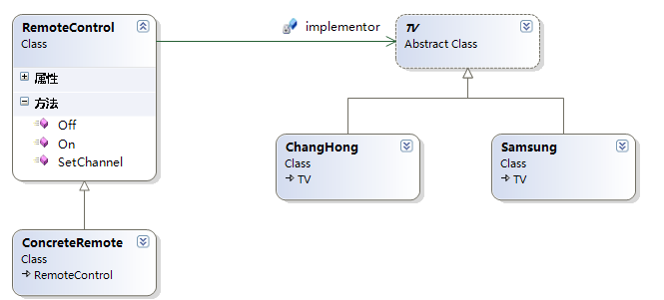

桥接模式的优缺点
介绍完桥接模式，让我们看看桥接模式具体哪些优缺点。
优点：
把抽象接口与其实现解耦。
抽象和实现可以独立扩展，不会影响到对方。
实现细节对客户透明，对用于隐藏了具体实现细节。
缺点： 增加了系统的复杂度

使用场景
我们再来看看桥接模式的使用场景，在以下情况下应当使用桥接模式：
- 如果一个系统需要在构件的抽象化角色和具体化角色之间添加更多的灵活性，避免在两个层次之间建立静态的联系。
- 设计要求实现化角色的任何改变不应当影响客户端，或者实现化角色的改变对客户端是完全透明的。
- 需要跨越多个平台的图形和窗口系统上。
- 一个类存在两个独立变化的维度，且两个维度都需要进行扩展。

一个实际应用桥接模式的例子
桥接模式也经常用于具体的系统开发中，对于三层架构中就应用了桥接模式，三层架构中的业务逻辑层BLL中通过桥接模式与数据操作层解耦（DAL），其实现方式就是在BLL层中引用了DAL层中一个引用。这样数据操作的实现可以在不改变客户端代码的情况下动态进行更换，下面看一个简单的示例代码：

// 客户端调用
// 类似Web应用程序
class Client
{
static void Main(string[] args)
{
BusinessObject customers = new CustomersBusinessObject("ShangHai");
customers.Dataacces = new CustomersDataAccess();

customers.Add("小六");
Console.WriteLine("增加了一位成员的结果：");
customers.ShowAll();
customers.Delete("王五");
Console.WriteLine("删除了一位成员的结果：");
customers.ShowAll();
Console.WriteLine("更新了一位成员的结果：");
customers.Update("Learning_Hard");
customers.ShowAll();

Console.Read();
}
}

// BLL 层
public class BusinessObject
{
// 字段
private DataAccess dataacess;
private string city;

public BusinessObject(string city)
{
this.city = city;
}

// 属性
public DataAccess Dataacces
{
get { return dataacess; }
set { dataacess = value; }
}

// 方法
public virtual void Add(string name)
{
Dataacces.AddRecord(name);
}

public virtual void Delete(string name)
{
Dataacces.DeleteRecord(name);
}

public virtual void Update(string name)
{
Dataacces.UpdateRecord(name);
}

public virtual string Get(int index)
{
return Dataacces.GetRecord(index);
}
public virtual void ShowAll()
{
Console.WriteLine();
Console.WriteLine("{0}的顾客有：", city);
Dataacces.ShowAllRecords();
}
}

public class CustomersBusinessObject : BusinessObject
{
public CustomersBusinessObject(string city)
: base(city) { }

// 重写方法
public override void ShowAll()
{
Console.WriteLine("------------------------");
base.ShowAll();
Console.WriteLine("------------------------");
}
}

/// <summary>
/// 相当于三层架构中数据访问层（DAL）
/// </summary>
public abstract class DataAccess
{
// 对记录的增删改查操作
public abstract void AddRecord(string name);
public abstract void DeleteRecord(string name);
public abstract void UpdateRecord(string name);
public abstract string GetRecord(int index);
public abstract void ShowAllRecords();
}

public class CustomersDataAccess:DataAccess
{
// 字段
private List<string> customers =new List<string>();

public CustomersDataAccess()
{
// 实际业务中从数据库中读取数据再填充列表
customers.Add("Learning Hard");
customers.Add("张三");
customers.Add("李四");
customers.Add("王五");
}
// 重写方法
public override void AddRecord(string name)
{
customers.Add(name);
}

public override void DeleteRecord(string name)
{
customers.Remove(name);
}

public override void UpdateRecord(string updatename)
{
customers[0] = updatename;
}

public override string GetRecord(int index)
{
return customers[index];
}

public override void ShowAllRecords()
{
foreach (string name in customers)
{
Console.WriteLine(" " + name);
}
}

}

3.3 装饰者模式(DecoratorPattern)
在软件开发中，我们经常想要对一类对象添加不同的功能，例如要给手机添加贴膜，手机挂件，手机外壳等，如果此时利用继承来实现的话，就需要定义无数的类，如StickerPhone（贴膜是手机类）、AccessoriesPhone（挂件手机类）等，这样就会导致 ”子类爆炸“问题，为了解决这个问题，我们可以使用装饰者模式来动态地给一个对象添加额外的职责。下面让我们看看装饰者模式。

装饰者模式的详细介绍

定义
装饰者模式以对客户透明的方式动态地给一个对象附加上更多的责任，装饰者模式相比生成子类可以更灵活地增加功能。

装饰者模式实现
这里以手机和手机配件的例子来演示装饰者模式的实现，具体代码如下：
/// <summary>
/// 手机抽象类，即装饰者模式中的抽象组件类
/// </summary>
public abstract class Phone
{
public abstract void Print();
}

/// <summary>
/// 苹果手机，即装饰着模式中的具体组件类
/// </summary>
public class ApplePhone:Phone
{
/// <summary>
/// 重写基类方法
/// </summary>
public override void Print()
{
Console.WriteLine("开始执行具体的对象——苹果手机");
}
}

/// <summary>
/// 装饰抽象类,要让装饰完全取代抽象组件，所以必须继承自Phone
/// </summary>
public abstract class Decorator:Phone
{
private Phone phone;

public Decorator(Phone p)
{
this.phone = p;
}

public override void Print()
{
if (phone != null)
{
phone.Print();
}
}
}

/// <summary>
/// 贴膜，即具体装饰者
/// </summary>
public class Sticker : Decorator
{
public Sticker(Phone p)
: base(p)
{
}

public override void Print()
{
base.Print();

// 添加新的行为
AddSticker();
}

/// <summary>
/// 新的行为方法
/// </summary>
public void AddSticker()
{
Console.WriteLine("现在苹果手机有贴膜了");
}
}

/// <summary>
/// 手机挂件
/// </summary>
public class Accessories : Decorator
{
public Accessories(Phone p)
: base(p)
{
}

public override void Print()
{
base.Print();

// 添加新的行为
AddAccessories();
}

/// <summary>
/// 新的行为方法
/// </summary>
public void AddAccessories()
{
Console.WriteLine("现在苹果手机有漂亮的挂件了");
}
}
此时客户端调用代码如下：
class Customer
{
static void Main(string[] args)
{
// 我买了个苹果手机
Phone phone = new ApplePhone();

// 现在想贴膜了
Decorator applePhoneWithSticker = new Sticker(phone);
// 扩展贴膜行为
applePhoneWithSticker.Print();
Console.WriteLine("----------------------\n");

// 现在我想有挂件了
Decorator applePhoneWithAccessories = new Accessories(phone);
// 扩展手机挂件行为
applePhoneWithAccessories.Print();
Console.WriteLine("----------------------\n");

// 现在我同时有贴膜和手机挂件了
Sticker sticker = new Sticker(phone);
Accessories applePhoneWithAccessoriesAndSticker = new Accessories(sticker);
applePhoneWithAccessoriesAndSticker.Print();
Console.ReadLine();
}
从上面的客户端代码可以看出，客户端可以动态地将手机配件增加到手机上，如果需要添加手机外壳时，此时只需要添加一个继承Decorator的手机外壳类，从而，装饰者模式扩展性也非常好。

装饰者模式的类图
实现完了装饰者模式之后，让我们看看装饰者模式实现中类之间的关系，具体见下图：
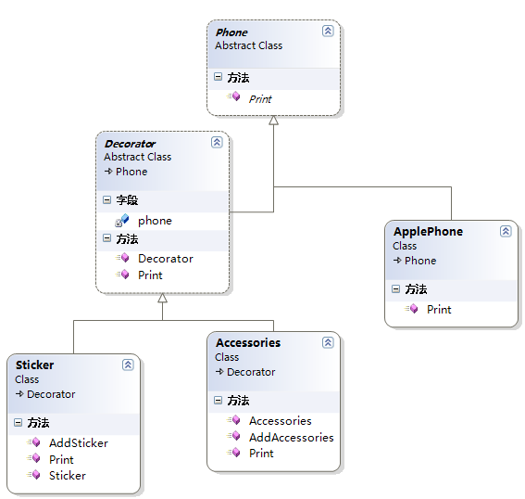
在装饰者模式中各个角色有：
- 抽象构件（Phone）角色：给出一个抽象接口，以规范准备接受附加责任的对象。
- 具体构件（AppPhone）角色：定义一个将要接收附加责任的类。
- 装饰（Dicorator）角色：持有一个构件（Component）对象的实例，并定义一个与抽象构件接口一致的接口。
- 具体装饰（Sticker和Accessories）角色：负责给构件对象 ”贴上“附加的责任。

装饰者模式的优缺点
看完装饰者模式的详细介绍之后，我们继续分析下它的优缺点。

优点：
- 装饰这模式和继承的目的都是扩展对象的功能，但装饰者模式比继承更灵活
- 通过使用不同的具体装饰类以及这些类的排列组合，设计师可以创造出很多不同行为的组合
- 装饰者模式有很好地可扩展性

缺点：
装饰者模式会导致设计中出现许多小对象，如果过度使用，会让程序变的更复杂。并且更多的对象会是的差错变得困难，特别是这些对象看上去都很像。

使用场景
下面让我们看看装饰者模式具体在哪些情况下使用，在以下情况下应当使用装饰者模式：
- 需要扩展一个类的功能或给一个类增加附加责任。
- 需要动态地给一个对象增加功能，这些功能可以再动态地撤销。
- 需要增加由一些基本功能的排列组合而产生的非常大量的功能

.NET中装饰者模式的实现
在.NET 类库中也有装饰者模式的实现，该类就是System.IO.Stream,下面看看Stream类结构：
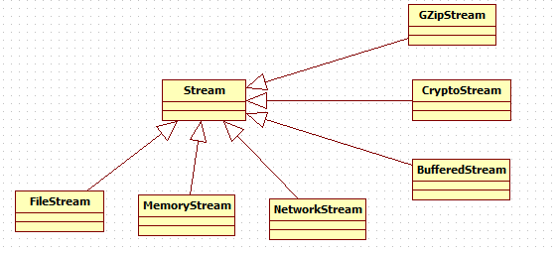上图中，BufferedStream、CryptoStream和GZipStream其实就是两个具体装饰类，这里的装饰者模式省略了抽象装饰角色（Decorator）。下面演示下客户端如何动态地为MemoryStream动态增加功能的。
MemoryStream memoryStream = new MemoryStream(new byte[] {95,96,97,98,99});

// 扩展缓冲的功能
BufferedStream buffStream = new BufferedStream(memoryStream);

// 添加加密的功能
CryptoStream cryptoStream = new CryptoStream(memoryStream,new AesManaged().CreateEncryptor(),CryptoStreamMode.Write);
// 添加压缩功能
GZipStream gzipStream = new GZipStream(memoryStream, CompressionMode.Compress, true);

3.4 组合模式(Composite Pattern)
在软件开发过程中，我们经常会遇到处理简单对象和复合对象的情况，例如对操作系统中目录的处理就是这样的一个例子，因为目录可以包括单独的文件，也可以包括文件夹，文件夹又是由文件组成的，由于简单对象和复合对象在功能上区别，导致在操作过程中必须区分简单对象和复合对象，这样就会导致客户调用带来不必要的麻烦，然而作为客户，它们希望能够始终一致地对待简单对象和复合对象。然而组合模式就是解决这样的问题。下面让我们看看组合模式是怎样解决这个问题的。

组合模式的详细介绍

组合模式的定义
组合模式允许你将对象组合成树形结构来表现”部分-整体“的层次结构，使得客户以一致的方式处理单个对象以及对象的组合。下面我们用绘制的例子来详细介绍组合模式，图形可以由一些基本图形元素组成（如直线，圆等），也可以由一些复杂图形组成（由基本图形元素组合而成），为了使客户对基本图形和复杂图形的调用保持一致，我们使用组合模式来达到整个目的。
组合模式实现的最关键的地方是——简单对象和复合对象必须实现相同的接口。这就是组合模式能够将组合对象和简单对象进行一致处理的原因。

组合模式的实现
介绍完组合模式的定义之后，让我们以图形的例子来实现组合模式，具体代码如下：
// 通过一些简单图形以及一些复杂图形构建图形树来演示组合模式
// 客户端调用
class Client
{
static void Main(string[] args)
{
ComplexGraphics complexGraphics = new ComplexGraphics("一个复杂图形和两条线段组成的复杂图形");
complexGraphics.Add(new Line("线段A"));
ComplexGraphics CompositeCG = new ComplexGraphics("一个圆和一条线组成的复杂图形");
CompositeCG.Add(new Circle("圆"));
CompositeCG.Add(new Circle("线段B"));
complexGraphics.Add(CompositeCG);
Line l = new Line("线段C");
complexGraphics.Add(l);

// 显示复杂图形的画法
Console.WriteLine("复杂图形的绘制如下：");
Console.WriteLine("---------------------");
complexGraphics.Draw();
Console.WriteLine("复杂图形绘制完成");
Console.WriteLine("---------------------");
Console.WriteLine();

// 移除一个组件再显示复杂图形的画法
complexGraphics.Remove(l);
Console.WriteLine("移除线段C后，复杂图形的绘制如下：");
Console.WriteLine("---------------------");
complexGraphics.Draw();
Console.WriteLine("复杂图形绘制完成");
Console.WriteLine("---------------------");
Console.Read();
}
}

/// <summary>
/// 图形抽象类，
/// </summary>
public abstract class Graphics
{
public string Name { get; set; }
public Graphics(string name)
{
this.Name = name;
}

public abstract void Draw();
public abstract void Add(Graphics g);
public abstract void Remove(Graphics g);
}

/// <summary>
/// 简单图形类——线
/// </summary>
public class Line : Graphics
{
public Line(string name)
: base(name)
{ }

// 重写父类抽象方法
public override void Draw()
{
Console.WriteLine("画 " + Name);
}
// 因为简单图形在添加或移除其他图形，所以简单图形Add或Remove方法没有任何意义
// 如果客户端调用了简单图形的Add或Remove方法将会在运行时抛出异常
// 我们可以在客户端捕获该类移除并处理
public override void Add(Graphics g)
{
throw new Exception("不能向简单图形Line添加其他图形");
}
public override void Remove(Graphics g)
{
throw new Exception("不能向简单图形Line移除其他图形");
}
}

/// <summary>
/// 简单图形类——圆
/// </summary>
public class Circle : Graphics
{
public Circle(string name)
: base(name)
{ }

// 重写父类抽象方法
public override void Draw()
{
Console.WriteLine("画 " + Name);
}

public override void Add(Graphics g)
{
throw new Exception("不能向简单图形Circle添加其他图形");
}
public override void Remove(Graphics g)
{
throw new Exception("不能向简单图形Circle移除其他图形");
}
}

/// <summary>
/// 复杂图形，由一些简单图形组成,这里假设该复杂图形由一个圆两条线组成的复杂图形
/// </summary>
public class ComplexGraphics : Graphics
{
private List<Graphics> complexGraphicsList = new List<Graphics>();

public ComplexGraphics(string name)
: base(name)
{ }

/// <summary>
/// 复杂图形的画法
/// </summary>
public override void Draw()
{
foreach (Graphics g in complexGraphicsList)
{
g.Draw();
}
}

public override void Add(Graphics g)
{
complexGraphicsList.Add(g);
}
public override void Remove(Graphics g)
{
complexGraphicsList.Remove(g);
}
}
由于基本图形对象不存在Add和Remove方法，上面实现中直接通过抛出一个异常的方式来解决这样的问题的，但是我们想以一种更安全的方式来解决——因为基本图形根本不存在这样的方法，我们是不是可以移除这些方法呢？为了移除这些方法，我们就不得不修改Graphics接口，我们把管理子对象的方法声明放在复合图形对象里面，这样简单对象Line、Circle使用这些方法时在编译时就会出错，这样的一种实现方式我们称为安全式的组合模式，然而上面的实现方式称为透明式的组合模式，下面让我们看看安全式的组合模式又是怎样实现的，具体实现代码如下：
/// 安全式的组合模式
/// 此方式实现的组合模式把管理子对象的方法声明在树枝构件ComplexGraphics类中
/// 这样如果叶子节点Line、Circle使用了Add或Remove方法时，就能在编译期间出现错误
/// 但这种方式虽然解决了透明式组合模式的问题，但是它使得叶子节点和树枝构件具有不一样的接口。
/// 所以这两种方式实现的组合模式各有优缺点，具体使用哪个，可以根据问题的实际情况而定
class Client
{
static void Main(string[] args)
{
ComplexGraphics complexGraphics = new ComplexGraphics("一个复杂图形和两条线段组成的复杂图形");
complexGraphics.Add(new Line("线段A"));
ComplexGraphics CompositeCG = new ComplexGraphics("一个圆和一条线组成的复杂图形");
CompositeCG.Add(new Circle("圆"));
CompositeCG.Add(new Circle("线段B"));
complexGraphics.Add(CompositeCG);
Line l = new Line("线段C");
complexGraphics.Add(l);

// 显示复杂图形的画法
Console.WriteLine("复杂图形的绘制如下：");
Console.WriteLine("---------------------");
complexGraphics.Draw();
Console.WriteLine("复杂图形绘制完成");
Console.WriteLine("---------------------");
Console.WriteLine();

// 移除一个组件再显示复杂图形的画法
complexGraphics.Remove(l);
Console.WriteLine("移除线段C后，复杂图形的绘制如下：");
Console.WriteLine("---------------------");
complexGraphics.Draw();
Console.WriteLine("复杂图形绘制完成");
Console.WriteLine("---------------------");
Console.Read();
}
}

/// <summary>
/// 图形抽象类，
/// </summary>
public abstract class Graphics
{
public string Name { get; set; }
public Graphics(string name)
{
this.Name = name;
}

public abstract void Draw();
// 移除了Add和Remove方法
// 把管理子对象的方法放到了ComplexGraphics类中进行管理
// 因为这些方法只在复杂图形中才有意义
}

/// <summary>
/// 简单图形类——线
/// </summary>
public class Line : Graphics
{
public Line(string name)
: base(name)
{ }

// 重写父类抽象方法
public override void Draw()
{
Console.WriteLine("画 " + Name);
}
}

/// <summary>
/// 简单图形类——圆
/// </summary>
public class Circle : Graphics
{
public Circle(string name)
: base(name)
{ }

// 重写父类抽象方法
public override void Draw()
{
Console.WriteLine("画 " + Name);
}
}

/// <summary>
/// 复杂图形，由一些简单图形组成,这里假设该复杂图形由一个圆两条线组成的复杂图形
/// </summary>
public class ComplexGraphics : Graphics
{
private List<Graphics> complexGraphicsList = new List<Graphics>();
public ComplexGraphics(string name)
: base(name)
{ }

/// <summary>
/// 复杂图形的画法
/// </summary>
public override void Draw()
{
foreach (Graphics g in complexGraphicsList)
{
g.Draw();
}
}

public void Add(Graphics g)
{
complexGraphicsList.Add(g);
}
public void Remove(Graphics g)
{
complexGraphicsList.Remove(g);
}
}

组合模式的类图
看完了上面两者方式的实现之后，让我们具体看看组合模式的类图来理清楚组合模式中类之间的关系。
透明式的组合模式类图：
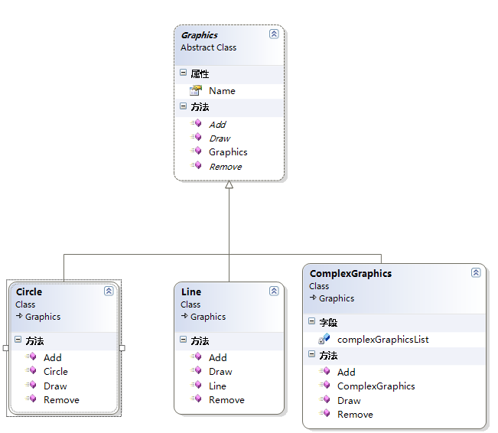
安全式组合模式的类图：
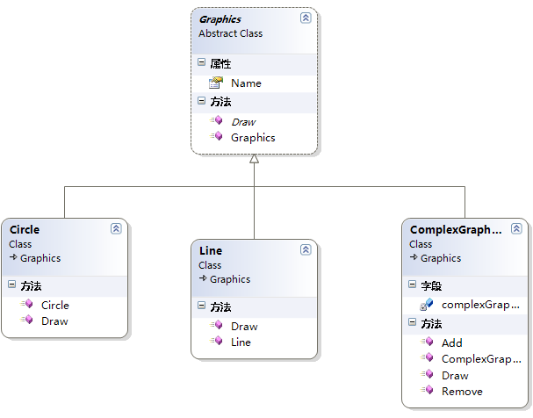
组合模式中涉及到三个角色：
- 抽象构件（Component）角色：这是一个抽象角色，上面实现中Graphics充当这个角色，它给参加组合的对象定义出了公共的接口及默认行为，可以用来管理所有的子对象（在透明式的组合模式是这样的）。在安全式的组合模式里，构件角色并不定义出管理子对象的方法，这一定义由树枝结构对象给出。
- 树叶构件（Leaf）角色：树叶对象时没有下级子对象的对象，上面实现中Line和Circle充当这个角色，定义出参加组合的原始对象的行为
- 树枝构件（Composite）角色：代表参加组合的有下级子对象的对象，上面实现中ComplexGraphics充当这个角色，树枝对象给出所有管理子对象的方法实现，如Add、Remove等。

组合模式的优缺点
优点：
- 组合模式使得客户端代码可以一致地处理对象和对象容器，无需关心处理的单个对象，还是组合的对象容器。
- 将”客户代码与复杂的对象容器结构“解耦。
- 可以更容易地往组合对象中加入新的构件。
缺点：使得设计更加复杂。客户端需要花更多时间理清类之间的层次关系。（这个是几乎所有设计模式所面临的问题）。
注意的问题：
- 有时候系统需要遍历一个树枝结构的子构件很多次，这时候可以考虑把遍历子构件的结构存储在父构件里面作为缓存。
- 客户端尽量不要直接调用树叶类中的方法（在我上面实现就是这样的，创建的是一个树枝的具体对象，应该使用Graphics complexGraphics = new ComplexGraphics("一个复杂图形和两条线段组成的复杂图形");），而是借用其父类（Graphics）的多态性完成调用，这样可以增加代码的复用性。

组合模式的使用场景
在以下情况下应该考虑使用组合模式：
- 需要表示一个对象整体或部分的层次结构。
- 希望用户忽略组合对象与单个对象的不同，用户将统一地使用组合结构中的所有对象。

组合模式在.NET中的应用
组合模式在.NET 中最典型的应用就是应用与WinForms和Web的开发中，在.NET类库中，都为这两个平台提供了很多现有的控件，然而System.Windows.Forms.dll中System.Windows.Forms.Control类就应用了组合模式，因为控件包括Label、TextBox等这样的简单控件，同时也包括GroupBox、DataGrid这样复合的控件，每个控件都需要调用OnPaint方法来进行控件显示，为了表示这种对象之间整体与部分的层次结构，微软把Control类的实现应用了组合模式（确切地说应用了透明式的组合模式）。

3.5 享元模式(Flyweight Pattern)
享元模式主要用来解决由于大量的细粒度对象所造成的内存开销的问题，它在实际的开发中并不常用，可以作为底层的提升性能的一种手段
在软件开发过程，如果我们需要重复使用某个对象的时候，如果我们重复地使用new创建这个对象的话，这样我们在内存就需要多次地去申请内存空间了，这样可能会出现内存使用越来越多的情况，这样的问题是非常严重，然而享元模式可以解决这个问题，下面具体看看享元模式是如何去解决这个问题的。

享元模式的详细介绍
在前面说了，享元模式可以解决上面的问题了，在介绍享元模式之前，让我们先要分析下如果去解决上面那个问题，上面的问题就是重复创建了同一个对象，如果让我们去解决这个问题肯定会这样想：“既然都是同一个对象，能不能只创建一个对象，然后下次需要创建这个对象的时候，让它直接用已经创建好了的对象就好了”，也就是说——让一个对象共享。不错，这个也是享元模式的实现精髓所在。

定义
介绍完享元模式的精髓之后，让我们具体看看享元模式的正式定义：
享元模式——运用共享技术有效地支持大量细粒度的对象。享元模式可以避免大量相似类的开销，在软件开发中如果需要生成大量细粒度的类实例来表示数据，如果这些实例除了几个参数外基本上都是相同的，这时候就可以使用享元模式来大幅度减少需要实例化类的数量。如果能把这些参数（指的这些类实例不同的参数）移动类实例外面，在方法调用时将他们传递进来，这样就可以通过共享大幅度地减少单个实例的数目。（这个也是享元模式的实现要领）,然而我们把类实例外面的参数称为享元对象的外部状态，把在享元对象内部定义称为内部状态。具体享元对象的内部状态与外部状态的定义为：
内部状态：在享元对象的内部并且不会随着环境的改变而改变的共享部分
外部状态：随环境改变而改变的，不可以共享的状态。

享元模式实现
分析完享元模式的实现思路之后，相信大家实现享元模式肯定没什么问题了，下面以一个实际的应用来实现下享元模式。这个例子是：一个文本编辑器中会出现很多字面，使用享元模式去实现这个文本编辑器的话，会把每个字面做成一个享元对象。享元对象的内部状态就是这个字面，而字母在文本中的位置和字体风格等其他信息就是它的外部状态。下面就以这个例子来实现下享元模式，具体实现代码如下：
/// <summary>
/// 客户端调用
/// </summary>
class Client
{
static void Main(string[] args)
{
// 定义外部状态，例如字母的位置等信息
int externalstate = 10;
// 初始化享元工厂
FlyweightFactory factory = new FlyweightFactory();

// 判断是否已经创建了字母A，如果已经创建就直接使用创建的对象A
Flyweight fa = factory.GetFlyweight("A");
if (fa != null)
{
// 把外部状态作为享元对象的方法调用参数
fa.Operation(--externalstate);
}
// 判断是否已经创建了字母B
Flyweight fb = factory.GetFlyweight("B");
if (fb != null)
{
fb.Operation(--externalstate);
}
// 判断是否已经创建了字母C
Flyweight fc = factory.GetFlyweight("C");
if (fc != null)
{
fc.Operation(--externalstate);
}
// 判断是否已经创建了字母D
Flyweight fd= factory.GetFlyweight("D");
if (fd != null)
{
fd.Operation(--externalstate);
}
else
{
Console.WriteLine("驻留池中不存在字符串D");
// 这时候就需要创建一个对象并放入驻留池中
ConcreteFlyweight d = new ConcreteFlyweight("D");
factory.flyweights.Add("D", d);
}

Console.Read();
}
}

/// <summary>
/// 享元工厂，负责创建和管理享元对象
/// </summary>
public class FlyweightFactory
{
// 最好使用泛型Dictionary<string,Flyweighy>
//public Dictionary<string, Flyweight> flyweights = new Dictionary<string, Flyweight>();
public Hashtable flyweights = new Hashtable();

public FlyweightFactory()
{
flyweights.Add("A", new ConcreteFlyweight("A"));
flyweights.Add("B", new ConcreteFlyweight("B"));
flyweights.Add("C", new ConcreteFlyweight("C"));
}

public Flyweight GetFlyweight(string key)
{
// 更好的实现如下
//Flyweight flyweight = flyweights[key] as Flyweight;
//if (flyweight == null)
//{
// Console.WriteLine("驻留池中不存在字符串" + key);
// flyweight = new ConcreteFlyweight(key);
//}
//return flyweight;
return flyweights[key] as Flyweight;
}
}

/// <summary>
/// 抽象享元类，提供具体享元类具有的方法
/// </summary>
public abstract class Flyweight
{
public abstract void Operation(int extrinsicstate);
}

// 具体的享元对象，这样我们不把每个字母设计成一个单独的类了，而是作为把共享的字母作为享元对象的内部状态
public class ConcreteFlyweight : Flyweight
{
// 内部状态
private string intrinsicstate ;

// 构造函数
public ConcreteFlyweight(string innerState)
{
this.intrinsicstate = innerState;
}

/// <summary>
/// 享元类的实例方法
/// </summary>
/// <param name="extrinsicstate">外部状态</param>
public override void Operation(int extrinsicstate)
{
Console.WriteLine("具体实现类: intrinsicstate {0}, extrinsicstate {1}", intrinsicstate, extrinsicstate);
}
}
在享元模式的实现中，我们没有像之前一样，把一个细粒度的类实例设计成一个单独的类，而是把它作为共享对象的内部状态放在共享类的内部定义，具体的解释注释中都有了，大家可以参考注释去进一步理解享元模式。

享元模式的类图
看完享元模式的实现之后，为了帮助大家理清楚享元模式中各类之间的关系，下面给出上面实现代码中的类图，如下所示：
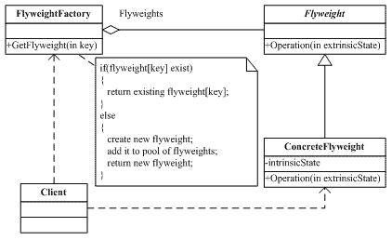（摘自http://www.cnblogs.com/zhenyulu/articles/55793.html）
在上图中，涉及的角色如下几种角色：
抽象享元角色（Flyweight）:此角色是所有的具体享元类的基类，为这些类规定出需要实现的公共接口。那些需要外部状态的操作可以通过调用方法以参数形式传入。
具体享元角色（ConcreteFlyweight）：实现抽象享元角色所规定的接口。如果有内部状态的话，可以在类内部定义。
享元工厂角色（FlyweightFactory）：本角色复杂创建和管理享元角色。本角色必须保证享元对象可以被系统适当地共享，当一个客户端对象调用一个享元对象的时候，享元工厂角色检查系统中是否已经有一个符合要求的享元对象，如果已经存在，享元工厂角色就提供已存在的享元对象，如果系统中没有一个符合的享元对象的话，享元工厂角色就应当创建一个合适的享元对象。
客户端角色（Client）：本角色需要存储所有享元对象的外部状态。
注：上面的实现只是单纯的享元模式，同时还有复合的享元模式，由于复合享元模式较复杂，这里就不给出实现了。

享元模式的优缺点
分析完享元模式的实现之后，让我们继续分析下享元模式的优缺点：
优点：
- 降低了系统中对象的数量，从而降低了系统中细粒度对象给内存带来的压力。
缺点：
- 为了使对象可以共享，需要将一些状态外部化，这使得程序的逻辑更复杂，使系统复杂化。
- 享元模式将享元对象的状态外部化，而读取外部状态使得运行时间稍微变长。

使用场景
在下面所有条件都满足时，可以考虑使用享元模式：
- 一个系统中有大量的对象；
- 这些对象耗费大量的内存；
- 这些对象中的状态大部分都可以被外部化
- 这些对象可以按照内部状态分成很多的组，当把外部对象从对象中剔除时，每一个组都可以仅用一个对象代替
- 软件系统不依赖这些对象的身份，
满足上面的条件的系统可以使用享元模式。但是使用享元模式需要额外维护一个记录子系统已有的所有享元的表，而这也需要耗费资源，所以，应当在有足够多的享元实例可共享时才值得使用享元模式。
注：在.NET类库中，string类的实现就使用了享元模式，更多内容可以参考字符串驻留池的介绍，同时也可以参考这个博文深入理解.NET中string类的设计——http://www.cnblogs.com/artech/archive/2010/11/25/internedstring.html

3.6外观模式(Façade Pattern)
在软件开发过程中，客户端程序经常会与复杂系统的内部子系统进行耦合，从而导致客户端程序随着子系统的变化而变化，然而为了将复杂系统的内部子系统与客户端之间的依赖解耦，从而就有了外观模式，也称作 ”门面“模式。下面就具体介绍下外观模式。

外观模式的详细介绍

定义
外观模式提供了一个统一的接口，用来访问子系统中的一群接口。外观定义了一个高层接口，让子系统更容易使用。使用外观模式时，我们创建了一个统一的类，用来包装子系统中一个或多个复杂的类，客户端可以直接通过外观类来调用内部子系统中方法，从而外观模式让客户和子系统之间避免了紧耦合。

外观模式实现
介绍了外观模式的定义之后，让我们具体看看外观模式的由来以及实现，下面与学校中一个选课系统为例来解释外观模式，例如在选课系统中，有注册课程子系统和通知子系统，在不使用外观模式的情况下，客户端必须同时保存注册课程子系统和通知子系统两个引用，如果后期这两个子系统发生改变时，此时客户端的调用代码也要随之改变，这样就没有很好的可扩展性，下面看看不使用外观模式下选课系统的实现方式和客户端调用代码：
/// <summary>
/// 不使用外观模式的情况
/// 此时客户端与三个子系统都发送了耦合，使得客户端程序依赖与子系统
/// 为了解决这样的问题，我们可以使用外观模式来为所有子系统设计一个统一的接口
/// 客户端只需要调用外观类中的方法就可以了，简化了客户端的操作
/// 从而让客户和子系统之间避免了紧耦合
/// </summary>
class Client
{
static void Main(string[] args)
{
SubSystemA a = new SubSystemA();
SubSystemB b = new SubSystemB();
SubSystemC c = new SubSystemC();
a.MethodA();
b.MethodB();
c.MethodC();
Console.Read();
}
}

// 子系统A
public class SubSystemA
{
public void MethodA()
{
Console.WriteLine("执行子系统A中的方法A");
}
}

// 子系统B
public class SubSystemB
{
public void MethodB()
{
Console.WriteLine("执行子系统B中的方法B");
}
}

// 子系统C
public class SubSystemC
{
public void MethodC()
{
Console.WriteLine("执行子系统C中的方法C");
}
}
然而外观模式可以解决我们上面所说的问题，下面具体看看使用外观模式的实现：
/// <summary>
/// 以学生选课系统为例子演示外观模式的使用
/// 学生选课模块包括功能有：
/// 验证选课的人数是否已满
/// 通知用户课程选择成功与否
/// 客户端代码
/// </summary>
class Student
{
private static RegistrationFacade facade = new RegistrationFacade();

static void Main(string[] args)
{
if (facade.RegisterCourse("设计模式", "Learning Hard"))
{
Console.WriteLine("选课成功");
}
else
{
Console.WriteLine("选课失败");
}

Console.Read();
}
}

// 外观类
public class RegistrationFacade
{
private RegisterCourse registerCourse;
private NotifyStudent notifyStu;
public RegistrationFacade()
{
registerCourse = new RegisterCourse();
notifyStu = new NotifyStudent();
}

public bool RegisterCourse(string courseName, string studentName)
{
if (!registerCourse.CheckAvailable(courseName))
{
return false;
}

return notifyStu.Notify(studentName);
}
}

#region 子系统
// 相当于子系统A
public class RegisterCourse
{
public bool CheckAvailable(string courseName)
{
Console.WriteLine("正在验证课程 {0}是否人数已满", courseName);
return true;
}
}

// 相当于子系统B
public class NotifyStudent
{
public bool Notify(string studentName)
{
Console.WriteLine("正在向{0}发生通知", studentName);
return true;
}
}
#endregion
使用了外观模式之后，客户端只依赖与外观类，从而将客户端与子系统的依赖解耦了，如果子系统发生改变，此时客户端的代码并不需要去改变。外观模式的实现核心主要是——由外观类去保存各个子系统的引用，实现由一个统一的外观类去包装多个子系统类，然而客户端只需要引用这个外观类，然后由外观类来调用各个子系统中的方法。然而这样的实现方式非常类似适配器模式，然而外观模式与适配器模式不同的是：适配器模式是将一个对象包装起来以改变其接口，而外观是将一群对象 ”包装“起来以简化其接口。它们的意图是不一样的，适配器是将接口转换为不同接口，而外观模式是提供一个统一的接口来简化接口。

外观模式的结构
看完外观模式的实现之后，为了帮助理清外观模式中类之间的关系，下面给出上面实现代码中类图：
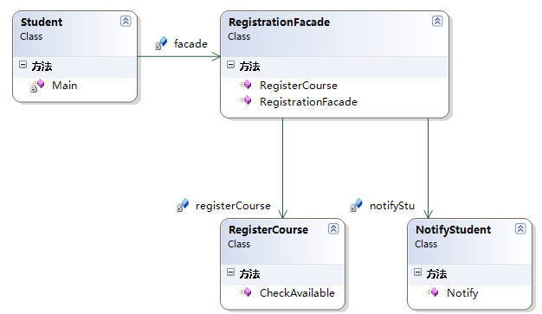
然而对于外观模式而言，是没有一个一般化的类图描述，下面演示一个外观模式的示意性对象图来加深大家对外观模式的理解：
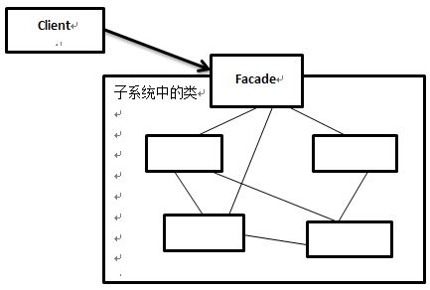
在上面的对象图中有两个角色：
门面（Facade）角色：客户端调用这个角色的方法。该角色知道相关的一个或多个子系统的功能和责任，该角色会将从客户端发来的请求委派带相应的子系统中去。
子系统（subsystem）角色：可以同时包含一个或多个子系统。每个子系统都不是一个单独的类，而是一个类的集合。每个子系统都可以被客户端直接调用或被门面角色调用。对于子系统而言，门面仅仅是另外一个客户端，子系统并不知道门面的存在。

外观的优缺点
优点：
- 外观模式对客户屏蔽了子系统组件，从而简化了接口，减少了客户处理的对象数目并使子系统的使用更加简单。
- 外观模式实现了子系统与客户之间的松耦合关系，而子系统内部的功能组件是紧耦合的。松耦合使得子系统的组件变化不会影响到它的客户。
缺点：
- 如果增加新的子系统可能需要修改外观类或客户端的源代码，这样就违背了”开——闭原则“（不过这点也是不可避免）。

使用场景
在以下情况下可以考虑使用外观模式：
- 外一个复杂的子系统提供一个简单的接口
- 提供子系统的独立性
- 在层次化结构中，可以使用外观模式定义系统中每一层的入口。其中三层架构就是这样的一个例子。

3.7 代理模式
在软件开发过程中，有些对象有时候会由于网络或其他的障碍，以至于不能够或者不能直接访问到这些对象，如果直接访问对象给系统带来不必要的复杂性，这时候可以在客户端和目标对象之间增加一层中间层，让代理对象代替目标对象，然后客户端只需要访问代理对象，由代理对象去帮我们去请求目标对象并返回结果给客户端，这样的一个解决思路就是今天要介绍的代理模式

代理模式的详细介绍
代理模式按照使用目的可以分为以下几种：
- 远程（Remote）代理：为一个位于不同的地址空间的对象提供一个局域代表对象。这个不同的地址空间可以是本电脑中，也可以在另一台电脑中。最典型的例子就是——客户端调用Web服务或WCF服务。
- 虚拟（Virtual）代理：根据需要创建一个资源消耗较大的对象，使得对象只在需要时才会被真正创建。
- Copy-on-Write代理：虚拟代理的一种，把复制（或者叫克隆）拖延到只有在客户端需要时，才真正采取行动。
- 保护（Protect or Access）代理：控制一个对象的访问，可以给不同的用户提供不同级别的使用权限。
- 防火墙（Firewall）代理：保护目标不让恶意用户接近。
- 智能引用（Smart Reference）代理：当一个对象被引用时，提供一些额外的操作，比如将对此对象调用的次数记录下来等。
- Cache代理：为某一个目标操作的结果提供临时的存储空间，以便多个客户端可以这些结果。
在哦上面所有种类的代理模式中，虚拟代理、远程代理、智能引用代理和保护代理较为常见的代理模式。下面让我们具体看看代理模式的具体定义。

定义
代理模式——就是给某一个对象提供一个代理，并由代理对象控制对原对象的引用。在一些情况下，一个客户不想或者不能直接引用一个对象，而代理对象可以在客户端和目标对象之间起到中介的作用。例如电脑桌面的快捷方式就是一个代理对象，快捷方式是它所引用的程序的一个代理。

代理模式实现
看完代理模式的描述之后，下面以一个生活中的例子来解释下代理模式，在现实生活中，如果有同事出国或者朋友出国的情况下，我们经常会拖这位朋友帮忙带一些电子产品或化妆品等东西，这个场景中，出国的朋友就是一个代理，他（她）是他（她）朋友的一个代理，由于他朋友不能去国外买东西，他却可以，所以朋友们都托他帮忙带一些东西的。下面就以这个场景来实现下代理模式，具体代码如下：
// 客户端调用
class Client
{
static void Main(string[] args)
{
// 创建一个代理对象并发出请求
Person proxy = new Friend();
proxy.BuyProduct();
Console.Read();
}
}

// 抽象主题角色
public abstract class Person
{
public abstract void BuyProduct();
}

//真实主题角色
public class RealBuyPerson : Person
{
public override void BuyProduct()
{
Console.WriteLine("帮我买一个IPhone和一台苹果电脑");
}
}

// 代理角色
public class Friend:Person
{
// 引用真实主题实例
RealBuyPerson realSubject;

public override void BuyProduct()
{
Console.WriteLine("通过代理类访问真实实体对象的方法");
if (realSubject == null)
{
realSubject = new RealBuyPerson();
}

this.PreBuyProduct();
// 调用真实主题方法
realSubject.BuyProduct();
this.PostBuyProduct();
}

// 代理角色执行的一些操作
public void PreBuyProduct()
{
// 可能不知一个朋友叫这位朋友带东西，首先这位出国的朋友要对每一位朋友要带的东西列一个清单等
Console.WriteLine("我怕弄糊涂了，需要列一张清单，张三：要带相机，李四：要带Iphone...........");
}

// 买完东西之后，代理角色需要针对每位朋友需要的对买来的东西进行分类
public void PostBuyProduct()
{
Console.WriteLine("终于买完了，现在要对东西分一下，相机是张三的；Iphone是李四的..........");
}
}
在上面的代码中都有相应的注释，这里也不多解释了。

代理模式的类图结构
看完代理模式的实现之后，下面就以上面的例子来分析下代理模式的类图结构。具体的类图如下所示：
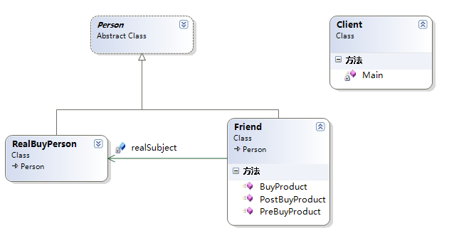
在上面类图中，代理模式所涉及的角色有三个：
抽象主题角色（Person）：声明了真实主题和代理主题的公共接口，这样一来在使用真实主题的任何地方都可以使用代理主题。
代理主题角色（Friend）：代理主题角色内部含有对真实主题的引用，从而可以操作真实主题对象；代理主题角色负责在需要的时候创建真实主题对象；代理角色通常在将客户端调用传递到真实主题之前或之后，都要执行一些其他的操作，而不是单纯地将调用传递给真实主题对象。例如这里的PreBuyProduct和PostBuyProduct方法就是代理主题角色所执行的其他操作。
真实主题角色（RealBuyPerson）：定义了代理角色所代表的真是对象。
附：在实际开发过程中，我们在客户端添加服务引用的时候，在客户程序中会添加一些额外的类，在客户端生成的类扮演着代理主题角色，我们客户端也是直接调用这些代理角色来访问远程服务提供的操作。这个是远程代理的一个典型例子。

代理模式的优缺点
全面分析完代理模式之后，让我们看看这个模式的优缺点：
优点：
- 代理模式能够将调用用于真正被调用的对象隔离，在一定程度上降低了系统的耦合度；
- 代理对象在客户端和目标对象之间起到一个中介的作用，这样可以起到对目标对象的保护。代理对象可以在对目标对象发出请求之前进行一个额外的操作，例如权限检查等。
缺点：
- 由于在客户端和真实主题之间增加了一个代理对象，所以会造成请求的处理速度变慢
- 实现代理类也需要额外的工作，从而增加了系统的实现复杂度。

四、行为型模式
行为型模式是对在不同对象之间划分责任和算法的抽象化。行为模式不仅仅关于类和对象，还关于它们之间的相互作用。行为型模式又分为类的行为模式和对象的行为模式两种。
- 类的行为模式——使用继承关系在几个类之间分配行为。
- 对象的行为模式——使用对象聚合的方式来分配行为。
行为型模式包括11种模式：模板方法模式、命令模式、迭代器模式、观察者模式、中介者模式、状态模式、策略模式、责任链模式、访问者模式、解释器模式和备忘录模式。
- 模板方法模式：封装算法结构，定义算法骨架，支持算法子步骤变化。
- 命令模式：注重将请求封装为对象，支持请求的变化，通过将一组行为抽象为对象，实现行为请求者和行为实现者之间的解耦。
- 迭代器模式：注重封装特定领域变化，支持集合的变化，屏蔽集合对象内部复杂结构，提供客户程序对它的透明遍历。
- 观察者模式：注重封装对象通知，支持通信对象的变化，实现对象状态改变，通知依赖它的对象并更新。
- 中介者模式：注重封装对象间的交互，通过封装一系列对象之间的复杂交互，使他们不需要显式相互引用，实现解耦。
- 状态模式：注重封装与状态相关的行为，支持状态的变化，通过封装对象状态，从而在其内部状态改变时改变它的行为。
- 策略模式：注重封装算法，支持算法的变化，通过封装一系列算法，从而可以随时独立于客户替换算法。
- 责任链模式：注重封装对象责任，支持责任的变化，通过动态构建职责链，实现事务处理。
- 访问者模式：注重封装对象操作变化，支持在运行时为类结构添加新的操作，在类层次结构中，在不改变各类的前提下定义作用于这些类实例的新的操作。
- 备忘录模式：注重封装对象状态变化，支持状态保存、恢复。
- 解释器模式：注重封装特定领域变化，支持领域问题的频繁变化，将特定领域的问题表达为某种语法规则下的句子，然后构建一个解释器来解释这样的句子，从而达到解决问题的目的。

4.1 模板模式(Template Pattern)
提到模板，大家肯定不免想到生活中的“简历模板”、“论文模板”、“Word中模版文件”等，在现实生活中，模板的概念就是——有一个规定的格式，然后每个人都可以根据自己的需求或情况去更新它，例如简历模板，下载下来的简历模板的格式都是相同的，然而我们下载下来简历模板之后我们可以根据自己的情况填充不同的内容要完成属于自己的简历。在设计模式中，模板方法模式中模板和生活中模板概念非常类似，下面让我们就详细介绍模板方法的定义，大家可以根据生活中模板的概念来理解模板方法的定义。

模板方法模式详细介绍

模板方法模式的定义
模板方法模式——在一个抽象类中定义一个操作中的算法骨架（对应于生活中的大家下载的模板），而将一些步骤延迟到子类中去实现（对应于我们根据自己的情况向模板填充内容）。模板方法使得子类可以不改变一个算法的结构前提下，重新定义算法的某些特定步骤，模板方法模式把不变行为搬到超类中，从而去除了子类中的重复代码。

模板方法模式的实现
理解了模板方法的定义之后，自然实现模板方法也不是什么难事了，下面以生活中炒蔬菜为例来实现下模板方法模式。在现实生活中，做蔬菜的步骤都大致相同，如果我们针对每种蔬菜类定义一个烧的方法，这样在每个类中都有很多相同的代码，为了解决这个问题，我们一般的思路肯定是把相同的部分抽象出来到抽象类中去定义，具体子类来实现具体的不同部分，这个思路也正式模板方法的实现精髓所在，具体实现代码如下：
// 客户端调用
class Client
{
static void Main(string[] args)
{
// 创建一个菠菜实例并调用模板方法
Spinach spinach = new Spinach();
spinach.CookVegetabel();
Console.Read();
}
}

public abstract class Vegetabel
{
// 模板方法，不要把模版方法定义为Virtual或abstract方法，避免被子类重写，防止更改流程的执行顺序
public void CookVegetabel()
{
Console.WriteLine("抄蔬菜的一般做法");
this.pourOil();
this.HeatOil();
this.pourVegetable();
this.stir_fry();
}

// 第一步倒油
public void pourOil()
{
Console.WriteLine("倒油");
}

// 把油烧热
public void HeatOil()
{
Console.WriteLine("把油烧热");
}

// 油热了之后倒蔬菜下去，具体哪种蔬菜由子类决定
public abstract void pourVegetable();

// 开发翻炒蔬菜
public void stir_fry()
{
Console.WriteLine("翻炒");
}
}

// 菠菜
public class Spinach : Vegetabel
{

public override void pourVegetable()
{
Console.WriteLine("倒菠菜进锅中");
}
}

// 大白菜
public class ChineseCabbage : Vegetabel
{
public override void pourVegetable()
{
Console.WriteLine("倒大白菜进锅中");
}
}
在上面的实现中，具体子类中重写了导入蔬菜种类的方法，因为这个真是烧菜方法中不同的地方，所以由具体子类去实现它。

模板方法模式的类图
实现完模板方法模式之后，让我们看看模板方法的类图结构，以理清该模式中类之间的关系，具体类图如下：
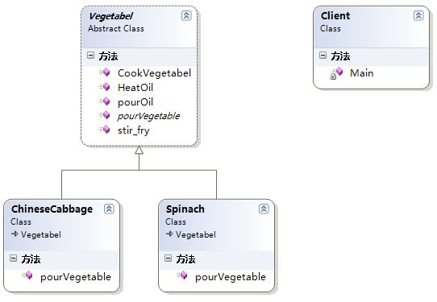
模板方法模式中涉及了两个角色：
- 抽象模板角色（Vegetable扮演这个角色）：定义了一个或多个抽象操作，以便让子类实现，这些抽象操作称为基本操作。
- 具体模板角色（ChineseCabbage和Spinach扮演这个角色）：实现父类所定义的一个或多个抽象方法。

模板方法模式的优缺点
下面让我们继续分析下模板方法的优缺点。
优点：
- 实现了代码复用
- 能够灵活应对子步骤的变化，符合开放-封闭原则
缺点：因为引入了一个抽象类，如果具体实现过多的话，需要用户或开发人员需要花更多的时间去理清类之间的关系。
附：在.NET中模板方法的应用也很多，例如我们在开发自定义的Web控件或WinForm控件时，我们只需要重写某个控件的部分方法。

4.2命令模式(Command Pattern)
在软件系统中，“行为请求者”与“行为实现者”通常呈现一种“紧耦合”。但在某些场合，比如要对行为进行“记录、撤销/重做、事务”等处理，这种无法抵御变化的紧耦合是不合适的。在这种情况下，如何将“行为请求者”与“行为实现者”解耦？将一组行为抽象为对象，实现二者之间的松耦合。这就是命令模式（Command Pattern）

命令模式的介绍

命令模式的定义
命令模式属于对象的行为型模式。命令模式是把一个操作或者行为抽象为一个对象中，通过对命令的抽象化来使得发出命令的责任和执行命令的责任分隔开。命令模式的实现可以提供命令的撤销和恢复功能。

命令模式的结构
既然，命令模式是实现把发出命令的责任和执行命令的责任分割开，然而中间必须有某个对象来帮助发出命令者来传达命令，使得执行命令的接收者可以收到命令并执行命令。例如，开学了，院领导说计算机学院要进行军训，计算机学院的学生要跑1000米，院领导的话也就相当于一个命令，他不可能直接传达给到学生，他必须让教官来发出命令，并监督学生执行该命令。在这个场景中，发出命令的责任是属于学院领导，院领导充当与命令发出者的角色，执行命令的责任是属于学生，学生充当于命令接收者的角色，而教官就充当于命令的发出者或命令请求者的角色，然而命令模式的精髓就在于把每个命令抽象为对象。从而命令模式的结构如下图所示：
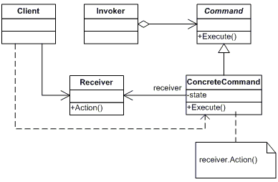
从命令模式的结构图可以看出，它涉及到五个角色，它们分别是：
- 客户角色：发出一个具体的命令并确定其接受者。
- 命令角色：声明了一个给所有具体命令类实现的抽象接口
- 具体命令角色：定义了一个接受者和行为的弱耦合，负责调用接受者的相应方法。
- 请求者角色：负责调用命令对象执行命令。
- 接受者角色：负责具体行为的执行。

命令模式的实现
现在，让我们以上面的军训的例子来实现一个命令模式，在实现之前，可以参考下命令模式的结构图来分析下实现过程。
军训场景中，具体的命令即是学生跑1000米，这里学生是命令的接收者，教官是命令的请求者，院领导是命令的发出者，即客户端角色。要实现命令模式，则必须需要一个抽象命令角色来声明约定，这里以抽象类来来表示。命令的传达流程是：
命令的发出者必须知道具体的命令、接受者和传达命令的请求者，对应于程序也就是在客户端角色中需要实例化三个角色的实例对象了。
命令的请求者负责调用命令对象的方法来保证命令的执行，对应于程序也就是请求者对象需要有命令对象的成员，并在请求者对象的方法内执行命令。
具体命令就是跑1000米，这自然属于学生的责任，所以是具体命令角色的成员方法，而抽象命令类定义这个命令的抽象接口。
有了上面的分析之后，具体命令模式的实现代码如下所示：
1
2 // 教官，负责调用命令对象执行请求
3 public class Invoke
4 {
5 public Command _command;
6
7 public Invoke(Command command)
8 {
9 this._command = command;
10 }
11
12 public void ExecuteCommand()
13 {
14 _command.Action();
15 }
16 }
17
18 // 命令抽象类
19 public abstract class Command
20 {
21 // 命令应该知道接收者是谁，所以有Receiver这个成员变量
22 protected Receiver _receiver;
23
24 public Command(Receiver receiver)
25 {
26 this._receiver = receiver;
27 }
28
29 // 命令执行方法
30 public abstract void Action();
31 }
32
33 //
34 public class ConcreteCommand :Command
35 {
36 public ConcreteCommand(Receiver receiver)
37 : base(receiver)
38 {
39 }
40
41 public override void Action()
42 {
43 // 调用接收的方法，因为执行命令的是学生
44 _receiver.Run1000Meters();
45 }
46 }
47
48 // 命令接收者——学生
49 public class Receiver
50 {
51 public void Run1000Meters()
52 {
53 Console.WriteLine("跑1000米");
54 }
55 }
56
57 // 院领导
58 class Program
59 {
60 static void Main(string[] args)
61 {
62 // 初始化Receiver、Invoke和Command
63 Receiver r = new Receiver();
64 Command c = new ConcreteCommand(r);
65 Invoke i = new Invoke(c);
66
67 // 院领导发出命令
68 i.ExecuteCommand();
69 }
70 }

.NET中命令模式的应用(引用TerryLee)
在ASP.NET的MVC模式中，有一种叫Front Controller的模式，它分为Handler和Command树两个部分，Handler处理所有公共的逻辑，接收HTTP Post或Get请求以及相关的参数并根据输入的参数选择正确的命令对象，然后将控制权传递到Command对象，由其完成后面的操作，这里面其实就是用到了Command模式。
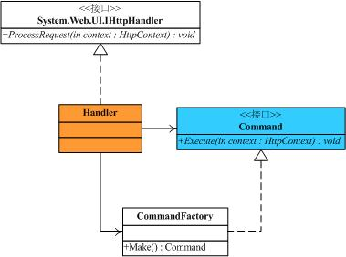
Front Controller 的处理程序部分结构图
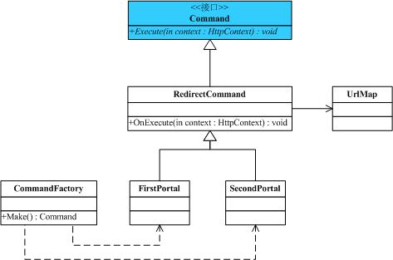
Front Controller的命令部分结构图
Handler 类负责处理各个 Web 请求，并将确定正确的 Command 对象这一职责委派给 CommandFactory 类。当 CommandFactory 返回 Command 对象后，Handler 将调用 Command 上的 Execute 方法来执行请求。具体的实现如下
1 // Handler类
2 public class Handler : IHttpHandler
3
4 {
5 public void ProcessRequest(HttpContext context)
6
7 {
8
9 Command command = CommandFactory.Make(context.Request.Params);
10
11 command.Execute(context);
12
13 }
14
15 public bool IsReusable
16
17 {
18 get
19
20 {
21 return true;
22 }
23 }
24 }
25
26 Command接口：
27 /// <summary>
28 /// Command
29 /// </summary>
30 public interface Command
31
32 {
33 void Execute(HttpContext context);
34 }
35
36 CommandFactory类：
37 /// <summary>
38 /// CommandFactory
39 /// </summary>
40 public class CommandFactory
41
42 {
43 public static Command Make(NameValueCollection parms)
44
45 {
46
47 string requestParm = parms["requestParm"];
48
49 Command command = null;
50
51 //根据输入参数得到不同的Command对象
52
53 switch (requestParm)
54
55 {
56 case "1":
57
58 command = new FirstPortal();
59
60 break;
61
62 case "2":
63
64 command = new SecondPortal();
65
66 break;
67
68 default:
69
70 command = new FirstPortal();
71
72 break;
73 }
74
75 return command;
76
77 }
78 }
79
80 RedirectCommand类：
81 public abstract class RedirectCommand : Command
82
83 {
84 //获得Web.Config中定义的key和url键值对，UrlMap类详见下载包中的代码
85
86 private UrlMap map = UrlMap.SoleInstance;
87
88 protected abstract void OnExecute(HttpContext context);
89
90 public void Execute(HttpContext context)
91
92 {
93 OnExecute(context);
94
95 //根据key和url键值对提交到具体处理的页面
96
97 string url = String.Format("{0}?{1}", map.Map[context.Request.Url.AbsolutePath], context.Request.Url.Query);
98
99 context.Server.Transfer(url);
100
101 }
102 }
103
104 FirstPortal类：
105 public class FirstPortal : RedirectCommand
106
107 {
108 protected override void OnExecute(HttpContext context)
109
110 {
111 //在输入参数中加入项portalId以便页面处理
112
113 context.Items["portalId"] = "1";
114
115 }
116 }
117
118 SecondPortal类：
119 public class SecondPortal : RedirectCommand
120
121 {
122 protected override void OnExecute(HttpContext context)
123
124 {
125 context.Items["portalId"] = "2";
126 }
127 }

命令模式的适用场景
在下面的情况下可以考虑使用命令模式：
- 系统需要支持命令的撤销（undo）。命令对象可以把状态存储起来，等到客户端需要撤销命令所产生的效果时，可以调用undo方法吧命令所产生的效果撤销掉。命令对象还可以提供redo方法，以供客户端在需要时，再重新实现命令效果。
- 系统需要在不同的时间指定请求、将请求排队。一个命令对象和原先的请求发出者可以有不同的生命周期。意思为：原来请求的发出者可能已经不存在了，而命令对象本身可能仍是活动的。这时命令的接受者可以在本地，也可以在网络的另一个地址。命令对象可以串行地传送到接受者上去。
- 如果一个系统要将系统中所有的数据消息更新到日志里，以便在系统崩溃时，可以根据日志里读回所有数据的更新命令，重新调用方法来一条一条地执行这些命令，从而恢复系统在崩溃前所做的数据更新。
- 系统需要使用命令模式作为“CallBack(回调)”在面向对象系统中的替代。Callback即是先将一个方法注册上，然后再以后调用该方法。

命令模式的优缺点
命令模式使得命令发出的一个和接收的一方实现低耦合，从而有以下的优点：
- 命令模式使得新的命令很容易被加入到系统里。
- 可以设计一个命令队列来实现对请求的Undo和Redo操作。
- 可以较容易地将命令写入日志。
- 可以把命令对象聚合在一起，合成为合成命令。合成命令式合成模式的应用。
命令模式的缺点：
- 使用命令模式可能会导致系统有过多的具体命令类。这会使得命令模式在这样的系统里变得不实际。

4.3 迭代器模式(Iterator Pattern)

迭代器模式的介绍
迭代器是针对集合对象而生的，对于集合对象而言，必然涉及到集合元素的添加删除操作，同时也肯定支持遍历集合元素的操作，我们此时可以把遍历操作也放在集合对象中，但这样的话，集合对象就承担太多的责任了，面向对象设计原则中有一条是单一职责原则，所以我们要尽可能地分离这些职责，用不同的类去承担不同的职责。迭代器模式就是用迭代器类来承担遍历集合元素的职责。

迭代器模式的定义
迭代器模式提供了一种方法顺序访问一个聚合对象（理解为集合对象）中各个元素，而又无需暴露该对象的内部表示，这样既可以做到不暴露集合的内部结构，又可让外部代码透明地访问集合内部的数据。

迭代器模式的结构
既然，迭代器模式承担了遍历集合对象的职责，则该模式自然存在2个类，一个是聚合类，一个是迭代器类。在面向对象涉及原则中还有一条是针对接口编程，所以，在迭代器模式中，抽象了2个接口，一个是聚合接口，另一个是迭代器接口，这样迭代器模式中就四个角色了，具体的类图如下所示：
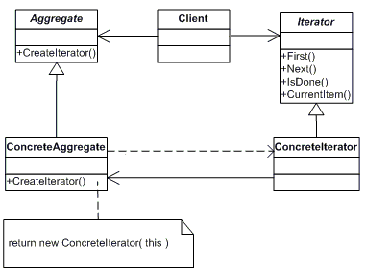
从上图可以看出，迭代器模式由以下角色组成：
- 迭代器角色（Iterator）：迭代器角色负责定义访问和遍历元素的接口
- 具体迭代器角色（Concrete Iteraror）：具体迭代器角色实现了迭代器接口，并需要记录遍历中的当前位置。
- 聚合角色（Aggregate）：聚合角色负责定义获得迭代器角色的接口
- 具体聚合角色（Concrete Aggregate）：具体聚合角色实现聚合角色接口。

迭代器模式的实现
介绍完迭代器模式之后，下面就具体看看迭代器模式的实现，具体实现代码如下：
1 // 抽象聚合类
2 public interface IListCollection
3 {
4 Iterator GetIterator();
5 }
6
7 // 迭代器抽象类
8 public interface Iterator
9 {
10 bool MoveNext();
11 Object GetCurrent();
12 void Next();
13 void Reset();
14 }
15
16 // 具体聚合类
17 public class ConcreteList : IListCollection
18 {
19 int[] collection;
20 public ConcreteList()
21 {
22 collection = new int[] { 2, 4, 6, 8 };
23 }
24
25 public Iterator GetIterator()
26 {
27 return new ConcreteIterator(this);
28 }
29
30 public int Length
31 {
32 get { return collection.Length; }
33 }
34
35 public int GetElement(int index)
36 {
37 return collection[index];
38 }
39 }
40
41 // 具体迭代器类
42 public class ConcreteIterator : Iterator
43 {
44 // 迭代器要集合对象进行遍历操作，自然就需要引用集合对象
45 private ConcreteList _list;
46 private int _index;
47
48 public ConcreteIterator(ConcreteList list)
49 {
50 _list = list;
51 _index = 0;
52 }
53
54
55 public bool MoveNext()
56 {
57 if (_index < _list.Length)
58 {
59 return true;
60 }
61 return false;
62 }
63
64 public Object GetCurrent()
65 {
66 return _list.GetElement(_index);
67 }
68
69 public void Reset()
70 {
71 _index = 0;
72 }
73
74 public void Next()
75 {
76 if (_index < _list.Length)
77 {
78 _index++;
79 }
80
81 }
82 }
83
84 // 客户端
85 class Program
86 {
87 static void Main(string[] args)
88 {
89 Iterator iterator;
90 IListCollection list = new ConcreteList();
91 iterator = list.GetIterator();
92
93 while (iterator.MoveNext())
94 {
95 int i = (int)iterator.GetCurrent();
96 Console.WriteLine(i.ToString());
97 iterator.Next();
98 }
99
100 Console.Read();
101 }
102 }
自然，上面代码的运行结果也是对集合每个元素的输出，具体运行结果如下图所示：
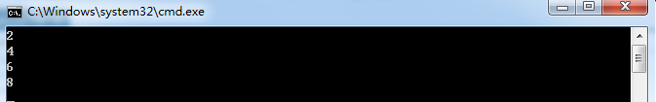

.NET中迭代器模式的应用
在.NET下，迭代器模式中的聚集接口和迭代器接口都已经存在了，其中IEnumerator接口扮演的就是迭代器角色，IEnumberable接口则扮演的就是抽象聚集的角色，只有一个GetEnumerator()方法，关于这两个接口的定义可以自行参考MSDN。在.NET 1.0中，.NET 类库中很多集合都已经实现了迭代器模式，大家可以用反编译工具Reflector来查看下mscorlib程序集下的System.Collections命名空间下的类，这里给出ArrayList的定义代码，具体实现代码可以自行用反编译工具查看，具体代码如下所示：
1 public class ArrayList : IList, ICollection, IEnumerable, ICloneable
2 {
3 // Fields
4 private const int _defaultCapacity = 4;
5 private object[] _items;
6 private int _size;
7 [NonSerialized]
8 private object _syncRoot;
9 private int _version;
10 private static readonly object[] emptyArray;
11
12 public virtual IEnumerator GetEnumerator();
13 public virtual IEnumerator GetEnumerator(int index, int count);
14
15 // Properties
16 public virtual int Capacity { get; set; }
17 public virtual int Count { get; }
18 ..............// 更多代码请自行用反编译工具Reflector查看
19 }
通过查看源码你可以发现，ArrayList中迭代器的实现与我们前面给出的示例代码非常相似。然而，在.NET 2.0中，由于有了yield return关键字，实现迭代器模式就更简单了，关于迭代器的更多内容可以参考我的这篇博文。

迭代器模式的适用场景
在下面的情况下可以考虑使用迭代器模式：
- 系统需要访问一个聚合对象的内容而无需暴露它的内部表示。
- 系统需要支持对聚合对象的多种遍历。
- 系统需要为不同的聚合结构提供一个统一的接口。

迭代器模式的优缺点
由于迭代器承担了遍历集合的职责，从而有以下的优点：
- 迭代器模式使得访问一个聚合对象的内容而无需暴露它的内部表示，即迭代抽象。
- 迭代器模式为遍历不同的集合结构提供了一个统一的接口，从而支持同样的算法在不同的集合结构上进行操作
迭代器模式存在的缺陷：
- 迭代器模式在遍历的同时更改迭代器所在的集合结构会导致出现异常。所以使用foreach语句只能在对集合进行遍历，不能在遍历的同时更改集合中的元素。

4.4 观察者模式(Observer Pattern)
在现实生活中，处处可见观察者模式，例如，微信中的订阅号，订阅博客和QQ微博中关注好友，这些都属于观察者模式的应用。在这一章将分享我对观察者模式的理解，废话不多说了，直接进入今天的主题。

观察者模式的介绍

观察者模式的定义
从生活中的例子可以看出，只要对订阅号进行关注的客户端，如果订阅号有什么更新，就会直接推送给订阅了的用户。从中，我们就可以得出观察者模式的定义。
观察者模式定义了一种一对多的依赖关系，让多个观察者对象同时监听某一个主题对象，这个主题对象在状态发生变化时，会通知所有观察者对象，使它们能够自动更新自己的行为。

观察者模式的结构
从上面观察者模式的定义和生活中的例子，很容易知道，观察者模式中首先会存在两个对象，一个是观察者对象，另一个就是主题对象，然而，根据面向接口编程的原则，则自然就有抽象主题角色和抽象观察者角色。理清楚了观察者模式中涉及的角色后，接下来就要理清他们之间的关联了，要想主题对象状态发生改变时，能通知到所有观察者角色，则自然主题角色必须所有观察者的引用，这样才能在自己状态改变时，通知到所有观察者。有了上面的分析，下面观察者的结构图也就很容易理解了。具体结构图如下所示：
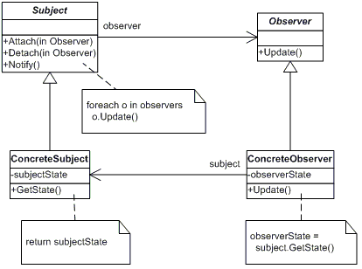
图 观察者模式结构图
可以看出，在观察者模式的结构图有以下角色：
- 抽象主题角色（Subject）：抽象主题把所有观察者对象的引用保存在一个列表中，并提供增加和删除观察者对象的操作，抽象主题角色又叫做抽象被观察者角色，一般由抽象类或接口实现。
- 抽象观察者角色（Observer）：为所有具体观察者定义一个接口，在得到主题通知时更新自己，一般由抽象类或接口实现。
- 具体主题角色（ConcreteSubject）：实现抽象主题接口，具体主题角色又叫做具体被观察者角色。
- 具体观察者角色（ConcreteObserver）：实现抽象观察者角色所要求的接口，以便使自身状态与主题的状态相协调。

观察者模式的实现
下面以微信订阅号的例子来说明观察者模式的实现。现在要实现监控腾讯游戏订阅号的状态的变化。这里一开始不采用观察者模式来实现，而通过一步步重构的方式，最终重构为观察者模式。因为一开始拿到需求，自然想到有两个类，一个是腾讯游戏订阅号类，另一个是订阅者类。订阅号类中必须引用一个订阅者对象，这样才能在订阅号状态改变时，调用这个订阅者对象的方法来通知到订阅者对象。有了这个分析，自然实现的代码如下所示：
1 // 腾讯游戏订阅号类
2 public class TenxunGame
3 {
4 // 订阅者对象
5 public Subscriber Subscriber {get;set;}
6
7 public String Symbol {get; set;}
8
9 public string Info {get ;set;}
10
11 public void Update()
12 {
13 if (Subscriber != null)
14 {
15 // 调用订阅者对象来通知订阅者
16 Subscriber.ReceiveAndPrintData(this);
17 }
18 }
19
20 }
21
22 // 订阅者类
23 public class Subscriber
24 {
25 public string Name { get; set; }
26 public Subscriber(string name)
27 {
28 this.Name = name;
29 }
30
31 public void ReceiveAndPrintData(TenxunGame txGame)
32 {
33 Console.WriteLine("Notified {0} of {1}'s" + " Info is: {2}", Name, txGame.Symbol, txGame.Info);
34 }
35 }
36
37 // 客户端测试
38 class Program
39 {
40 static void Main(string[] args)
41 {
42 // 实例化订阅者和订阅号对象
43 Subscriber LearningHardSub = new Subscriber("LearningHard");
44 TenxunGame txGame = new TenxunGame();
45
46 txGame.Subscriber = LearningHardSub;
47 txGame.Symbol = "TenXun Game";
48 txGame.Info = "Have a new game published ....";
49
50 txGame.Update();
51
52 Console.ReadLine();
53 }
54 }
上面代码确实实现了监控订阅号的任务。但这里的实现存在下面几个问题：
- TenxunGame类和Subscriber类之间形成了一种双向依赖关系，即TenxunGame调用了Subscriber的ReceiveAndPrintData方法，而Subscriber调用了TenxunGame类的属性。这样的实现，如果有其中一个类变化将引起另一个类的改变。
- 当出现一个新的订阅者时，此时不得不修改TenxunGame代码，即添加另一个订阅者的引用和在Update方法中调用另一个订阅者的方法。
上面的设计违背了“开放——封闭”原则，显然，这不是我们想要的。对此我们要做进一步的抽象，既然这里变化的部分是新订阅者的出现，这样我们可以对订阅者抽象出一个接口，用它来取消TenxunGame类与具体的订阅者之间的依赖，做这样一步改进，确实可以解决TenxunGame类与具体订阅者之间的依赖，使其依赖与接口，从而形成弱引用关系，但还是不能解决出现一个订阅者不得不修改TenxunGame代码的问题。对此，我们可以做这样的思考——订阅号存在多个订阅者，我们可以采用一个列表来保存所有的订阅者对象，在订阅号内部再添加对该列表的操作，这样不就解决了出现新订阅者的问题了嘛。并且订阅号也属于变化的部分，所以，我们可以采用相同的方式对订阅号进行抽象，抽象出一个抽象的订阅号类，这样也就可以完美解决上面代码存在的问题了，具体的实现代码为：
1 // 订阅号抽象类
2 public abstract class TenXun
3 {
4 // 保存订阅者列表
5 private List<IObserver> observers = new List<IObserver>();
6
7 public string Symbol { get; set; }
8 public string Info { get; set; }
9 public TenXun(string symbol, string info)
10 {
11 this.Symbol = symbol;
12 this.Info = info;
13 }
14
15 #region 新增对订阅号列表的维护操作
16 public void AddObserver(IObserver ob)
17 {
18 observers.Add(ob);
19 }
20 public void RemoveObserver(IObserver ob)
21 {
22 observers.Remove(ob);
23 }
24 #endregion
25
26 public void Update()
27 {
28 // 遍历订阅者列表进行通知
29 foreach (IObserver ob in observers)
30 {
31 if (ob != null)
32 {
33 ob.ReceiveAndPrint(this);
34 }
35 }
36 }
37 }
38
39 // 具体订阅号类
40 public class TenXunGame : TenXun
41 {
42 public TenXunGame(string symbol, string info)
43 : base(symbol, info)
44 {
45 }
46 }
47
48 // 订阅者接口
49 public interface IObserver
50 {
51 void ReceiveAndPrint(TenXun tenxun);
52 }
53
54 // 具体的订阅者类
55 public class Subscriber : IObserver
56 {
57 public string Name { get; set; }
58 public Subscriber(string name)
59 {
60 this.Name = name;
61 }
62
63 public void ReceiveAndPrint(TenXun tenxun)
64 {
65 Console.WriteLine("Notified {0} of {1}'s" + " Info is: {2}", Name, tenxun.Symbol, tenxun.Info);
66 }
67 }
68
69 // 客户端测试
70 class Program
71 {
72 static void Main(string[] args)
73 {
74 TenXun tenXun = new TenXunGame("TenXun Game", "Have a new game published ....");
75
76 // 添加订阅者
77 tenXun.AddObserver(new Subscriber("Learning Hard"));
78 tenXun.AddObserver(new Subscriber("Tom"));
79
80 tenXun.Update();
81
82 Console.ReadLine();
83 }
84 }
上面代码是我们进行重构后的实现，重构后的代码实现类图如下所示：
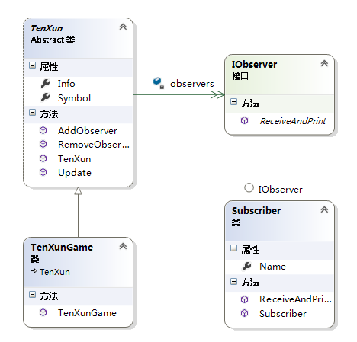
从上图可以发现，这样的实现就是观察者模式的实现。这样，在任何时候，只要调用了TenXun类的Update方法，它就会通知所有的观察者对象，同时，可以看到，观察者模式，取消了直接依赖，变为间接依赖，这样大大提供了系统的可维护性和可扩展性。这里并不是直接给出观察者模式的实现，而是通过一步步重构的方式来引出观察者模式的实现，相信通过这个方式，大家可以更深刻地理解观察者模式所解决的问题和带来的好处。

.NET 中观察者模式的应用
在.NET中，我们可以使用委托与事件来简化观察者模式的实现，上面的例子用事件和委托的实现如下代码所示：
1 namespace ObserverInNET
2 {
3 class Program
4 {
5 // 委托充当订阅者接口类
6 public delegate void NotifyEventHandler(object sender);
7
8 // 抽象订阅号类
9 public class TenXun
10 {
11 public NotifyEventHandler NotifyEvent;
12
13 public string Symbol { get; set; }
14 public string Info { get; set; }
15 public TenXun(string symbol, string info)
16 {
17 this.Symbol = symbol;
18 this.Info = info;
19 }
20
21 #region 新增对订阅号列表的维护操作
22 public void AddObserver(NotifyEventHandler ob)
23 {
24 NotifyEvent += ob;
25 }
26 public void RemoveObserver(NotifyEventHandler ob)
27 {
28 NotifyEvent -= ob;
29 }
30
31 #endregion
32
33 public void Update()
34 {
35 if (NotifyEvent != null)
36 {
37 NotifyEvent(this);
38 }
39 }
40 }
41
42 // 具体订阅号类
43 public class TenXunGame : TenXun
44 {
45 public TenXunGame(string symbol, string info)
46 : base(symbol, info)
47 {
48 }
49 }
50
51 // 具体订阅者类
52 public class Subscriber
53 {
54 public string Name { get; set; }
55 public Subscriber(string name)
56 {
57 this.Name = name;
58 }
59
60 public void ReceiveAndPrint(Object obj)
61 {
62 TenXun tenxun = obj as TenXun;
63
64 if (tenxun != null)
65 {
66 Console.WriteLine("Notified {0} of {1}'s" + " Info is: {2}", Name, tenxun.Symbol, tenxun.Info);
67 }
68 }
69 }
70
71 static void Main(string[] args)
72 {
73 TenXun tenXun = new TenXunGame("TenXun Game", "Have a new game published ....");
74 Subscriber lh = new Subscriber("Learning Hard");
75 Subscriber tom = new Subscriber("Tom");
76
77 // 添加订阅者
78 tenXun.AddObserver(new NotifyEventHandler(lh.ReceiveAndPrint));
79 tenXun.AddObserver(new NotifyEventHandler(tom.ReceiveAndPrint));
80
81 tenXun.Update();
82
83 Console.WriteLine("-----------------------------------");
84 Console.WriteLine("移除Tom订阅者");
85 tenXun.RemoveObserver(new NotifyEventHandler(tom.ReceiveAndPrint));
86 tenXun.Update();
87
88 Console.ReadLine();
89 }
90 }
91 }
从上面代码可以看出，使用事件和委托实现的观察者模式中，减少了订阅者接口类的定义，此时，.NET中的委托正式充到订阅者接口类的角色。使用委托和事件，确实简化了观察者模式的实现，减少了一个IObserver接口的定义，上面代码的运行结果如下图所示：
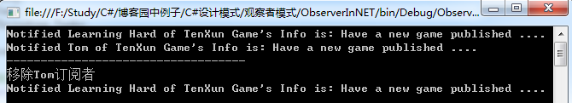

观察者模式的适用场景
在下面的情况下可以考虑使用观察者模式：
- 当一个抽象模型有两个方面，其中一个方面依赖于另一个方面，将这两者封装在独立的对象中以使它们可以各自独立地改变和复用的情况下。从方面的这个词中可以想到，观察者模式肯定在AOP（面向方面编程）中有所体现，更多内容参考：Observern Pattern in AOP.
- 当对一个对象的改变需要同时改变其他对象，而又不知道具体有多少对象有待改变的情况下。
- 当一个对象必须通知其他对象，而又不能假定其他对象是谁的情况下。

观察者模式的优缺点
观察者模式有以下几个优点：
- 观察者模式实现了表示层和数据逻辑层的分离，并定义了稳定的更新消息传递机制，并抽象了更新接口，使得可以有各种各样不同的表示层，即观察者。
- 观察者模式在被观察者和观察者之间建立了一个抽象的耦合，被观察者并不知道任何一个具体的观察者，只是保存着抽象观察者的列表，每个具体观察者都符合一个抽象观察者的接口。
- 观察者模式支持广播通信。被观察者会向所有的注册过的观察者发出通知。
观察者也存在以下一些缺点：
- 如果一个被观察者有很多直接和间接的观察者时，将所有的观察者都通知到会花费很多时间。
- 虽然观察者模式可以随时使观察者知道所观察的对象发送了变化，但是观察者模式没有相应的机制使观察者知道所观察的对象是怎样发生变化的。
- 如果在被观察者之间有循环依赖的话，被观察者会触发它们之间进行循环调用，导致系统崩溃，在使用观察者模式应特别注意这点。

4.5中介者模式(Mediator Pattern)

中介者模式的介绍

中介者模式的定义
从生活中的例子可以看出，不论是QQ游戏还是QQ群，它们都是充当一个中间平台，QQ用户可以登录这个中间平台与其他QQ用户进行交流，如果没有这些中间平台，我们如果想与朋友进行聊天的话，可能就需要当面才可以了。电话、短信也同样是一个中间平台，有了这个中间平台，每个用户都不要直接依赖与其他用户，只需要依赖这个中间平台就可以了，一切操作都由中间平台去分发。了解完中介模式在生活中的模型后，下面给出中介模式的正式定义。
中介者模式，定义了一个中介对象来封装一系列对象之间的交互关系。中介者使各个对象之间不需要显式地相互引用，从而使耦合性降低，而且可以独立地改变它们之间的交互行为。

中介者模式的结构
从生活中例子自然知道，中介者模式设计两个具体对象，一个是用户类，另一个是中介者类，根据针对接口编程原则，则需要把这两类角色进行抽象，所以中介者模式中就有了4类角色，它们分别是：抽象中介者角色，具体中介者角色、抽象同事类和具体同事类。中介者类是起到协调各个对象的作用，则抽象中介者角色中则需要保存各个对象的引用。有了上面的分析，则就不难理解中介者模式的结构图了，具体结构图如下所示：
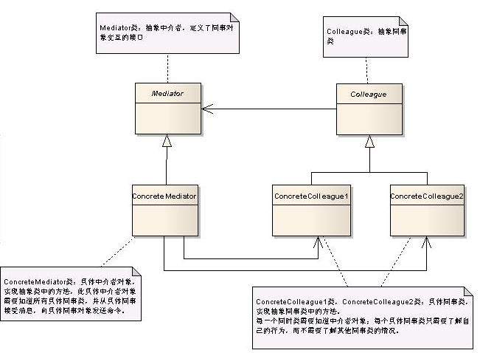
为什么要使用中介者模式
在现实生活中，中介者的存在是不可缺少的，如果没有了中介者，我们就不能与远方的朋友进行交流了。而在软件设计领域，为什么要使用中介者模式呢？如果不使用中介者模式的话，各个同事对象将会相互进行引用，如果每个对象都与多个对象进行交互时，将会形成如下图所示的网状结构。
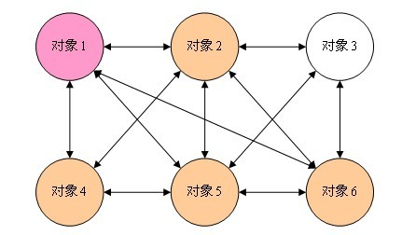
从上图可以发现，如果不使用中介者模式的话，每个对象之间过度耦合，这样的既不利于类的复用也不利于扩展。如果引入了中介者模式，那么对象之间的关系将变成星型结构，采用中介者模式之后会形成如下图所示的结构：
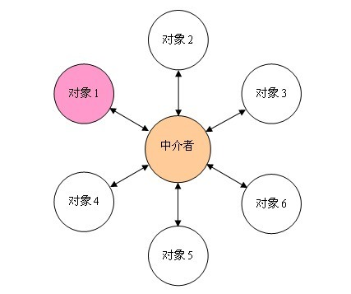
从上图可以发现，使用中介者模式之后，任何一个类的变化，只会影响中介者和类本身，不像之前的设计，任何一个类的变化都会引起其关联所有类的变化。这样的设计大大减少了系统的耦合度。

中介者模式的实现
介绍完中介者模式的定义和存在的必要性后，下面就以现实生活中打牌的例子来实现下中介者模式。在现实生活中，两个人打牌，如果某个人赢了都会影响到对方状态的改变。如果此时不采用中介者模式实现的话，则上面的场景的实现如下所示：
1 // 抽象牌友类
2 public abstract class AbstractCardPartner
3 {
4 public int MoneyCount { get; set; }
5
6 public AbstractCardPartner()
7 {
8 MoneyCount = 0;
9 }
10
11 public abstract void ChangeCount(int Count, AbstractCardPartner other);
12 }
13
14 // 牌友A类
15 public class ParterA : AbstractCardPartner
16 {
17 public override void ChangeCount(int Count, AbstractCardPartner other)
18 {
19 this.MoneyCount += Count;
20 other.MoneyCount -= Count;
21 }
22 }
23
24 // 牌友B类
25 public class ParterB : AbstractCardPartner
26 {
27 public override void ChangeCount(int Count, AbstractCardPartner other)
28 {
29 this.MoneyCount += Count;
30 other.MoneyCount -= Count;
31 }
32 }
33
34 class Program
35 {
36 // A,B两个人打牌
37 static void Main(string[] args)
38 {
39 AbstractCardPartner A = new ParterA();
40 A.MoneyCount = 20;
41 AbstractCardPartner B = new ParterB();
42 B.MoneyCount = 20;
43
44 // A 赢了则B的钱就减少
45 A.ChangeCount(5, B);
46 Console.WriteLine("A 现在的钱是：{0}", A.MoneyCount);// 应该是25
47 Console.WriteLine("B 现在的钱是：{0}", B.MoneyCount); // 应该是15
48
49 // B赢了A的钱也减少
50 B.ChangeCount(10, A);
51 Console.WriteLine("A 现在的钱是：{0}", A.MoneyCount); // 应该是15
52 Console.WriteLine("B 现在的钱是：{0}", B.MoneyCount); // 应该是25
53 Console.Read();
54 }
55 }
上面确实完美解决了上面场景中的问题，并且使用了抽象类使具体牌友A和牌友B都依赖于抽象类，从而降低了同事类之间的耦合度。但是这样的设计，如果其中牌友A发生变化时，此时就会影响到牌友B的状态，如果涉及的对象变多的话，这时候某一个牌友的变化将会影响到其他所有相关联的牌友状态。例如牌友A算错了钱，这时候牌友A和牌友B的钱数都不正确了，如果是多个人打牌的话，影响的对象就会更多。这时候就会思考——能不能把算钱的任务交给程序或者算数好的人去计算呢，这时候就有了我们QQ游戏中的欢乐斗地主等牌类游戏了。所以上面的设计，我们还是有进一步完善的方案的，即加入一个中介者对象来协调各个对象之间的关联，这也就是中介者模式的应用了，具体完善后的实现代码如下所示：
1 namespace MediatorPattern
2 {
3 // 抽象牌友类
4 public abstract class AbstractCardPartner
5 {
6 public int MoneyCount { get; set; }
7
8 public AbstractCardPartner()
9 {
10 MoneyCount = 0;
11 }
12
13 public abstract void ChangeCount(int Count, AbstractMediator mediator);
14 }
15
16 // 牌友A类
17 public class ParterA : AbstractCardPartner
18 {
19 // 依赖与抽象中介者对象
20 public override void ChangeCount(int Count, AbstractMediator mediator)
21 {
22 mediator.AWin(Count);
23 }
24 }
25
26 // 牌友B类
27 public class ParterB : AbstractCardPartner
28 {
29 // 依赖与抽象中介者对象
30 public override void ChangeCount(int Count, AbstractMediator mediator)
31 {
32 mediator.BWin(Count);
33 }
34 }
35
36 // 抽象中介者类
37 public abstract class AbstractMediator
38 {
39 protected AbstractCardPartner A;
40 protected AbstractCardPartner B;
41 public AbstractMediator(AbstractCardPartner a, AbstractCardPartner b)
42 {
43 A = a;
44 B = b;
45 }
46
47 public abstract void AWin(int count);
48 public abstract void BWin(int count);
49 }
50
51 // 具体中介者类
52 public class MediatorPater : AbstractMediator
53 {
54 public MediatorPater(AbstractCardPartner a, AbstractCardPartner b)
55 : base(a, b)
56 {
57 }
58
59 public override void AWin(int count)
60 {
61 A.MoneyCount += count;
62 B.MoneyCount -= count;
63 }
64
65 public override void BWin(int count)
66 {
67 B.MoneyCount += count;
68 A.MoneyCount -= count;
69 }
70 }
71
72 class Program
73 {
74 static void Main(string[] args)
75 {
76 AbstractCardPartner A = new ParterA();
77 AbstractCardPartner B = new ParterB();
78 // 初始钱
79 A.MoneyCount = 20;
80 B.MoneyCount = 20;
81
82 AbstractMediator mediator = new MediatorPater(A, B);
83
84 // A赢了
85 A.ChangeCount(5, mediator);
86 Console.WriteLine("A 现在的钱是：{0}", A.MoneyCount);// 应该是25
87 Console.WriteLine("B 现在的钱是：{0}", B.MoneyCount); // 应该是15
88
89 // B 赢了
90 B.ChangeCount(10, mediator);
91 Console.WriteLine("A 现在的钱是：{0}", A.MoneyCount);// 应该是15
92 Console.WriteLine("B 现在的钱是：{0}", B.MoneyCount); // 应该是25
93 Console.Read();
94 }
95 }
96 }
从上面实现代码可以看出，此时牌友A和牌友B都依赖于抽象的中介者类，这样如果其中某个牌友类变化只会影响到该变化牌友类本身和中介者类，从而解决前面实现代码出现的问题，具体的运行结果和前面实现结果一样，运行结果如下图所示：
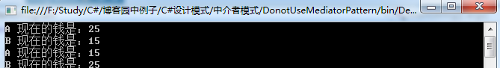
在上面的实现代码中，抽象中介者类保存了两个抽象牌友类，如果新添加一个牌友类似时，此时就不得不去更改这个抽象中介者类。可以结合观察者模式来解决这个问题，即抽象中介者对象保存抽象牌友的类别，然后添加Register和UnRegister方法来对该列表进行管理，然后在具体中介者类中修改AWin和BWin方法，遍历列表，改变自己和其他牌友的钱数。这样的设计还是存在一个问题——即增加一个新牌友时，此时虽然解决了抽象中介者类不需要修改的问题，但此时还是不得不去修改具体中介者类，即添加CWin方法，我们可以采用状态模式来解决这个问题，关于状态模式的介绍将会在下一专题进行分享。

中介者模式的适用场景
一般在以下情况下可以考虑使用中介者模式：
- 一组定义良好的对象，现在要进行复杂的相互通信。
- 想通过一个中间类来封装多个类中的行为，而又不想生成太多的子类。

中介者模式的优缺点
中介者模式具有以下几点优点：
- 简化了对象之间的关系，将系统的各个对象之间的相互关系进行封装，将各个同事类解耦，使得系统变为松耦合。
- 提供系统的灵活性，使得各个同事对象独立而易于复用。
然而，中介者模式也存在对应的缺点：
- 中介者模式中，中介者角色承担了较多的责任，所以一旦这个中介者对象出现了问题，整个系统将会受到重大的影响。例如，QQ游戏中计算欢乐豆的程序出错了，这样会造成重大的影响。
- 新增加一个同事类时，不得不去修改抽象中介者类和具体中介者类，此时可以使用观察者模式和状态模式来解决这个问题。

4.6 状态者模式(State Pattern)

状态者模式的介绍
每个对象都有其对应的状态，而每个状态又对应一些相应的行为，如果某个对象有多个状态时，那么就会对应很多的行为。那么对这些状态的判断和根据状态完成的行为，就会导致多重条件语句，并且如果添加一种新的状态时，需要更改之前现有的代码。这样的设计显然违背了开闭原则。状态模式正是用来解决这样的问题的。状态模式将每种状态对应的行为抽象出来成为单独新的对象，这样状态的变化不再依赖于对象内部的行为。

状态者模式的定义
上面对状态模式做了一个简单的介绍，这里给出状态模式的定义。
状态模式——允许一个对象在其内部状态改变时自动改变其行为，对象看起来就像是改变了它的类。

状态者模式的结构
既然状态者模式是对已有对象的状态进行抽象，则自然就有抽象状态者类和具体状态者类，而原来已有对象需要保存抽象状态者类的引用，通过调用抽象状态者的行为来改变已有对象的行为。经过上面的分析，状态者模式的结构图也就很容易理解了，具体结构图如下图示。
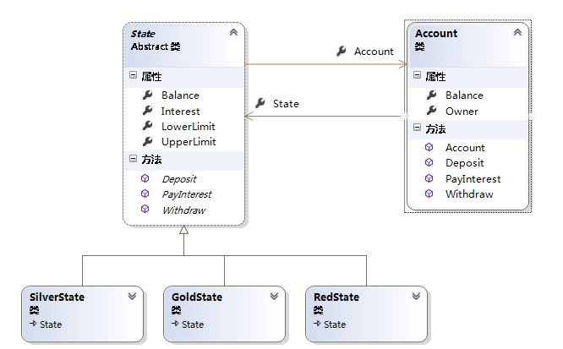
从上图可知，状态者模式涉及以下三个角色：
- Account类：维护一个State类的一个实例，该实例标识着当前对象的状态。
- State类：抽象状态类，定义了一个具体状态类需要实现的行为约定。
- SilveStater、GoldState和RedState类：具体状态类，实现抽象状态类的每个行为。

状态者模式的实现
下面，就以银行账户的状态来实现下状态者模式。银行账户根据余额可分为RedState、SilverState和GoldState。这些状态分别代表透支账号，新开账户和标准账户。账号余额在【-100.0，0.0】范围表示处于RedState状态，账号余额在【0.0 ， 1000.0】范围表示处于SilverState，账号在【1000.0， 100000.0】范围表示处于GoldState状态。下面以这样的一个场景实现下状态者模式，具体实现代码如下所示：
1 namespace StatePatternSample
2 {
3 public class Account
4 {
5 public State State {get;set;}
6 public string Owner { get; set; }
7 public Account(string owner)
8 {
9 this.Owner = owner;
10 this.State = new SilverState(0.0, this);
11 }
12
13 public double Balance { get {return State.Balance; }} // 余额
14 // 存钱
15 public void Deposit(double amount)
16 {
17 State.Deposit(amount);
18 Console.WriteLine("存款金额为 {0:C}——", amount);
19 Console.WriteLine("账户余额为 =:{0:C}", this.Balance);
20 Console.WriteLine("账户状态为: {0}", this.State.GetType().Name);
21 Console.WriteLine();
22 }
23
24 // 取钱
25 public void Withdraw(double amount)
26 {
27 State.Withdraw(amount);
28 Console.WriteLine("取款金额为 {0:C}——",amount);
29 Console.WriteLine("账户余额为 =:{0:C}", this.Balance);
30 Console.WriteLine("账户状态为: {0}", this.State.GetType().Name);
31 Console.WriteLine();
32 }
33
34 // 获得利息
35 public void PayInterest()
36 {
37 State.PayInterest();
38 Console.WriteLine("Interest Paid --- ");
39 Console.WriteLine("账户余额为 =:{0:C}", this.Balance);
40 Console.WriteLine("账户状态为: {0}", this.State.GetType().Name);
41 Console.WriteLine();
42 }
43 }
44
45 // 抽象状态类
46 public abstract class State
47 {
48 // Properties
49 public Account Account { get; set; }
50 public double Balance { get; set; } // 余额
51 public double Interest { get; set; } // 利率
52 public double LowerLimit { get; set; } // 下限
53 public double UpperLimit { get; set; } // 上限
54
55 public abstract void Deposit(double amount); // 存款
56 public abstract void Withdraw(double amount); // 取钱
57 public abstract void PayInterest(); // 获得的利息
58 }
59
60 // Red State意味着Account透支了
61 public class RedState : State
62 {
63 public RedState(State state)
64 {
65 // Initialize
66 this.Balance = state.Balance;
67 this.Account = state.Account;
68 Interest = 0.00;
69 LowerLimit = -100.00;
70 UpperLimit = 0.00;
71 }
72
73 // 存款
74 public override void Deposit(double amount)
75 {
76 Balance += amount;
77 StateChangeCheck();
78 }
79 // 取钱
80 public override void Withdraw(double amount)
81 {
82 Console.WriteLine("没有钱可以取了！");
83 }
84
85 public override void PayInterest()
86 {
87 // 没有利息
88 }
89
90 private void StateChangeCheck()
91 {
92 if (Balance > UpperLimit)
93 {
94 Account.State = new SilverState(this);
95 }
96 }
97 }
98
99 // Silver State意味着没有利息得
100 public class SilverState :State
101 {
102 public SilverState(State state)
103 : this(state.Balance, state.Account)
104 {
105 }
106
107 public SilverState(double balance, Account account)
108 {
109 this.Balance = balance;
110 this.Account = account;
111 Interest = 0.00;
112 LowerLimit = 0.00;
113 UpperLimit = 1000.00;
114 }
115
116 public override void Deposit(double amount)
117 {
118 Balance += amount;
119 StateChangeCheck();
120 }
121 public override void Withdraw(double amount)
122 {
123 Balance -= amount;
124 StateChangeCheck();
125 }
126
127 public override void PayInterest()
128 {
129 Balance += Interest * Balance;
130 StateChangeCheck();
131 }
132
133 private void StateChangeCheck()
134 {
135 if (Balance < LowerLimit)
136 {
137 Account.State = new RedState(this);
138 }
139 else if (Balance > UpperLimit)
140 {
141 Account.State = new GoldState(this);
142 }
143 }
144 }
145
146 // Gold State意味着有利息状态
147 public class GoldState : State
148 {
149 public GoldState(State state)
150 {
151 this.Balance = state.Balance;
152 this.Account = state.Account;
153 Interest = 0.05;
154 LowerLimit = 1000.00;
155 UpperLimit = 1000000.00;
156 }
157 // 存钱
158 public override void Deposit(double amount)
159 {
160 Balance += amount;
161 StateChangeCheck();
162 }
163 // 取钱
164 public override void Withdraw(double amount)
165 {
166 Balance -= amount;
167 StateChangeCheck();
168 }
169 public override void PayInterest()
170 {
171 Balance += Interest * Balance;
172 StateChangeCheck();
173 }
174
175 private void StateChangeCheck()
176 {
177 if (Balance < 0.0)
178 {
179 Account.State = new RedState(this);
180 }
181 else if (Balance < LowerLimit)
182 {
183 Account.State = new SilverState(this);
184 }
185 }
186 }
187
188 class App
189 {
190 static void Main(string[] args)
191 {
192 // 开一个新的账户
193 Account account = new Account("Learning Hard");
194
195 // 进行交易
196 // 存钱
197 account.Deposit(1000.0);
198 account.Deposit(200.0);
199 account.Deposit(600.0);
200
201 // 付利息
202 account.PayInterest();
203
204 // 取钱
205 account.Withdraw(2000.00);
206 account.Withdraw(500.00);
207
208 // 等待用户输入
209 Console.ReadKey();
210 }
211 }
212 }
上面代码的运行结果如下图所示：
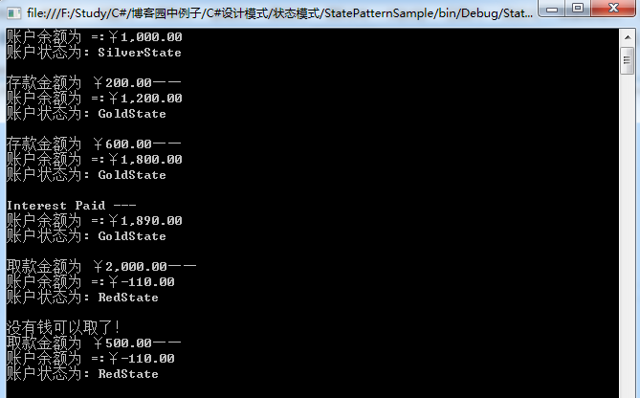
从上图可以发现，进行存取款交易，会影响到Account内部的状态，由于状态的改变，从而影响到Account类行为的改变，而且这些操作都是发生在运行时的。

应用状态者模式完善中介者模式方案
在上一篇博文中，我曾介绍到中介者模式存在的问题，详细的问题描述可以参考上一篇博文。下面利用观察者模式和状态者模式来完善中介者模式，具体的实现代码如下所示：
1 // 抽象牌友类
2 public abstract class AbstractCardPartner
3 {
4 public int MoneyCount { get; set; }
5
6 public AbstractCardPartner()
7 {
8 MoneyCount = 0;
9 }
10
11 public abstract void ChangeCount(int Count, AbstractMediator mediator);
12 }
13
14 // 牌友A类
15 public class ParterA : AbstractCardPartner
16 {
17 // 依赖与抽象中介者对象
18 public override void ChangeCount(int Count, AbstractMediator mediator)
19 {
20 mediator.ChangeCount(Count);
21 }
22 }
23
24 // 牌友B类
25 public class ParterB : AbstractCardPartner
26 {
27 // 依赖与抽象中介者对象
28 public override void ChangeCount(int Count, AbstractMediator mediator)
29 {
30 mediator.ChangeCount(Count);
31 }
32 }
33
34 // 抽象状态类
35 public abstract class State
36 {
37 protected AbstractMediator meditor;
38 public abstract void ChangeCount(int count);
39 }
40
41 // A赢状态类
42 public class AWinState : State
43 {
44 public AWinState(AbstractMediator concretemediator)
45 {
46 this.meditor = concretemediator;
47 }
48
49 public override void ChangeCount(int count)
50 {
51 foreach (AbstractCardPartner p in meditor.list)
52 {
53 ParterA a = p as ParterA;
54 //
55 if (a != null)
56 {
57 a.MoneyCount += count;
58 }
59 else
60 {
61 p.MoneyCount -= count;
62 }
63 }
64 }
65 }
66
67 // B赢状态类
68 public class BWinState : State
69 {
70 public BWinState(AbstractMediator concretemediator)
71 {
72 this.meditor = concretemediator;
73 }
74
75 public override void ChangeCount(int count)
76 {
77 foreach (AbstractCardPartner p in meditor.list)
78 {
79 ParterB b = p as ParterB;
80 // 如果集合对象中时B对象，则对B的钱添加
81 if (b != null)
82 {
83 b.MoneyCount += count;
84 }
85 else
86 {
87 p.MoneyCount -= count;
88 }
89 }
90 }
91 }
92
93 // 初始化状态类
94 public class InitState : State
95 {
96 public InitState()
97 {
98 Console.WriteLine("游戏才刚刚开始,暂时还有玩家胜出");
99 }
100
101 public override void ChangeCount(int count)
102 {
103 //
104 return;
105 }
106 }
107
108 // 抽象中介者类
109 public abstract class AbstractMediator
110 {
111 public List<AbstractCardPartner> list = new List<AbstractCardPartner>();
112
113 public State State { get; set; }
114
115 public AbstractMediator(State state)
116 {
117 this.State = state;
118 }
119
120 public void Enter(AbstractCardPartner partner)
121 {
122 list.Add(partner);
123 }
124
125 public void Exit(AbstractCardPartner partner)
126 {
127 list.Remove(partner);
128 }
129
130 public void ChangeCount(int count)
131 {
132 State.ChangeCount(count);
133 }
134 }
135
136 // 具体中介者类
137 public class MediatorPater : AbstractMediator
138 {
139 public MediatorPater(State initState)
140 : base(initState)
141 { }
142 }
143
144 class Program
145 {
146 static void Main(string[] args)
147 {
148 AbstractCardPartner A = new ParterA();
149 AbstractCardPartner B = new ParterB();
150 // 初始钱
151 A.MoneyCount = 20;
152 B.MoneyCount = 20;
153
154 AbstractMediator mediator = new MediatorPater(new InitState());
155
156 // A,B玩家进入平台进行游戏
157 mediator.Enter(A);
158 mediator.Enter(B);
159
160 // A赢了
161 mediator.State = new AWinState(mediator);
162 mediator.ChangeCount(5);
163 Console.WriteLine("A 现在的钱是：{0}", A.MoneyCount);// 应该是25
164 Console.WriteLine("B 现在的钱是：{0}", B.MoneyCount); // 应该是15
165
166 // B 赢了
167 mediator.State = new BWinState(mediator);
168 mediator.ChangeCount(10);
169 Console.WriteLine("A 现在的钱是：{0}", A.MoneyCount);// 应该是25
170 Console.WriteLine("B 现在的钱是：{0}", B.MoneyCount); // 应该是15
171 Console.Read();
172 }
173 }

状态者模式的应用场景
在以下情况下可以考虑使用状态者模式。
- 当一个对象状态转换的条件表达式过于复杂时可以使用状态者模式。把状态的判断逻辑转移到表示不同状态的一系列类中，可以把复杂的判断逻辑简单化。
- 当一个对象行为取决于它的状态，并且它需要在运行时刻根据状态改变它的行为时，就可以考虑使用状态者模式。

状态者模式的优缺点
状态者模式的主要优点是：
- 将状态判断逻辑每个状态类里面，可以简化判断的逻辑。
- 当有新的状态出现时，可以通过添加新的状态类来进行扩展，扩展性好。
状态者模式的主要缺点是：
- 如果状态过多的话，会导致有非常多的状态类，加大了开销。

4.7 策略模式(Strategy Pattern)
策略的意思就是方法，所以也就是对方法的抽象

策略者模式介绍

策略模式的定义
在现实生活中，策略模式的例子也非常常见，例如，中国的所得税，分为企业所得税、外商投资企业或外商企业所得税和个人所得税，针对于这3种所得税，针对每种，所计算的方式不同，个人所得税有个人所得税的计算方式，而企业所得税有其对应计算方式。如果不采用策略模式来实现这样一个需求的话，可能我们会定义一个所得税类，该类有一个属性来标识所得税的类型，并且有一个计算税收的CalculateTax()方法，在该方法体内需要对税收类型进行判断，通过if-else语句来针对不同的税收类型来计算其所得税。这样的实现确实可以解决这个场景吗，但是这样的设计不利于扩展，如果系统后期需要增加一种所得税时，此时不得不回去修改CalculateTax方法来多添加一个判断语句，这样明白违背了“开放——封闭”原则。此时，我们可以考虑使用策略模式来解决这个问题，既然税收方法是这个场景中的变化部分，此时自然可以想到对税收方法进行抽象。具体的实现代码见2.3部分。
前面介绍了策略模式用来解决的问题，下面具体给出策略的定义。策略模式是针对一组算法，将每个算法封装到具有公共接口的独立的类中，从而使它们可以相互替换。策略模式使得算法可以在不影响到客户端的情况下发生变化。

策略模式的结构
策略模式是对算法的包装，是把使用算法的责任和算法本身分割开，委派给不同的对象负责。策略模式通常把一系列的算法包装到一系列的策略类里面。用一句话概括策略模式就是——“将每个算法封装到不同的策略类中，使得它们可以互换”。
下面是策略模式的结构图：
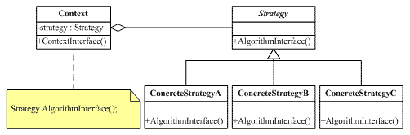
该模式涉及到三个角色：
- 环境角色（Context）：持有一个Strategy类的引用
- 抽象策略角色（Strategy）：这是一个抽象角色，通常由一个接口或抽象类来实现。此角色给出所有具体策略类所需实现的接口。
- 具体策略角色（ConcreteStrategy）：包装了相关算法或行为。

策略模式的实现
下面就以所得税的例子来实现下策略模式，具体实现代码如下所示：
1 namespace StrategyPattern
2 {
3 // 所得税计算策略
4 public interface ITaxStragety
5 {
6 double CalculateTax(double income);
7 }
8
9 // 个人所得税
10 public class PersonalTaxStrategy : ITaxStragety
11 {
12 public double CalculateTax(double income)
13 {
14 return income * 0.12;
15 }
16 }
17
18 // 企业所得税
19 public class EnterpriseTaxStrategy : ITaxStragety
20 {
21 public double CalculateTax(double income)
22 {
23 return (income - 3500) > 0 ? (income - 3500) * 0.045 : 0.0;
24 }
25 }
26
27 public class InterestOperation
28 {
29 private ITaxStragety m_strategy;
30 public InterestOperation(ITaxStragety strategy)
31 {
32 this.m_strategy = strategy;
33 }
34
35 public double GetTax(double income)
36 {
37 return m_strategy.CalculateTax(income);
38 }
39 }
40
41 class App
42 {
43 static void Main(string[] args)
44 {
45 // 个人所得税方式
46 InterestOperation operation = new InterestOperation(new PersonalTaxStrategy());
47 Console.WriteLine("个人支付的税为：{0}", operation.GetTax(5000.00));
48
49 // 企业所得税
50 operation = new InterestOperation(new EnterpriseTaxStrategy());
51 Console.WriteLine("企业支付的税为：{0}", operation.GetTax(50000.00));
52
53 Console.Read();
54 }
55 }
56 }

策略者模式在.NET中应用
在.NET Framework中也不乏策略模式的应用例子。例如，在.NET中，为集合类型ArrayList和List<T>提供的排序功能，其中实现就利用了策略模式，定义了IComparer接口来对比较算法进行封装，实现IComparer接口的类可以是顺序，或逆序地比较两个对象的大小，具体.NET中的实现可以使用反编译工具查看List<T>.Sort(IComparer<T>)的实现。其中List<T>就是承担着环境角色，而IComparer<T>接口承担着抽象策略角色，具体的策略角色就是实现了IComparer<T>接口的类，List<T>类本身实现了存在实现了该接口的类，我们可以自定义继承与该接口的具体策略类。

策略者模式的适用场景
在下面的情况下可以考虑使用策略模式：
- 一个系统需要动态地在几种算法中选择一种的情况下。那么这些算法可以包装到一个个具体的算法类里面，并为这些具体的算法类提供一个统一的接口。
- 如果一个对象有很多的行为，如果不使用合适的模式，这些行为就只好使用多重的if-else语句来实现，此时，可以使用策略模式，把这些行为转移到相应的具体策略类里面，就可以避免使用难以维护的多重条件选择语句，并体现面向对象涉及的概念。

策略者模式的优缺点
策略模式的主要优点有：
- 策略类之间可以自由切换。由于策略类都实现同一个接口，所以使它们之间可以自由切换。
- 易于扩展。增加一个新的策略只需要添加一个具体的策略类即可，基本不需要改变原有的代码。
- 避免使用多重条件选择语句，充分体现面向对象设计思想。
策略模式的主要缺点有：
- 客户端必须知道所有的策略类，并自行决定使用哪一个策略类。这点可以考虑使用IOC容器和依赖注入的方式来解决，关于IOC容器和依赖注入（Dependency Inject）的文章可以参考：IoC 容器和Dependency Injection 模式。
- 策略模式会造成很多的策略类。

4.8 职责链模式(Chain of Responsibility Pattern)
在现实生活中，有很多请求并不是一个人说了就算的，例如面试时的工资，低于1万的薪水可能技术经理就可以决定了，但是1万~1万5的薪水可能技术经理就没这个权利批准，可能就需要请求技术总监的批准，所以在面试的完后，经常会有面试官说，你这个薪水我这边觉得你这技术可以拿这个薪水的，但是还需要技术总监的批准等的话。这个例子也就诠释了本文要介绍的内容。生活中的这个例子真是应用了责任链模式。

责任链模式介绍

责任链模式的定义
从生活中的例子可以发现，某个请求可能需要几个人的审批，即使技术经理审批完了，还需要上一级的审批。这样的例子，还有公司中的请假，少于3天的，直属Leader就可以批准，3天到7天之内就需要项目经理批准，多余7天的就需要技术总监的批准了。介绍了这么多生活中责任链模式的例子的，下面具体给出面向对象中责任链模式的定义。
责任链模式指的是——某个请求需要多个对象进行处理，从而避免请求的发送者和接收之间的耦合关系。将这些对象连成一条链子，并沿着这条链子传递该请求，直到有对象处理它为止。

责任链模式的结构图
从责任链模式的定义可以发现，责任链模式涉及的对象只有处理者角色，但由于有多个处理者，它们具有共同的处理请求的方法，所以这里抽象出一个抽象处理者角色进行代码复用。这样分析下来，责任链模式的结构图也就不言而喻了，具体结构图如下所示。
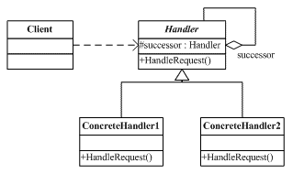
主要涉及两个角色：
- 抽象处理者角色（Handler）：定义出一个处理请求的接口。这个接口通常由接口或抽象类来实现。
- 具体处理者角色（ConcreteHandler）：具体处理者接受到请求后，可以选择将该请求处理掉，或者将请求传给下一个处理者。因此，每个具体处理者需要保存下一个处理者的引用，以便把请求传递下去。

责任链模式的实现
有了上面的介绍，下面以公司采购东西为例子来实现责任链模式。公司规定，采购架构总价在1万之内，经理级别的人批准即可，总价大于1万小于2万5的则还需要副总进行批准，总价大于2万5小于10万的需要还需要总经理批准，而大于总价大于10万的则需要组织一个会议进行讨论。对于这样一个需求，最直观的方法就是设计一个方法，参数是采购的总价，然后在这个方法内对价格进行调整判断，然后针对不同的条件交给不同级别的人去处理，这样确实可以解决问题，但这样一来，我们就需要多重if-else语句来进行判断，但当加入一个新的条件范围时，我们又不得不去修改原来设计的方法来再添加一个条件判断，这样的设计显然违背了“开-闭”原则。这时候，可以采用责任链模式来解决这样的问题。具体实现代码如下所示。
namespace ChainofResponsibility
{
// 采购请求
public class PurchaseRequest
{
// 金额
public double Amount { get; set; }
// 产品名字
public string ProductName { get; set; }
public PurchaseRequest(double amount, string productName)
{
Amount = amount;
ProductName = productName;
}
}

// 审批人,Handler
public abstract class Approver
{
public Approver NextApprover { get; set; }
public string Name { get; set; }
public Approver(string name)
{
this.Name = name;
}
public abstract void ProcessRequest(PurchaseRequest request);
}

// ConcreteHandler
public class Manager : Approver
{
public Manager(string name)
: base(name)
{ }

public override void ProcessRequest(PurchaseRequest request)
{
if (request.Amount < 10000.0)
{
Console.WriteLine("{0}-{1} approved the request of purshing {2}", this, Name, request.ProductName);
}
else if (NextApprover != null)
{
NextApprover.ProcessRequest(request);
}
}
}

// ConcreteHandler,副总
public class VicePresident : Approver
{
public VicePresident(string name)
: base(name)
{
}
public override void ProcessRequest(PurchaseRequest request)
{
if (request.Amount < 25000.0)
{
Console.WriteLine("{0}-{1} approved the request of purshing {2}", this, Name, request.ProductName);
}
else if (NextApprover != null)
{
NextApprover.ProcessRequest(request);
}
}
}

// ConcreteHandler，总经理
public class President :Approver
{
public President(string name)
: base(name)
{ }
public override void ProcessRequest(PurchaseRequest request)
{
if (request.Amount < 100000.0)
{
Console.WriteLine("{0}-{1} approved the request of purshing {2}", this, Name, request.ProductName);
}
else
{
Console.WriteLine("Request需要组织一个会议讨论");
}
}
}

class Program
{
static void Main(string[] args)
{
PurchaseRequest requestTelphone = new PurchaseRequest(4000.0, "Telphone");
PurchaseRequest requestSoftware = new PurchaseRequest(10000.0, "Visual Studio");
PurchaseRequest requestComputers = new PurchaseRequest(40000.0, "Computers");

Approver manager = new Manager("LearningHard");
Approver Vp = new VicePresident("Tony");
Approver Pre = new President("BossTom");

// 设置责任链
manager.NextApprover = Vp;
Vp.NextApprover = Pre;

// 处理请求
manager.ProcessRequest(requestTelphone);
manager.ProcessRequest(requestSoftware);
manager.ProcessRequest(requestComputers);
Console.ReadLine();
}
}
}
既然，原来的设计会因为价格条件范围的变化而导致不利于扩展，根据“封装变化”的原则，此时我们想的自然是能不能把价格范围细化到不同的类中呢？因为每个价格范围都决定某个批准者，这里就联想到创建多个批准类，这样每个类中只需要针对他自己这个范围的价格判断。这样也就是责任链的最后实现方式了，具体的运行结果如下图所示。
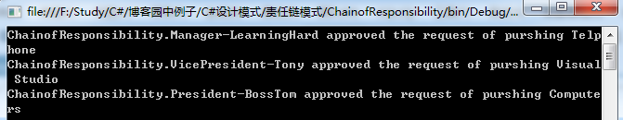

责任链模式的适用场景
在以下场景中可以考虑使用责任链模式：
- 一个系统的审批需要多个对象才能完成处理的情况下，例如请假系统等。
- 代码中存在多个if-else语句的情况下，此时可以考虑使用责任链模式来对代码进行重构。

责任链模式的优缺点
责任链模式的优点不言而喻，主要有以下点：
- 降低了请求的发送者和接收者之间的耦合。
- 把多个条件判定分散到各个处理类中，使得代码更加清晰，责任更加明确。
责任链模式也具有一定的缺点，如：
- 在找到正确的处理对象之前，所有的条件判定都要执行一遍，当责任链过长时，可能会引起性能的问题
- 可能导致某个请求不被处理。

4.9 访问者模式(Visitor Pattern)

访问者模式介绍

访问者模式的定义
访问者模式是封装一些施加于某种数据结构之上的操作。一旦这些操作需要修改的话，接受这个操作的数据结构则可以保存不变。访问者模式适用于数据结构相对稳定的系统， 它把数据结构和作用于数据结构之上的操作之间的耦合度降低，使得操作集合可以相对自由地改变。
数据结构的每一个节点都可以接受一个访问者的调用，此节点向访问者对象传入节点对象，而访问者对象则反过来执行节点对象的操作。这样的过程叫做“双重分派”。节点调用访问者，将它自己传入，访问者则将某算法针对此节点执行。

访问者模式的结构图
从上面描述可知，访问者模式是用来封装某种数据结构中的方法。具体封装过程是：每个元素接受一个访问者的调用，每个元素的Accept方法接受访问者对象作为参数传入，访问者对象则反过来调用元素对象的操作。具体的访问者模式结构图如下所示。
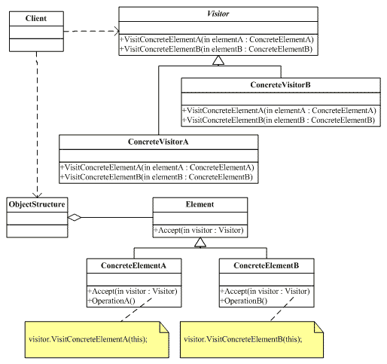
这里需要明确一点：访问者模式中具体访问者的数目和具体节点的数目没有任何关系。从访问者的结构图可以看出，访问者模式涉及以下几类角色。
- 抽象访问者角色（Vistor）:声明一个活多个访问操作，使得所有具体访问者必须实现的接口。
- 具体访问者角色（ConcreteVistor）：实现抽象访问者角色中所有声明的接口。
- 抽象节点角色（Element）：声明一个接受操作，接受一个访问者对象作为参数。
- 具体节点角色（ConcreteElement）：实现抽象元素所规定的接受操作。
- 结构对象角色（ObjectStructure）：节点的容器，可以包含多个不同类或接口的容器。

访问者模式的实现
在讲诉访问者模式的实现时，我想先不用访问者模式的方式来实现某个场景。具体场景是——现在我想遍历每个元素对象，然后调用每个元素对象的Print方法来打印该元素对象的信息。如果此时不采用访问者模式的话，实现这个场景再简单不过了，具体实现代码如下所示：
1 namespace DonotUsevistorPattern
2 {
3 // 抽象元素角色
4 public abstract class Element
5 {
6 public abstract void Print();
7 }
8
9 // 具体元素A
10 public class ElementA : Element
11 {
12 public override void Print()
13 {
14 Console.WriteLine("我是元素A");
15 }
16 }
17
18 // 具体元素B
19 public class ElementB : Element
20 {
21 public override void Print()
22 {
23 Console.WriteLine("我是元素B");
24 }
25 }
26
27 // 对象结构
28 public class ObjectStructure
29 {
30 private ArrayList elements = new ArrayList();
31
32 public ArrayList Elements
33 {
34 get { return elements; }
35 }
36
37 public ObjectStructure()
38 {
39 Random ran = new Random();
40 for (int i = 0; i < 6; i++)
41 {
42 int ranNum = ran.Next(10);
43 if (ranNum > 5)
44 {
45 elements.Add(new ElementA());
46 }
47 else
48 {
49 elements.Add(new ElementB());
50 }
51 }
52 }
53 }
54
55 class Program
56 {
57 static void Main(string[] args)
58 {
59 ObjectStructure objectStructure = new ObjectStructure();
60 // 遍历对象结构中的对象集合，访问每个元素的Print方法打印元素信息
61 foreach (Element e in objectStructure.Elements)
62 {
63 e.Print();
64 }
65
66 Console.Read();
67 }
68 }
69 }
上面代码很准确了解决了我们刚才提出的场景，但是需求在时刻变化的，如果此时，我除了想打印元素的信息外，还想打印出元素被访问的时间，此时我们就不得不去修改每个元素的Print方法，再加入相对应的输入访问时间的输出信息。这样的设计显然不符合“开-闭”原则，即某个方法操作的改变，会使得必须去更改每个元素类。既然，这里变化的点是操作的改变，而每个元素的数据结构是不变的。所以此时就思考——能不能把操作于元素的操作和元素本身的数据结构分开呢？解开这两者的耦合度，这样如果是操作发现变化时，就不需要去更改元素本身了，但是如果是元素数据结构发现变化，例如，添加了某个字段，这样就不得不去修改元素类了。此时，我们可以使用访问者模式来解决这个问题，即把作用于具体元素的操作由访问者对象来调用。具体的实现代码如下所示：
1 namespace VistorPattern
2 {
3 // 抽象元素角色
4 public abstract class Element
5 {
6 public abstract void Accept(IVistor vistor);
7 public abstract void Print();
8 }
9
10 // 具体元素A
11 public class ElementA :Element
12 {
13 public override void Accept(IVistor vistor)
14 {
15 // 调用访问者visit方法
16 vistor.Visit(this);
17 }
18 public override void Print()
19 {
20 Console.WriteLine("我是元素A");
21 }
22 }
23
24 // 具体元素B
25 public class ElementB :Element
26 {
27 public override void Accept(IVistor vistor)
28 {
29 vistor.Visit(this);
30 }
31 public override void Print()
32 {
33 Console.WriteLine("我是元素B");
34 }
35 }
36
37 // 抽象访问者
38 public interface IVistor
39 {
40 void Visit(ElementA a);
41 void Visit(ElementB b);
42 }
43
44 // 具体访问者
45 public class ConcreteVistor :IVistor
46 {
47 // visit方法而是再去调用元素的Accept方法
48 public void Visit(ElementA a)
49 {
50 a.Print();
51 }
52 public void Visit(ElementB b)
53 {
54 b.Print();
55 }
56 }
57
58 // 对象结构
59 public class ObjectStructure
60 {
61 private ArrayList elements = new ArrayList();
62
63 public ArrayList Elements
64 {
65 get { return elements; }
66 }
67
68 public ObjectStructure()
69 {
70 Random ran = new Random();
71 for (int i = 0; i < 6; i++)
72 {
73 int ranNum = ran.Next(10);
74 if (ranNum > 5)
75 {
76 elements.Add(new ElementA());
77 }
78 else
79 {
80 elements.Add(new ElementB());
81 }
82 }
83 }
84 }
85
86 class Program
87 {
88 static void Main(string[] args)
89 {
90 ObjectStructure objectStructure = new ObjectStructure();
91 foreach (Element e in objectStructure.Elements)
92 {
93 // 每个元素接受访问者访问
94 e.Accept(new ConcreteVistor());
95 }
96
97 Console.Read();
98 }
99 }
100 }
从上面代码可知，使用访问者模式实现上面场景后，元素Print方法的访问封装到了访问者对象中了（我觉得可以把Print方法封装到具体访问者对象中。），此时客户端与元素的Print方法就隔离开了。此时，如果需要添加打印访问时间的需求时，此时只需要再添加一个具体的访问者类即可。此时就不需要去修改元素中的Print()方法了。

访问者模式的应用场景
每个设计模式都有其应当使用的情况，那让我们看看访问者模式具体应用场景。如果遇到以下场景，此时我们可以考虑使用访问者模式。
- 如果系统有比较稳定的数据结构，而又有易于变化的算法时，此时可以考虑使用访问者模式。因为访问者模式使得算法操作的添加比较容易。
- 如果一组类中，存在着相似的操作，为了避免出现大量重复的代码，可以考虑把重复的操作封装到访问者中。（当然也可以考虑使用抽象类了）
- 如果一个对象存在着一些与本身对象不相干，或关系比较弱的操作时，为了避免操作污染这个对象，则可以考虑把这些操作封装到访问者对象中。

访问者模式的优缺点
访问者模式具有以下优点：
- 访问者模式使得添加新的操作变得容易。如果一些操作依赖于一个复杂的结构对象的话，那么一般而言，添加新的操作会变得很复杂。而使用访问者模式，增加新的操作就意味着添加一个新的访问者类。因此，使得添加新的操作变得容易。
- 访问者模式使得有关的行为操作集中到一个访问者对象中，而不是分散到一个个的元素类中。这点类似与"中介者模式"。
- 访问者模式可以访问属于不同的等级结构的成员对象，而迭代只能访问属于同一个等级结构的成员对象。
访问者模式也有如下的缺点：
- 增加新的元素类变得困难。每增加一个新的元素意味着要在抽象访问者角色中增加一个新的抽象操作，并在每一个具体访问者类中添加相应的具体操作。

4.10 解释器模式(Interpreter Pattern)

Definition
Given a language, define a representation for its grammar along with an interpreter that uses the representation to interpret sentences in the language.

UML class diagram

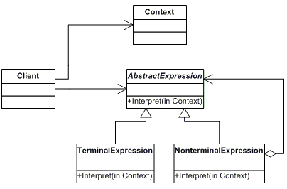

Participants

The classes and objects participating in this pattern are:
- AbstractExpression (Expression)
  - declares an interface for executing an operation
- TerminalExpression ( ThousandExpression, HundredExpression, TenExpression, OneExpression )
  - implements an Interpret operation associated with terminal symbols in the grammar.
  - an instance is required for every terminal symbol in the sentence.
- NonterminalExpression ( not used )
  - one such class is required for every rule R ::= R1R2...Rn in the grammar
  - maintains instance variables of type AbstractExpression for each of the symbols R1 through Rn.
  - implements an Interpret operation for nonterminal symbols in the grammar. Interpret typically calls itself recursively on the variables representing R1 through Rn.
- Context (Context)
  - contains information that is global to the interpreter
- Client (InterpreterApp)
  - builds (or is given) an abstract syntax tree representing a particular sentence in the language that the grammar defines. The abstract syntax tree is assembled from instances of the NonterminalExpression and TerminalExpression classes
  - invokes the Interpret operation

Structural code in C#

This structural code demonstrates the Interpreter patterns, which using a defined grammer, provides the interpreter that processes parsed statements.

- using System;
- using System.Collections;

- namespace DoFactory.GangOfFour.Interpreter.Structural
- {
- /// <summary>
- /// MainApp startup class for Structural
- /// Interpreter Design Pattern.
- /// </summary>
- class MainApp
- {
- /// <summary>
- /// Entry point into console application.
- /// </summary>
- static void Main()
- {
- Context context = new Context();

- // Usually a tree
- ArrayList list = new ArrayList();

- // Populate 'abstract syntax tree'
- list.Add(new TerminalExpression());
- list.Add(new NonterminalExpression());
- list.Add(new TerminalExpression());
- list.Add(new TerminalExpression());

- // Interpret
- foreach (AbstractExpression exp in list)
- {
- exp.Interpret(context);
- }

- // Wait for user
- Console.ReadKey();
- }
- }

- /// <summary>
- /// The 'Context' class
- /// </summary>
- class Context
- {
- }

- /// <summary>
- /// The 'AbstractExpression' abstract class
- /// </summary>
- abstract class AbstractExpression
- {
- public abstract void Interpret(Context context);
- }

- /// <summary>
- /// The 'TerminalExpression' class
- /// </summary>
- class TerminalExpression : AbstractExpression
- {
- public override void Interpret(Context context)
- {
- Console.WriteLine("Called Terminal.Interpret()");
- }
- }

- /// <summary>
- /// The 'NonterminalExpression' class
- /// </summary>
- class NonterminalExpression : AbstractExpression
- {
- public override void Interpret(Context context)
- {
- Console.WriteLine("Called Nonterminal.Interpret()");
- }
- }
- }

Output
Called Terminal.Interpret()
Called Nonterminal.Interpret()
Called Terminal.Interpret()
Called Terminal.Interpret()

Real-world code in C#

This real-world code demonstrates the Interpreter pattern which is used to convert a Roman numeral to a decimal.

- using System;
- using System.Collections.Generic;

- namespace DoFactory.GangOfFour.Interpreter.RealWorld
- {
- /// <summary>
- /// MainApp startup class for Real-World
- /// Interpreter Design Pattern.
- /// </summary>
- class MainApp
- {
- /// <summary>
- /// Entry point into console application.
- /// </summary>
- static void Main()
- {
- string roman = "MCMXXVIII";
- Context context = new Context(roman);

- // Build the 'parse tree'
- List<Expression> tree = new List<Expression>();
- tree.Add(new ThousandExpression());
- tree.Add(new HundredExpression());
- tree.Add(new TenExpression());
- tree.Add(new OneExpression());

- // Interpret
- foreach (Expression exp in tree)
- {
- exp.Interpret(context);
- }

- Console.WriteLine("{0} = {1}",
- roman, context.Output);

- // Wait for user
- Console.ReadKey();
- }
- }

- /// <summary>
- /// The 'Context' class
- /// </summary>
- class Context
- {
- private string _input;
- private int _output;

- // Constructor
- public Context(string input)
- {
- this._input = input;
- }

- // Gets or sets input
- public string Input
- {
- get { return _input; }
- set { _input = value; }
- }

- // Gets or sets output
- public int Output
- {
- get { return _output; }
- set { _output = value; }
- }
- }

- /// <summary>
- /// The 'AbstractExpression' class
- /// </summary>
- abstract class Expression
- {
- public void Interpret(Context context)
- {
- if (context.Input.Length == 0)
- return;

- if (context.Input.StartsWith(Nine()))
- {
- context.Output += (9 * Multiplier());
- context.Input = context.Input.Substring(2);
- }
- else if (context.Input.StartsWith(Four()))
- {
- context.Output += (4 * Multiplier());
- context.Input = context.Input.Substring(2);
- }
- else if (context.Input.StartsWith(Five()))
- {
- context.Output += (5 * Multiplier());
- context.Input = context.Input.Substring(1);
- }

- while (context.Input.StartsWith(One()))
- {
- context.Output += (1 * Multiplier());
- context.Input = context.Input.Substring(1);
- }
- }

- public abstract string One();
- public abstract string Four();
- public abstract string Five();
- public abstract string Nine();
- public abstract int Multiplier();
- }

- /// <summary>
- /// A 'TerminalExpression' class
- /// <remarks>
- /// Thousand checks for the Roman Numeral M
- /// </remarks>
- /// </summary>
- class ThousandExpression : Expression
- {
- public override string One() { return "M"; }
- public override string Four() { return " "; }
- public override string Five() { return " "; }
- public override string Nine() { return " "; }
- public override int Multiplier() { return 1000; }
- }

- /// <summary>
- /// A 'TerminalExpression' class
- /// <remarks>
- /// Hundred checks C, CD, D or CM
- /// </remarks>
- /// </summary>
- class HundredExpression : Expression
- {
- public override string One() { return "C"; }
- public override string Four() { return "CD"; }
- public override string Five() { return "D"; }
- public override string Nine() { return "CM"; }
- public override int Multiplier() { return 100; }
- }

- /// <summary>
- /// A 'TerminalExpression' class
- /// <remarks>
- /// Ten checks for X, XL, L and XC
- /// </remarks>
- /// </summary>
- class TenExpression : Expression
- {
- public override string One() { return "X"; }
- public override string Four() { return "XL"; }
- public override string Five() { return "L"; }
- public override string Nine() { return "XC"; }
- public override int Multiplier() { return 10; }
- }

- /// <summary>
- /// A 'TerminalExpression' class
- /// <remarks>
- /// One checks for I, II, III, IV, V, VI, VI, VII, VIII, IX
- /// </remarks>
- /// </summary>
- class OneExpression : Expression
- {
- public override string One() { return "I"; }
- public override string Four() { return "IV"; }
- public override string Five() { return "V"; }
- public override string Nine() { return "IX"; }
- public override int Multiplier() { return 1; }
- }
- }

Output
MCMXXVIII = 1928

4.11备忘录模式(Memento Pattern)

Definition
Without violating encapsulation, capture and externalize an object's internal state so that the object can be restored to this state later.

Frequency of use:
Low

UML class diagram

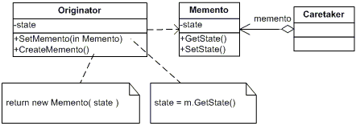

Participants

The classes and objects participating in this pattern are:
- Memento (Memento)
  - stores internal state of the Originator object. The memento may store as much or as little of the originator's internal state as necessary at its originator's discretion.
  - protect against access by objects of other than the originator. Mementos have effectively two interfaces. Caretaker sees a narrow interface to the Memento -- it can only pass the memento to the other objects. Originator, in contrast, sees a wide interface, one that lets it access all the data necessary to restore itself to its previous state. Ideally, only the originator that produces the memento would be permitted to access the memento's internal state.
- Originator (SalesProspect)
  - creates a memento containing a snapshot of its current internal state.
  - uses the memento to restore its internal state
- Caretaker (Caretaker)
  - is responsible for the memento's safekeeping
  - never operates on or examines the contents of a memento.

Structural code in C#

This structural code demonstrates the Memento pattern which temporary saves and restores another object's internal state.

- using System;

- namespace DoFactory.GangOfFour.Memento.Structural
- {
- /// <summary>
- /// MainApp startup class for Structural
- /// Memento Design Pattern.
- /// </summary>
- class MainApp
- {
- /// <summary>
- /// Entry point into console application.
- /// </summary>
- static void Main()
- {
- Originator o = new Originator();
- o.State = "On";

- // Store internal state
- Caretaker c = new Caretaker();
- c.Memento = o.CreateMemento();

- // Continue changing originator
- o.State = "Off";

- // Restore saved state
- o.SetMemento(c.Memento);

- // Wait for user
- Console.ReadKey();
- }
- }

- /// <summary>
- /// The 'Originator' class
- /// </summary>
- class Originator
- {
- private string _state;

- // Property
- public string State
- {
- get { return _state; }
- set
- {
- _state = value;
- Console.WriteLine("State = " + _state);
- }
- }

- // Creates memento
- public Memento CreateMemento()
- {
- return (new Memento(_state));
- }

- // Restores original state
- public void SetMemento(Memento memento)
- {
- Console.WriteLine("Restoring state...");
- State = memento.State;
- }
- }

- /// <summary>
- /// The 'Memento' class
- /// </summary>
- class Memento
- {
- private string _state;

- // Constructor
- public Memento(string state)
- {
- this._state = state;
- }

- // Gets or sets state
- public string State
- {
- get { return _state; }
- }
- }

- /// <summary>
- /// The 'Caretaker' class
- /// </summary>
- class Caretaker
- {
- private Memento _memento;

- // Gets or sets memento
- public Memento Memento
- {
- set { _memento = value; }
- get { return _memento; }
- }
- }
- }

Output
State = On
State = Off
Restoring state:
State = On

Real-world code in C#

This real-world code demonstrates the Memento pattern which temporarily saves and then restores the SalesProspect's internal state.

- using System;

- namespace DoFactory.GangOfFour.Memento.RealWorld
- {
- /// <summary>
- /// MainApp startup class for Real-World
- /// Memento Design Pattern.
- /// </summary>
- class MainApp
- {
- /// <summary>
- /// Entry point into console application.
- /// </summary>
- static void Main()
- {
- SalesProspect s = new SalesProspect();
- s.Name = "Noel van Halen";
- s.Phone = "(412) 256-0990";
- s.Budget = 25000.0;

- // Store internal state
- ProspectMemory m = new ProspectMemory();
- m.Memento = s.SaveMemento();

- // Continue changing originator
- s.Name = "Leo Welch";
- s.Phone = "(310) 209-7111";
- s.Budget = 1000000.0;

- // Restore saved state
- s.RestoreMemento(m.Memento);

- // Wait for user
- Console.ReadKey();
- }
- }

- /// <summary>
- /// The 'Originator' class
- /// </summary>
- class SalesProspect
- {
- private string _name;
- private string _phone;
- private double _budget;

- // Gets or sets name
- public string Name
- {
- get { return _name; }
- set
- {
- _name = value;
- Console.WriteLine("Name: " + _name);
- }
- }

- // Gets or sets phone
- public string Phone
- {
- get { return _phone; }
- set
- {
- _phone = value;
- Console.WriteLine("Phone: " + _phone);
- }
- }

- // Gets or sets budget
- public double Budget
- {
- get { return _budget; }
- set
- {
- _budget = value;
- Console.WriteLine("Budget: " + _budget);
- }
- }

- // Stores memento
- public Memento SaveMemento()
- {
- Console.WriteLine("\nSaving state --\n");
- return new Memento(_name, _phone, _budget);
- }

- // Restores memento
- public void RestoreMemento(Memento memento)
- {
- Console.WriteLine("\nRestoring state --\n");
- this.Name = memento.Name;
- this.Phone = memento.Phone;
- this.Budget = memento.Budget;
- }
- }

- /// <summary>
- /// The 'Memento' class
- /// </summary>
- class Memento
- {
- private string _name;
- private string _phone;
- private double _budget;

- // Constructor
- public Memento(string name, string phone, double budget)
- {
- this._name = name;
- this._phone = phone;
- this._budget = budget;
- }

- // Gets or sets name
- public string Name
- {
- get { return _name; }
- set { _name = value; }
- }

- // Gets or set phone
- public string Phone
- {
- get { return _phone; }
- set { _phone = value; }
- }

- // Gets or sets budget
- public double Budget
- {
- get { return _budget; }
- set { _budget = value; }
- }
- }

- /// <summary>
- /// The 'Caretaker' class
- /// </summary>
- class ProspectMemory
- {
- private Memento _memento;

- // Property
- public Memento Memento
- {
- set { _memento = value; }
- get { return _memento; }
- }
- }
- }

Output
Name: Noel van Halen
Phone: (412) 256-0990
Budget: 25000
Saving state --
Name: Leo Welch
Phone: (310) 209-7111
Budget: 1000000
Restoring state --
Name: Noel van Halen
Phone: (412) 256-0990
Budget: 25000

五、另类模式

六、UML图表示意义
在UML类图中，常见的有以下几种关系: 泛化（Generalization）, 实现（Realization），关联（Association)，聚合（Aggregation），组合(Composition)，依赖(Dependency)

6.1. 泛化（Generalization）
【泛化关系】：是一种继承关系，表示一般与特殊的关系，它指定了子类如何特化父类的所有特征和行为。例如：老虎是动物的一种，即有老虎的特性也有动物的共性。
【箭头指向】：带三角箭头的实线，箭头指向父类
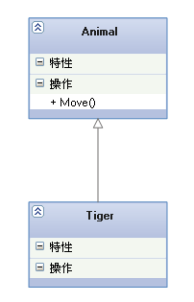

6.2. 实现（Realization）
【实现关系】：是一种类与接口的关系，表示类是接口所有特征和行为的实现.
【箭头指向】：带三角箭头的虚线，箭头指向接口
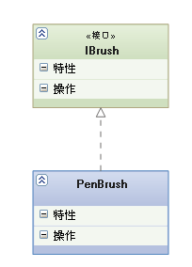

6.3. 关联（Association)
【关联关系】：是一种拥有的关系，它使一个类知道另一个类的属性和方法；如：老师与学生，丈夫与妻子关联可以是双向的，也可以是单向的。双向的关联可以有两个箭头或者没有箭头，单向的关联有一个箭头。
【代码体现】：成员变量
【箭头及指向】：带普通箭头的实心线，指向被拥有者
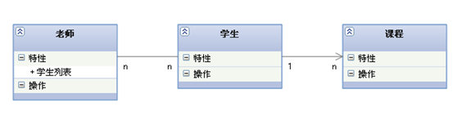
上图中，老师与学生是双向关联，老师有多名学生，学生也可能有多名老师。但学生与某课程间的关系为单向关联，一名学生可能要上多门课程，课程是个抽象的东西他不拥有学生。
下图为自身关联：
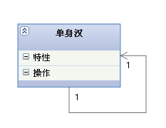

6.4. 聚合（Aggregation）
【聚合关系】：是整体与部分的关系，且部分可以离开整体而单独存在。如车和轮胎是整体和部分的关系，轮胎离开车仍然可以存在。
聚合关系是关联关系的一种，是强的关联关系；关联和聚合在语法上无法区分，必须考察具体的逻辑关系。
【代码体现】：成员变量
【箭头及指向】：带空心菱形的实心线，菱形指向整体
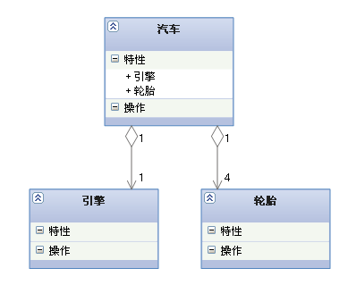

6.5. 组合(Composition)
【组合关系】：是整体与部分的关系，但部分不能离开整体而单独存在。如公司和部门是整体和部分的关系，没有公司就不存在部门。
组合关系是关联关系的一种，是比聚合关系还要强的关系，它要求普通的聚合关系中代表整体的对象负责代表部分的对象的生命周期。
【代码体现】：成员变量
【箭头及指向】：带实心菱形的实线，菱形指向整体
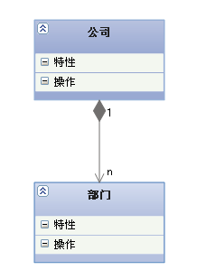

6.6. 依赖(Dependency)
【依赖关系】：是一种使用的关系，即一个类的实现需要另一个类的协助，所以要尽量不使用双向的互相依赖.
【代码表现】：局部变量、方法的参数或者对静态方法的调用
【箭头及指向】：带箭头的虚线，指向被使用者
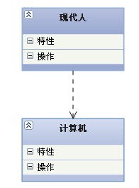
各种关系的强弱顺序：
泛化 = 实现 > 组合 > 聚合 > 关联 > 依赖
下面这张UML图，比较形象地展示了各种类图关系：
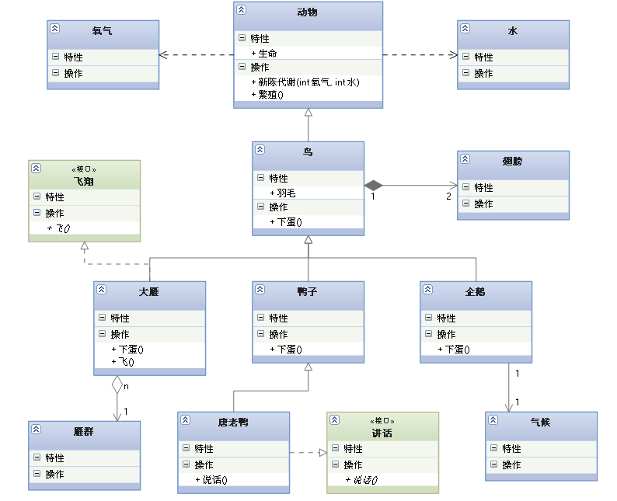

算法

常见的排序算法

1.1冒泡排序(Bubble Algorithm)

描述：
冒泡排序实现的思路
规则：
*相从第一个元素起与相临的元素作比较，如果前者大于后者的话，则进行交换，第一次排序后，得到最大的值排在最后的位置。
*然后依此进行下一次排序，此时已排序的不加入比较。直到再无需要排序的元素

实现：
/// <summary>
/// 冒泡
/// </summary>
public void BubbleSort()
{
int temp;
for (int outer = upper; outer >=1; outer --)
{
for (int inner = 0; inner <= outer - 1; inner ++)
{
if (arr[inner] > arr[inner + 1])
{
temp = arr[inner];
arr[inner] = arr[inner + 1];
arr[inner + 1] = temp;
}

}
this.DisplayElements();
}
}

图片：

1.2 选择排序(Selection Algorithm)

描述：
This sort works by starting at the beginning of the array,comparing the first element with the other elements in the array.The smallest element is placed in position 0,and the sort then begins again at position 1.This continues until each position except the last position has been the starting point for a new loop.
Tows loops are used in the selectionsort algorithm.The outer loop moves from the first element in th e array to the next to last element,whereas the inner loop moves from the second element of the array to the last element,looking for values that are smaller than the element currently being pointed at ty the outer loop.After each iteration of the inner loop, the most minimum value in the array is assigned to its proper place in the array.
选择排序从数组的起始开始，将第一个元素和其它的元素比较。最小的元素被放在位置0（起始位置），然后从位置1开始排序。按这种方式持续，直到最后的位置成为新排序的起始结点为止。

实现：
public void SelectionSort()
{
int min, temp;
for (int outer = 0; outer <=upper; outer++)
{
min = outer;
for (int inner=outer+1; inner <= upper; inner++)
{
if (arr[min]>arr[inner])
{
min = inner;
}

}
temp = arr[outer];
arr[outer] = arr[min];
arr[min] = temp;
this.DisplayElements();
}
}

图片：

1.3 插入排序(Insertion Sort Algorithm)

描述：
The Insertion sort has two loops.The outer loop moves element by element through the array whereas the inner loop compares the element chosen in the outer loop to the element next to it in the array. If the element selected by the outer loop is less than the element selected by the inner loop, array elements are shifted over to the right to make room for the inner loop element, just as described in the preceding example.
插入排序，分两部分，分别是未排序队列和已排序队列，其中外层循环用于取未排序队列的值，用于插入。内层循环用于比较将要插入的值与已排序的值，如果要插入的值大于已排序的值，则不进行操作，如果小于已排序的值，则已排序的值向后移。

实现：
public void InsertionSort()
{
int temp,inner;
for (int outer = 1; outer <= upper; outer++)
{
temp = arr[outer];
inner=outer;
while (inner > 0 && arr[inner - 1] >temp)
{
arr[inner] = arr[inner - 1];
inner--;
}
arr[inner] = temp;
this.DisplayElements();
}
}

图片:
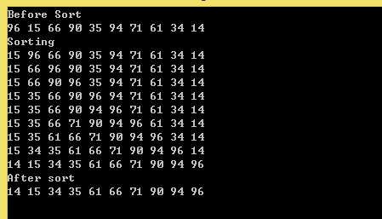
描述：
实现：
图片:

编辑模式

1.表驱动法
表驱动法是 种编程模式(scheme)—从表里面查找信息而不使用逻辑语句(if和else)。事实上，凡是能通过逻辑语句来选择的事物，都可以通过查表来选择。对简单的情况而言，使用逻辑语句更为容易和直白。但随着逻辑的越来越复杂，查表法也就愈发显得更具吸引力。

Two issues in using Table-Driven Methods
问题1：怎样从表中查询条目的问题
问题2：你应该在表里存些什么
从表里面查询记录的方法列表：
直接访问(Direct access)
索引访问(Indexed access)
阶梯访问(Stair-step access)

直接访问(Direct access)
查表本质其实就是去索引“键”来获得“值”，有点像获得数组值一样，给定下标index，然后matrix[index]就获得数组在相应下标处的数值，再如前面的return totalDayTable[month - 1]就是直接用month-1来作为键的，而值可以直接通过查表来获得

例子：保险费率
假设保险公司根据你的年龄，是否吸烟，是否结婚来计算保险费率
static double[, ,] insuranceRate = {
{{1.3,1.29},{1.22,1.27}},
{{1.5,1.29},{1.35,1.25}},
{{1.2,1.29},{1.11,1.12}}
};//三维数组，第一维表示的是年龄，第二维表示的是否吸烟，第三维表示是否结婚
/// <summary>
/// 保险费率
/// </summary>
/// <param name="age"></param>
/// <param name="issmoking"></param>
/// <param name="ismarried"></param>
/// <returns></returns>
static double InsuranceRate(int age, bool issmoking, bool ismarried)
{
//假设保险公司根据你的年龄，是否吸烟，是否结婚来计算保险费率
/* 年龄规则 既吸烟又结婚 不吸烟-结婚 不吸烟-未结婚 吸烟-未结婚
* 年龄18以下 保险费率是1.3 1.27 1.29 1.3 1.22
* 年龄18~50 保险费率是1.5 1.25 1.29 1.5 1.35
* 年龄50以上 保险费率是1.2 1.12 1.29 1.2 1.11
*
*/
double rate = 0;
#region 传统的if-else
//if (age < 18)
//{
// if (issmoking == true)
// {
// if (ismarried == true)
// {
// return 1.27;
// }
// else
// {
// return 1.22;
// }
// }
// else
// {
// if (ismarried == true)
// {
// return 1.29;
// }
// else
// {
// return 1.23;
// }

// }
//}
//else if (age >= 18&&age<50)
//{
//}
//else //
//{

//}
#endregion
#region 采用直接访问法
return Program.insuranceRate[GetAge(age), issmoking == true ? 1 : 0, ismarried == true ? 1 : 0];
#endregion

}

public static int GetAge(int age)
{
if (age < 18)
return 0;
else if (age >= 18 && age < 50)
return 1;
else
return 2;
}

索引访问(Indexed access)
它适用于这样的情况，假设你经营一家商店，有100种商品，每种商品都有一个ID号，但很多商品的描述都差不多，所以只有30条不同的描述，现在的问题是建立商品与商品描述的表，如何建立？还是同上面做法来一一对应吗？那样描述会扩充到100的，会有70个描述是重复的！如何解决这个问题呢？方法是建立一个100长的索引，然后这些索引指向相应的描述，注意不同的索引可以指向相同的描述，这样就解决了表数据冗余的问题啦。

阶梯访问(Stair-step access)
它适用于数据不是一个固定的值，而是一个范围的问题，比如将百分制成绩转成五级分制（我们用的优、良、中、合格、不合格，西方用的A、B、C、D和F），假定转换关系是当成绩在90-100区间，判为A，成绩在80-90区间，判为B，成绩在70-80区间，判为C，成绩在60-70区间，判为D，成绩在60以下，判为F（failure）。现在的问题是，怎么用表格对付这个范围问题？一种笨笨的方法是申请一个100长的表，然后在这个表中填充相应的等级就行了，但这样太浪费空间了，有没有更好的方法？

例子，学生成绩
static string[] GradeLevel = {"A","B","C","D","E","F" };
static double[] rangeMinLimit = { 90, 80, 70, 60, 50, 0 };//最小值极限
static double[] rangeMaxLimit = { 100,90, 80, 70, 60, 50 };//最大值极限
/// <summary>
/// 采用阶梯访问表来实现学生考试等级的划分
/// </summary>
/// <returns></returns>
public static string GetGrandLevel(double grade)
{
/*规则
* A grade>=90
* B grade>=80 grade<90
* C grade>=70
* D grade>=60
* E grade>=50
* F grade<50
*/
//假设grade为97
int gradeLevel = 0;
int maxGradeLevel=GradeLevel.Length-1;
string studentGrade="A";
while(gradeLevel<maxGradeLevel&&studentGrade=="A")
{
if (grade > rangeMinLimit[gradeLevel])
studentGrade = GradeLevel[gradeLevel];
gradeLevel++;

}
studentGrade = "F";
gradeLevel=GradeLevel.Length-1;
while (gradeLevel>0 && studentGrade == "A")
{
if (grade < rangeMaxLimit[gradeLevel])
studentGrade = GradeLevel[gradeLevel];
gradeLevel--;
}

//while
return "";
}
可以用类二分查找提高效率
int BinarySearch(int score)
{
int low = 0;
int high = rangeMinLimit.Length - 1; //downLimit的最大的Index
while (low <= high)
{
int mid = (low + high) / 2;
if (score < rangeMinLimit[mid])
{
low = mid + 1;
}
else if (score > rangeMinLimit[mid])
{
high = mid - 1;
}
else
{
return mid;
}
}
return low;
}

END

